VENDIM
Nr. 419, datë 10.6.2026

PËR DISA NDRYSHIME DHE SHTESA NË VENDIMIN NR. 457, DATË 30.7.2021, TË KËSHILLIT TË MINISTRAVE, “PËR MIRATIMIN E FJALORIT TË PËRBASHKËT TË PROKURIMIT”

Në mbështetje të nenit 100 të Kushtetutës, të nenit 20, të ligjit nr. 162/2020, “Për prokurimin publik”, të ndryshuar, dhe të nenit 33, të ligjit nr. 88/2025, “Për koncesionet dhe partneritetin publik privat”, me propozimin e Kryeministrit, Këshilli i Ministrave

VENDOSI:

I. Në vendimin nr. 457, datë 30.7.2021, të Këshillit të Ministrave, “Për miratimin e fjalorit të përbashkët të prokurimit”, bëhen këto ndryshime dhe shtesa:
1. Në pikën 1, togfjalëshi “... sipas shtojcave 1, 2 dhe 3 ...,” zëvendësohet me “... sipas shtojcave 1, 1/1, 1/2, 1/3, 1/4, 2 dhe 3, ...”.
2. Pas pikës 1 shtohet pika 1/1, me këtë përmbajtje:
“1/1. Fjalori i përbashkët i prokurimit zbatohet edhe për dhënien e kontratave të koncesioneve/partneriteteve publike private.”.
3. Në shtojcën 1 “Fjalori i përbashkët i prokurimit”, “Lista e kodeve CPV” bëhen këto shtesa:
a) Përpara togfjalëshit “Shpjegime dhe përshkrime” shtohet fjalia, me këtë përmbajtje:
“CPV-ja përbëhet nga një fjalor kryesor dhe një fjalor plotësues.”.
b) Pas paragrafit të tretë shtohet paragrafi, me këtë përmbajtje:
“Fjalori plotësues mund të përdoret për të zgjeruar përshkrimin e objektit të një kontrate. Artikujt përbëhen nga një kod alfanumerik, me një formulim përkatës, që lejon shtimin e detajeve të mëtejshme në lidhje me natyrën ose destinacionin specifik të mallrave që do të blihen.
Kodi alfanumerik përbëhet nga:
- shkronja e parë që identifikon ndarjet;
- shkronja e dytë që identifikon grupet;
- tri shifra që identifikojnë nënndarjet.
Shifra e fundit shërben për të verifikuar shifrat e mëparshme.”.
4. Pas shtojcës 1 shtohen shtojca 1/1 “Fjalori plotësues”, shtojca 1/2 “Tabela krahasuese midis CPV kodeve dhe klasifikimit të përkohshëm qendror të produkteve (CPC PROV)”, shtojca 1/3 “Tabela krahasuese midis CPV kodeve dhe kodeve të klasifikimit të përgjithshëm industrial të aktiviteteve ekonomike (Nace Rev.1) dhe shtojca 1/4 “Tabela krahasuese midis CPV kodeve dhe nomenklaturës së kombinuar (CN)”, që i bashkëlidhen këtij vendimi dhe janë pjesë përbërëse të tij.
II. DISPOZITA TË FUNDIT
Ngarkohen autoritetet dhe entet kontraktore për zbatimin e këtij vendimi.
Ky vendim hyn në fuqi 15 ditë pas botimit në Fletoren Zyrtare, me përjashtim të pikës 2, të kreut I, të këtij vendimi, e cila hyn në fuqi pas hyrjes në fuqi të ligjit nr. 88/2025, “Për koncesionet dhe partneritetin publik privat”.

ZËVENDËSKRYEMINISTËR
Albana Koçiu

Seksioni U: atributet e mbetura për shërbimet e tregtisë me pakicë
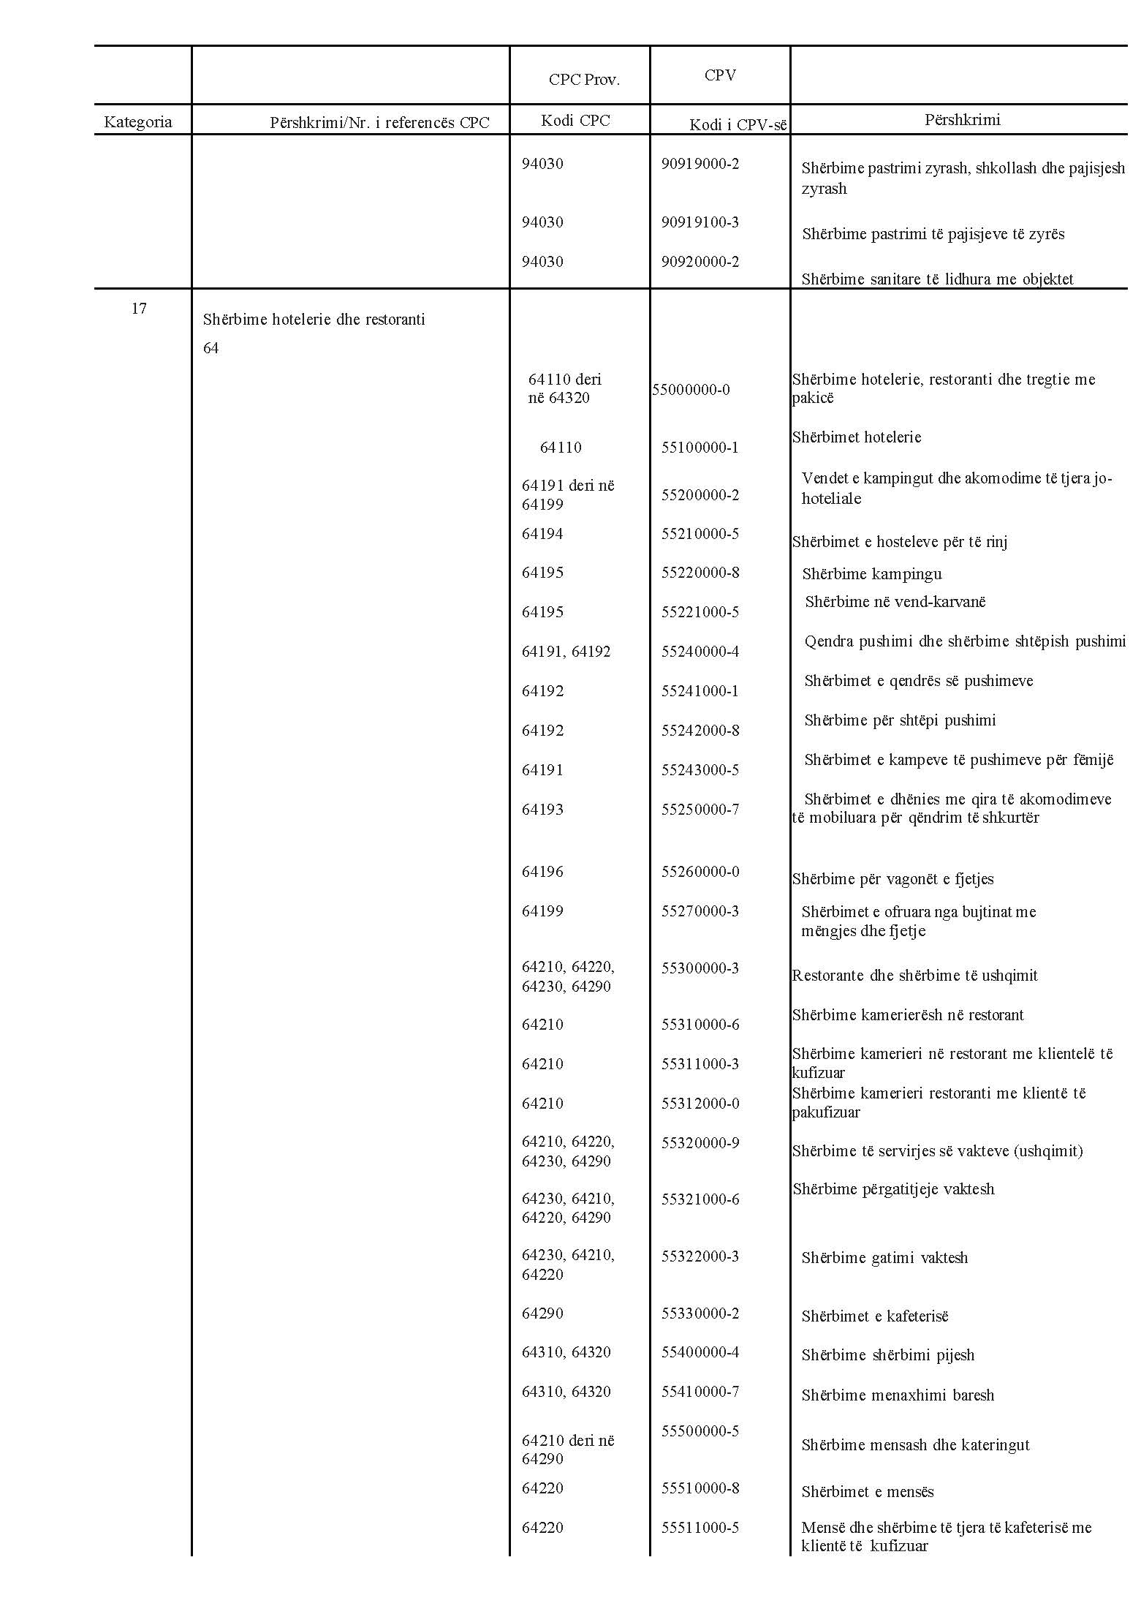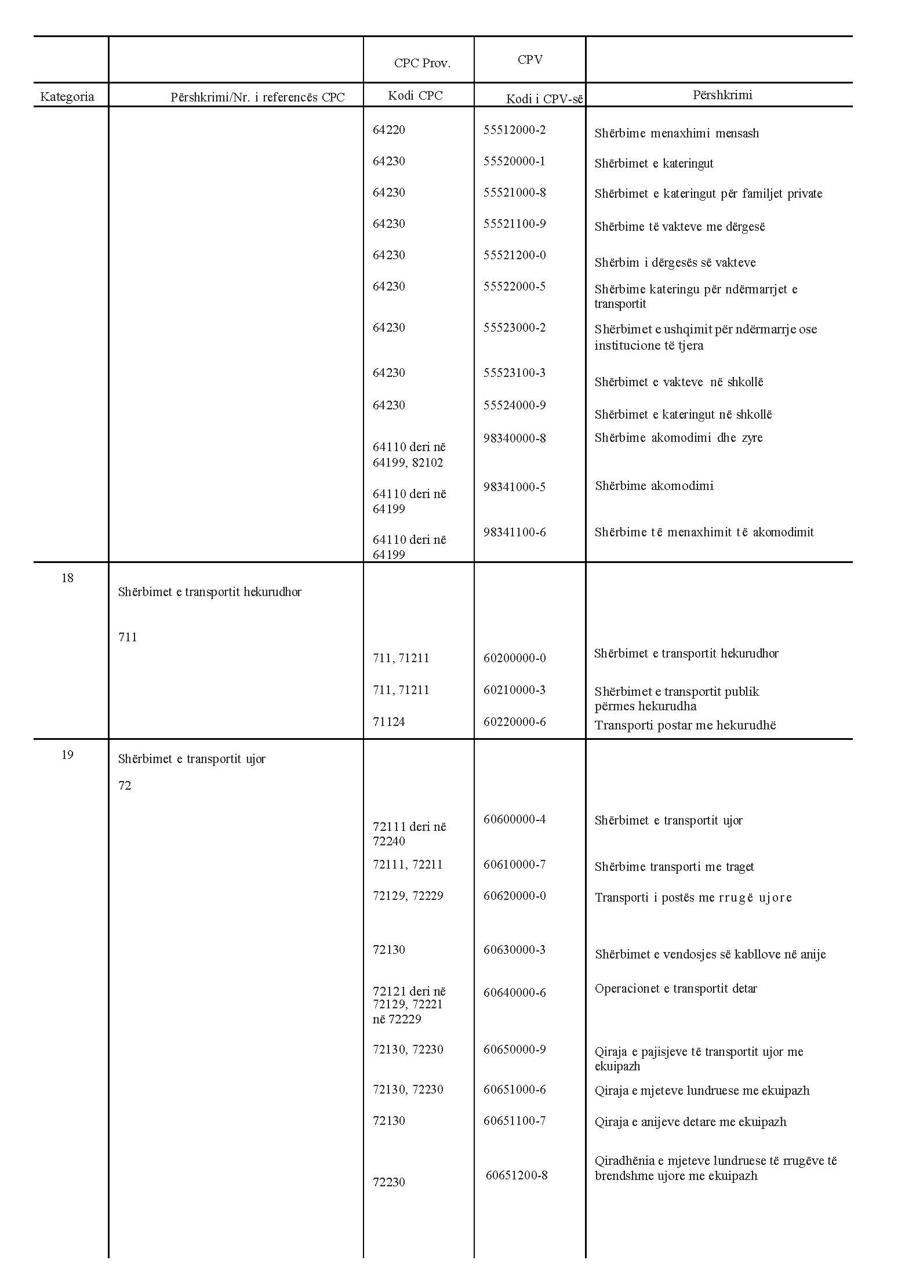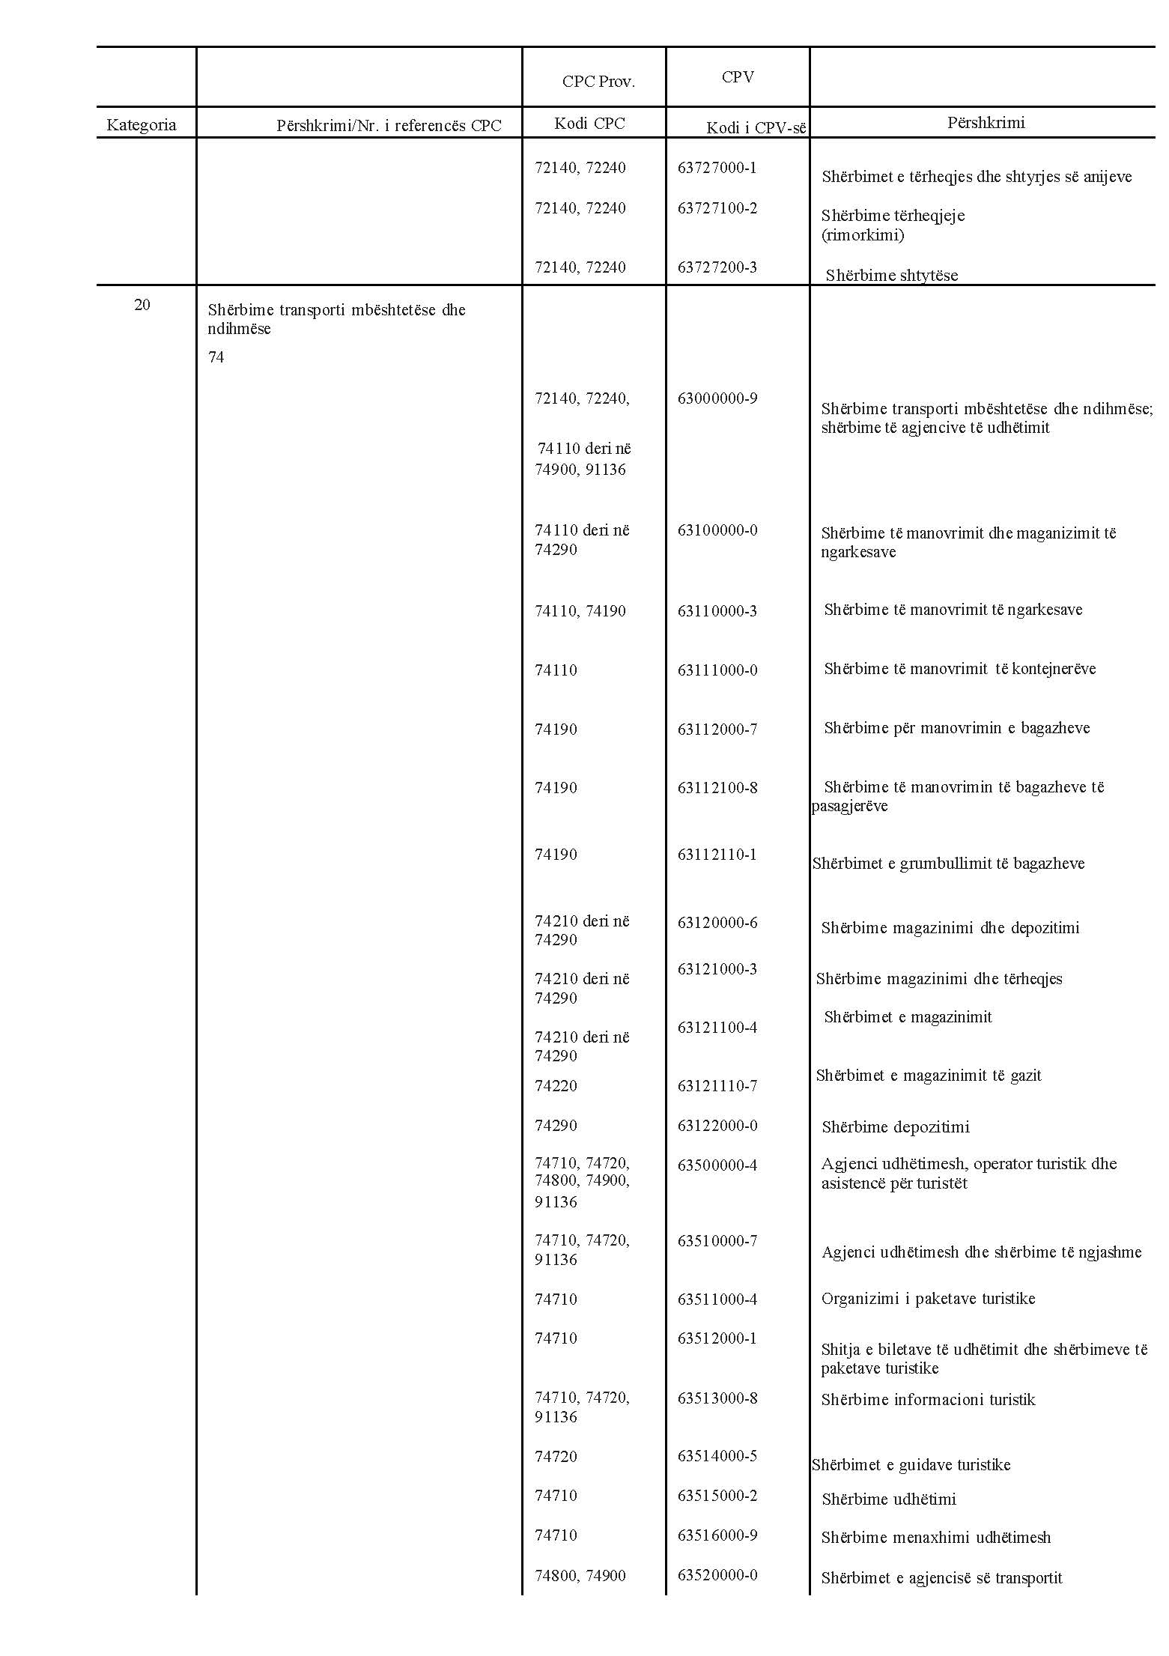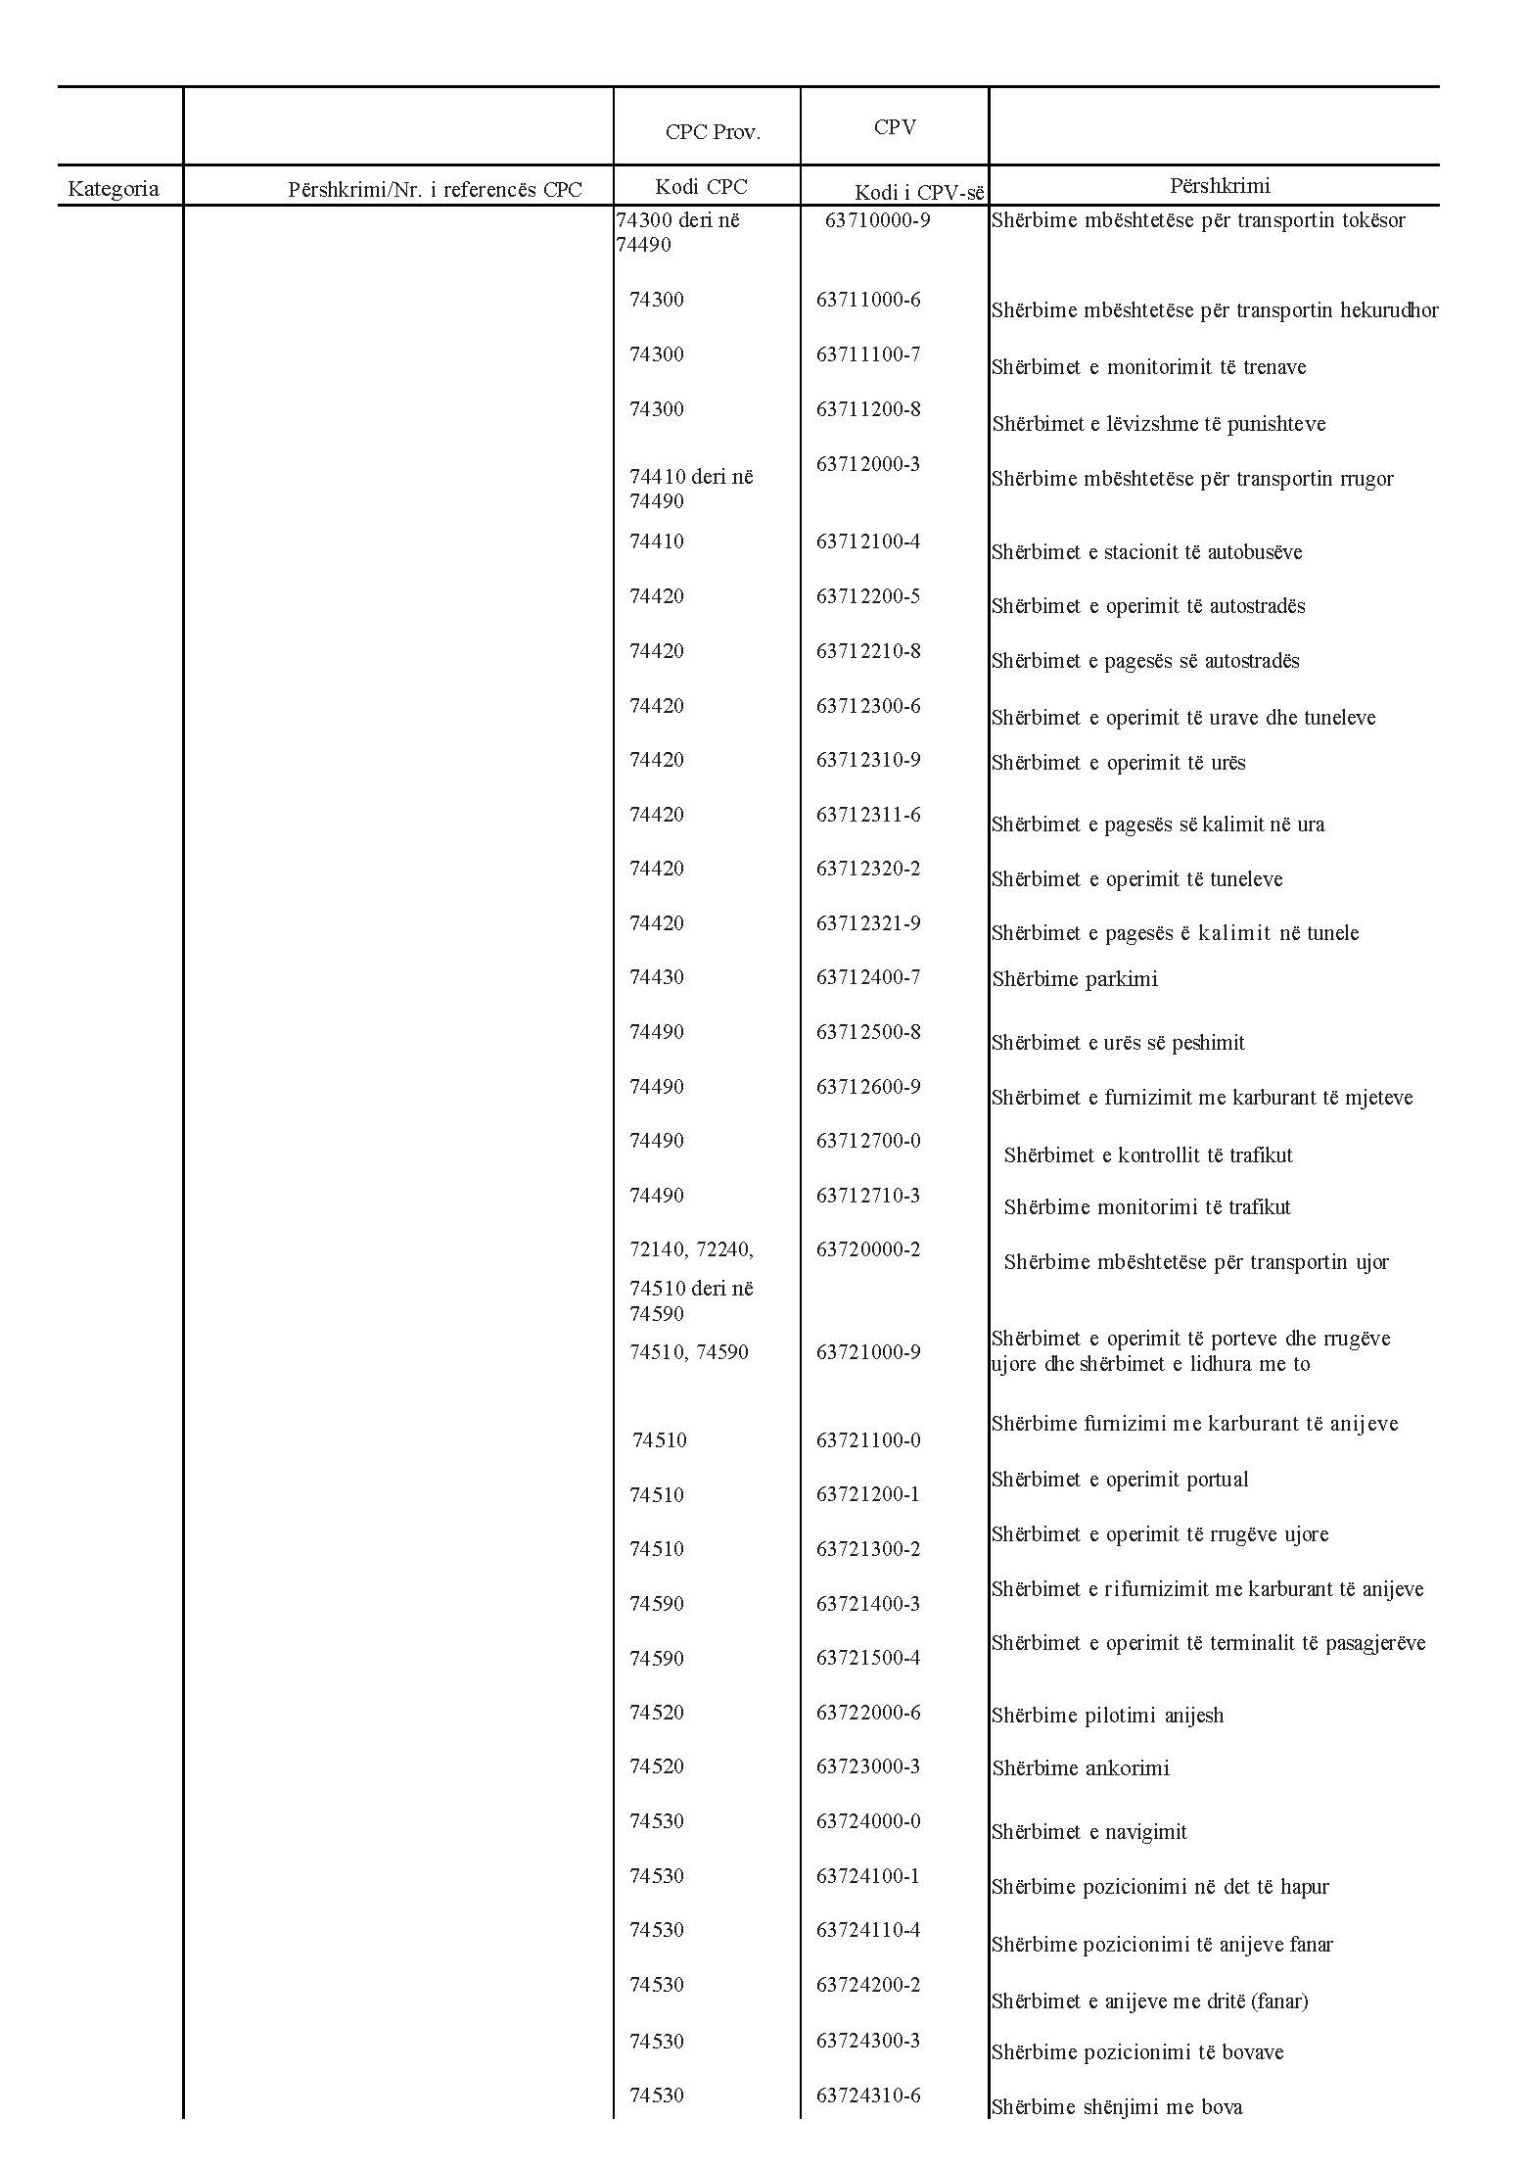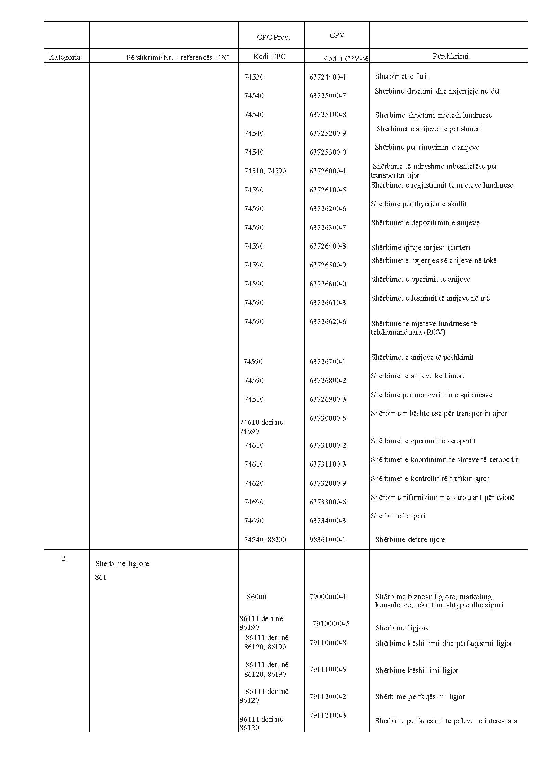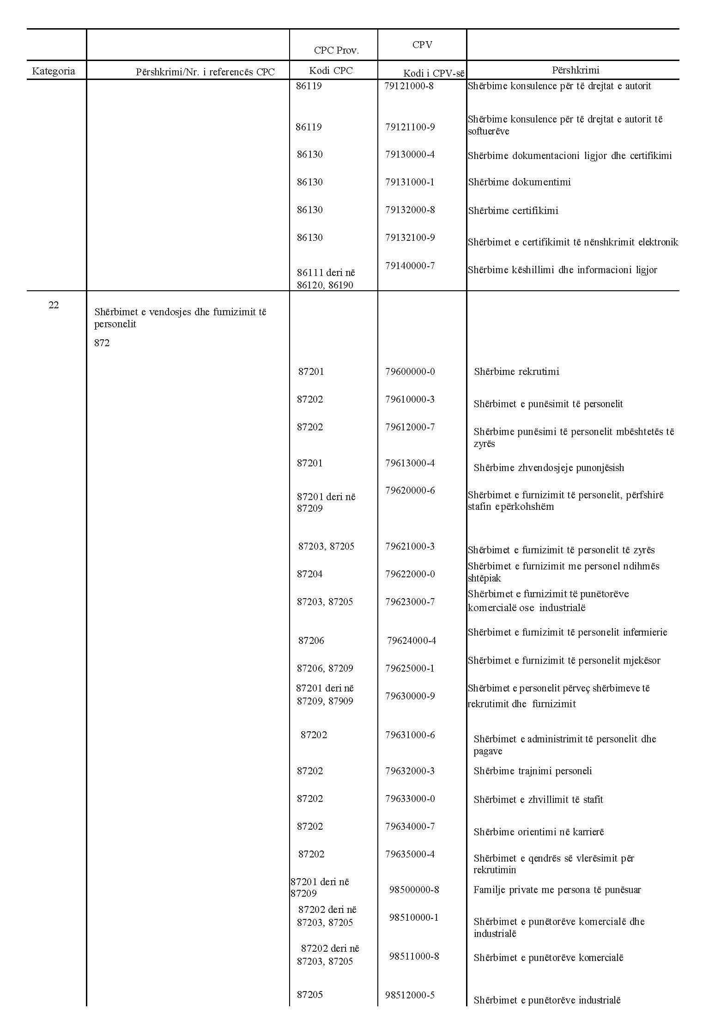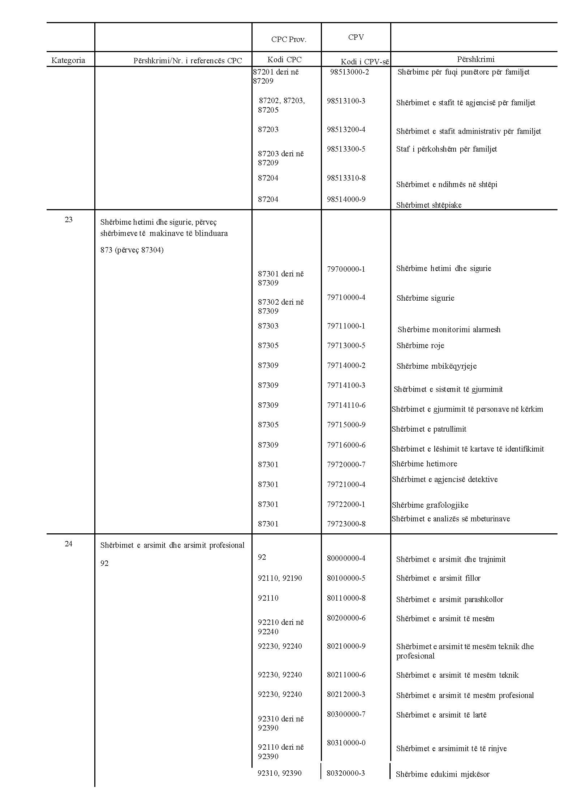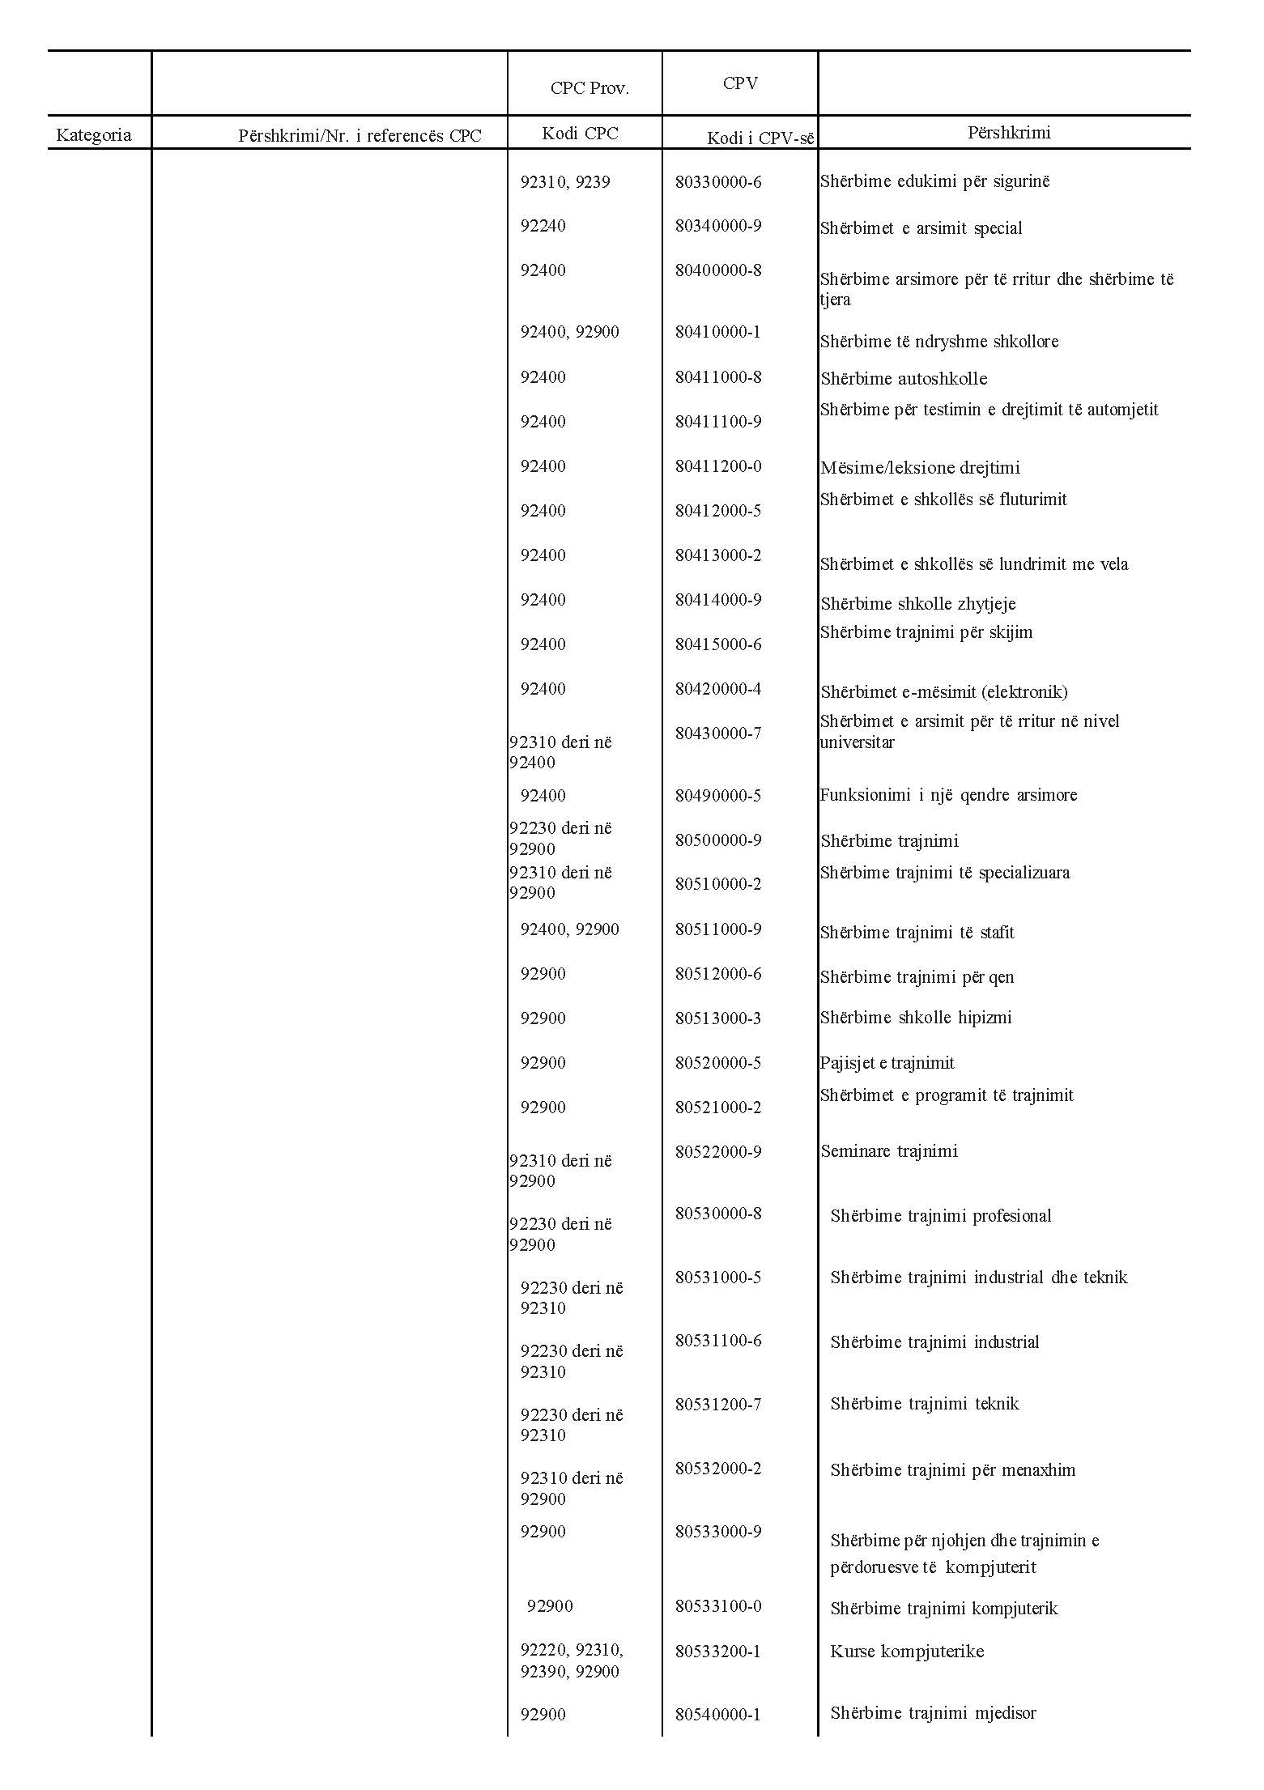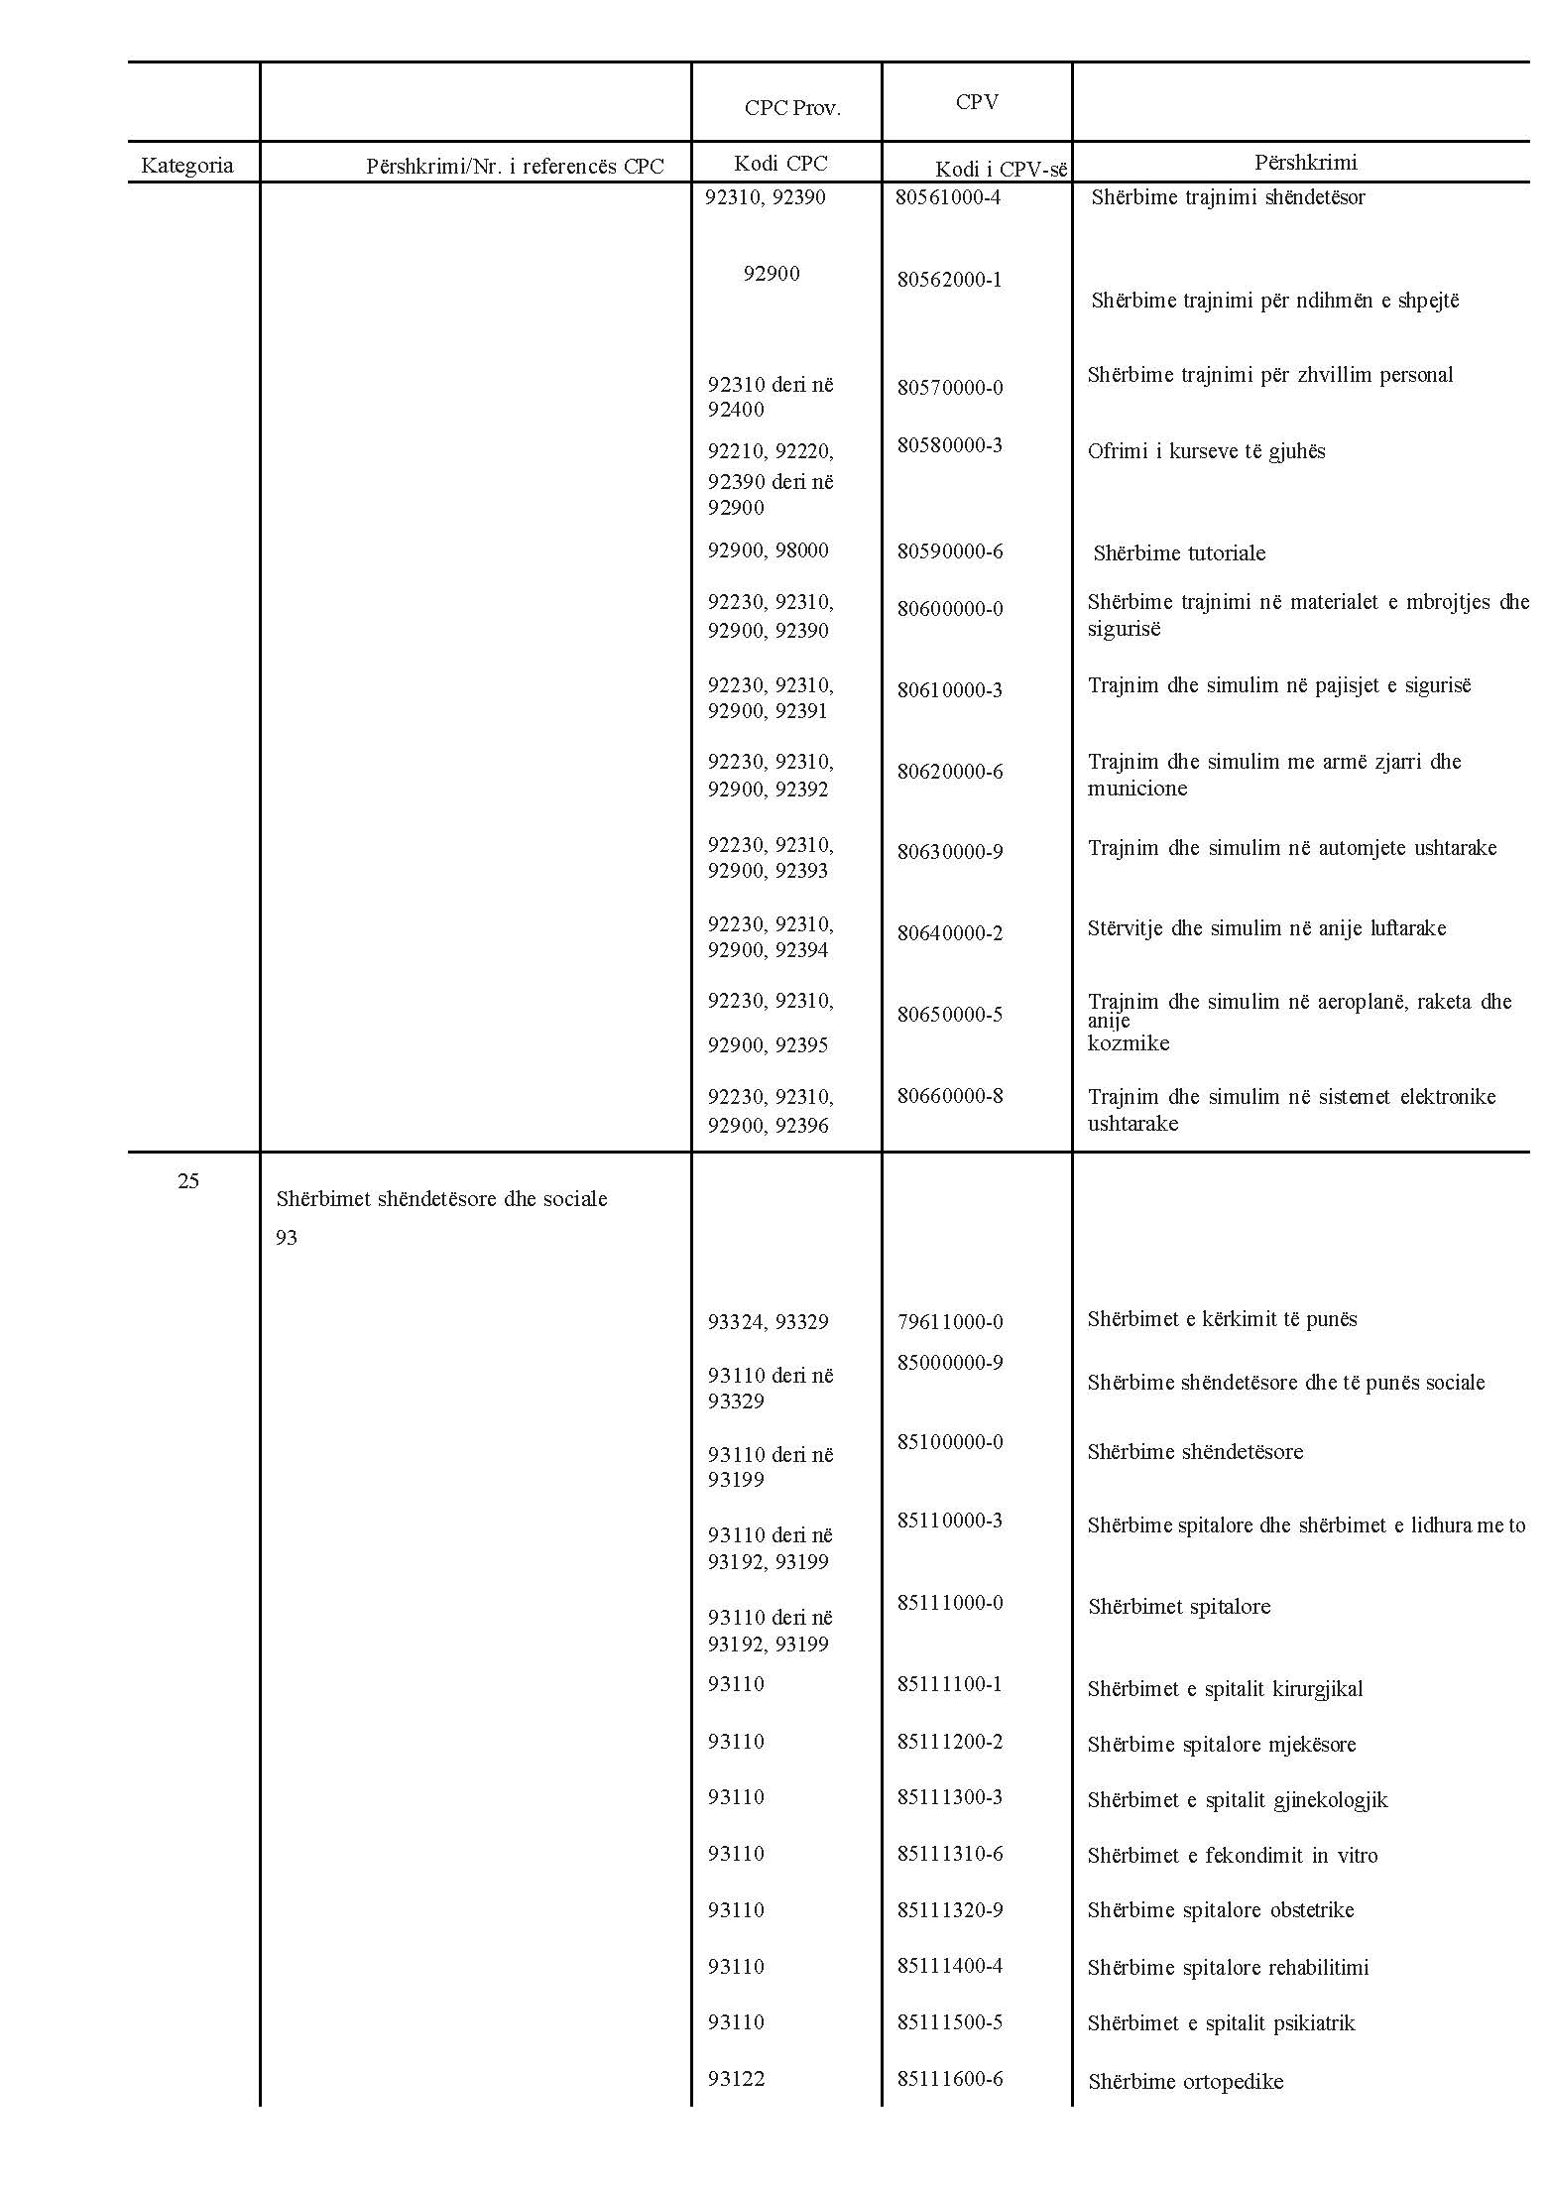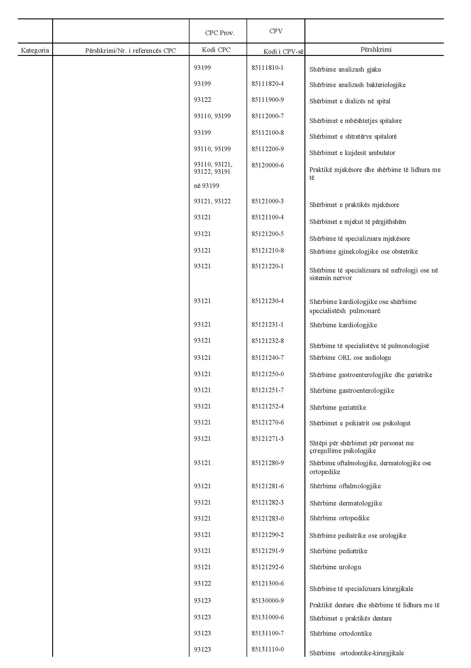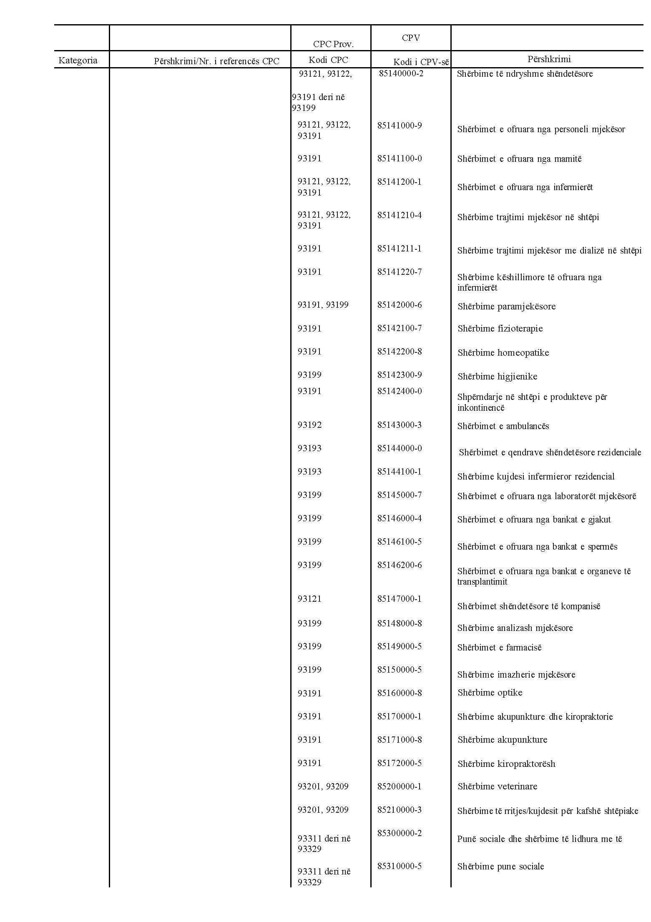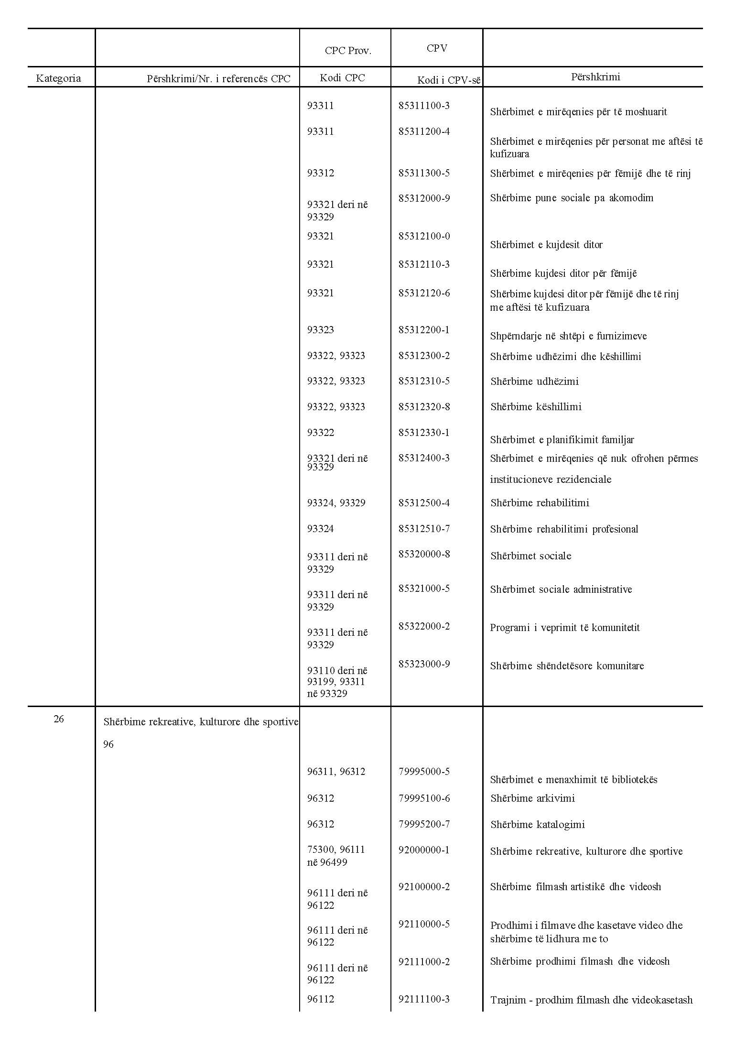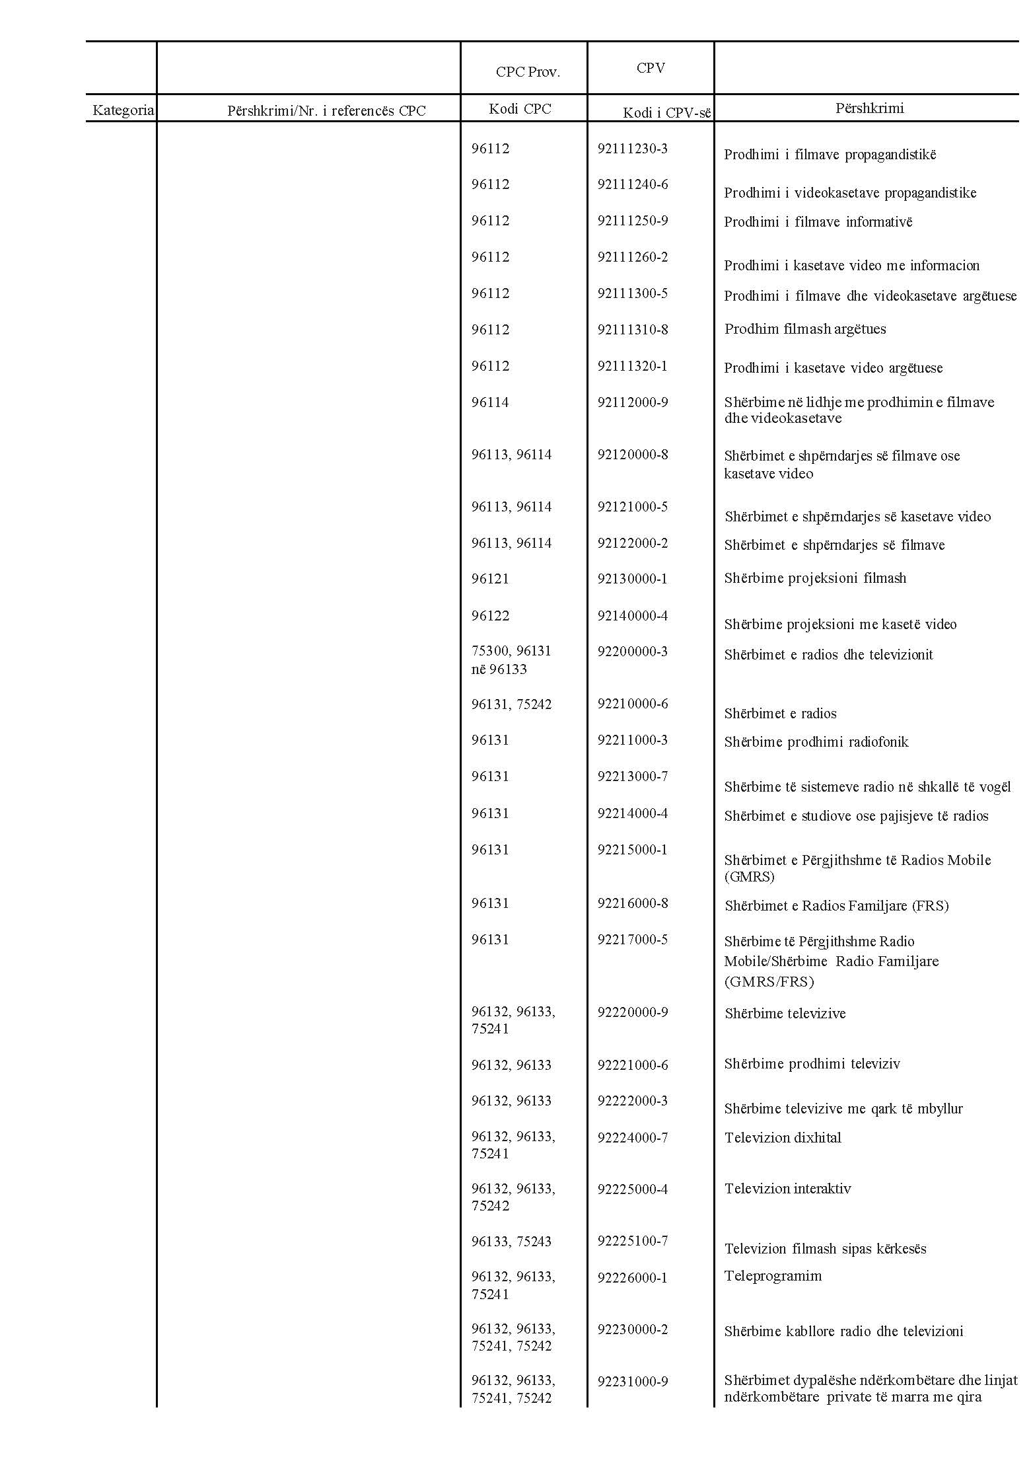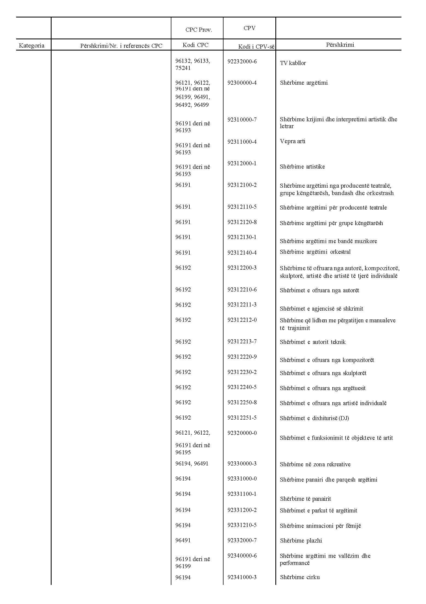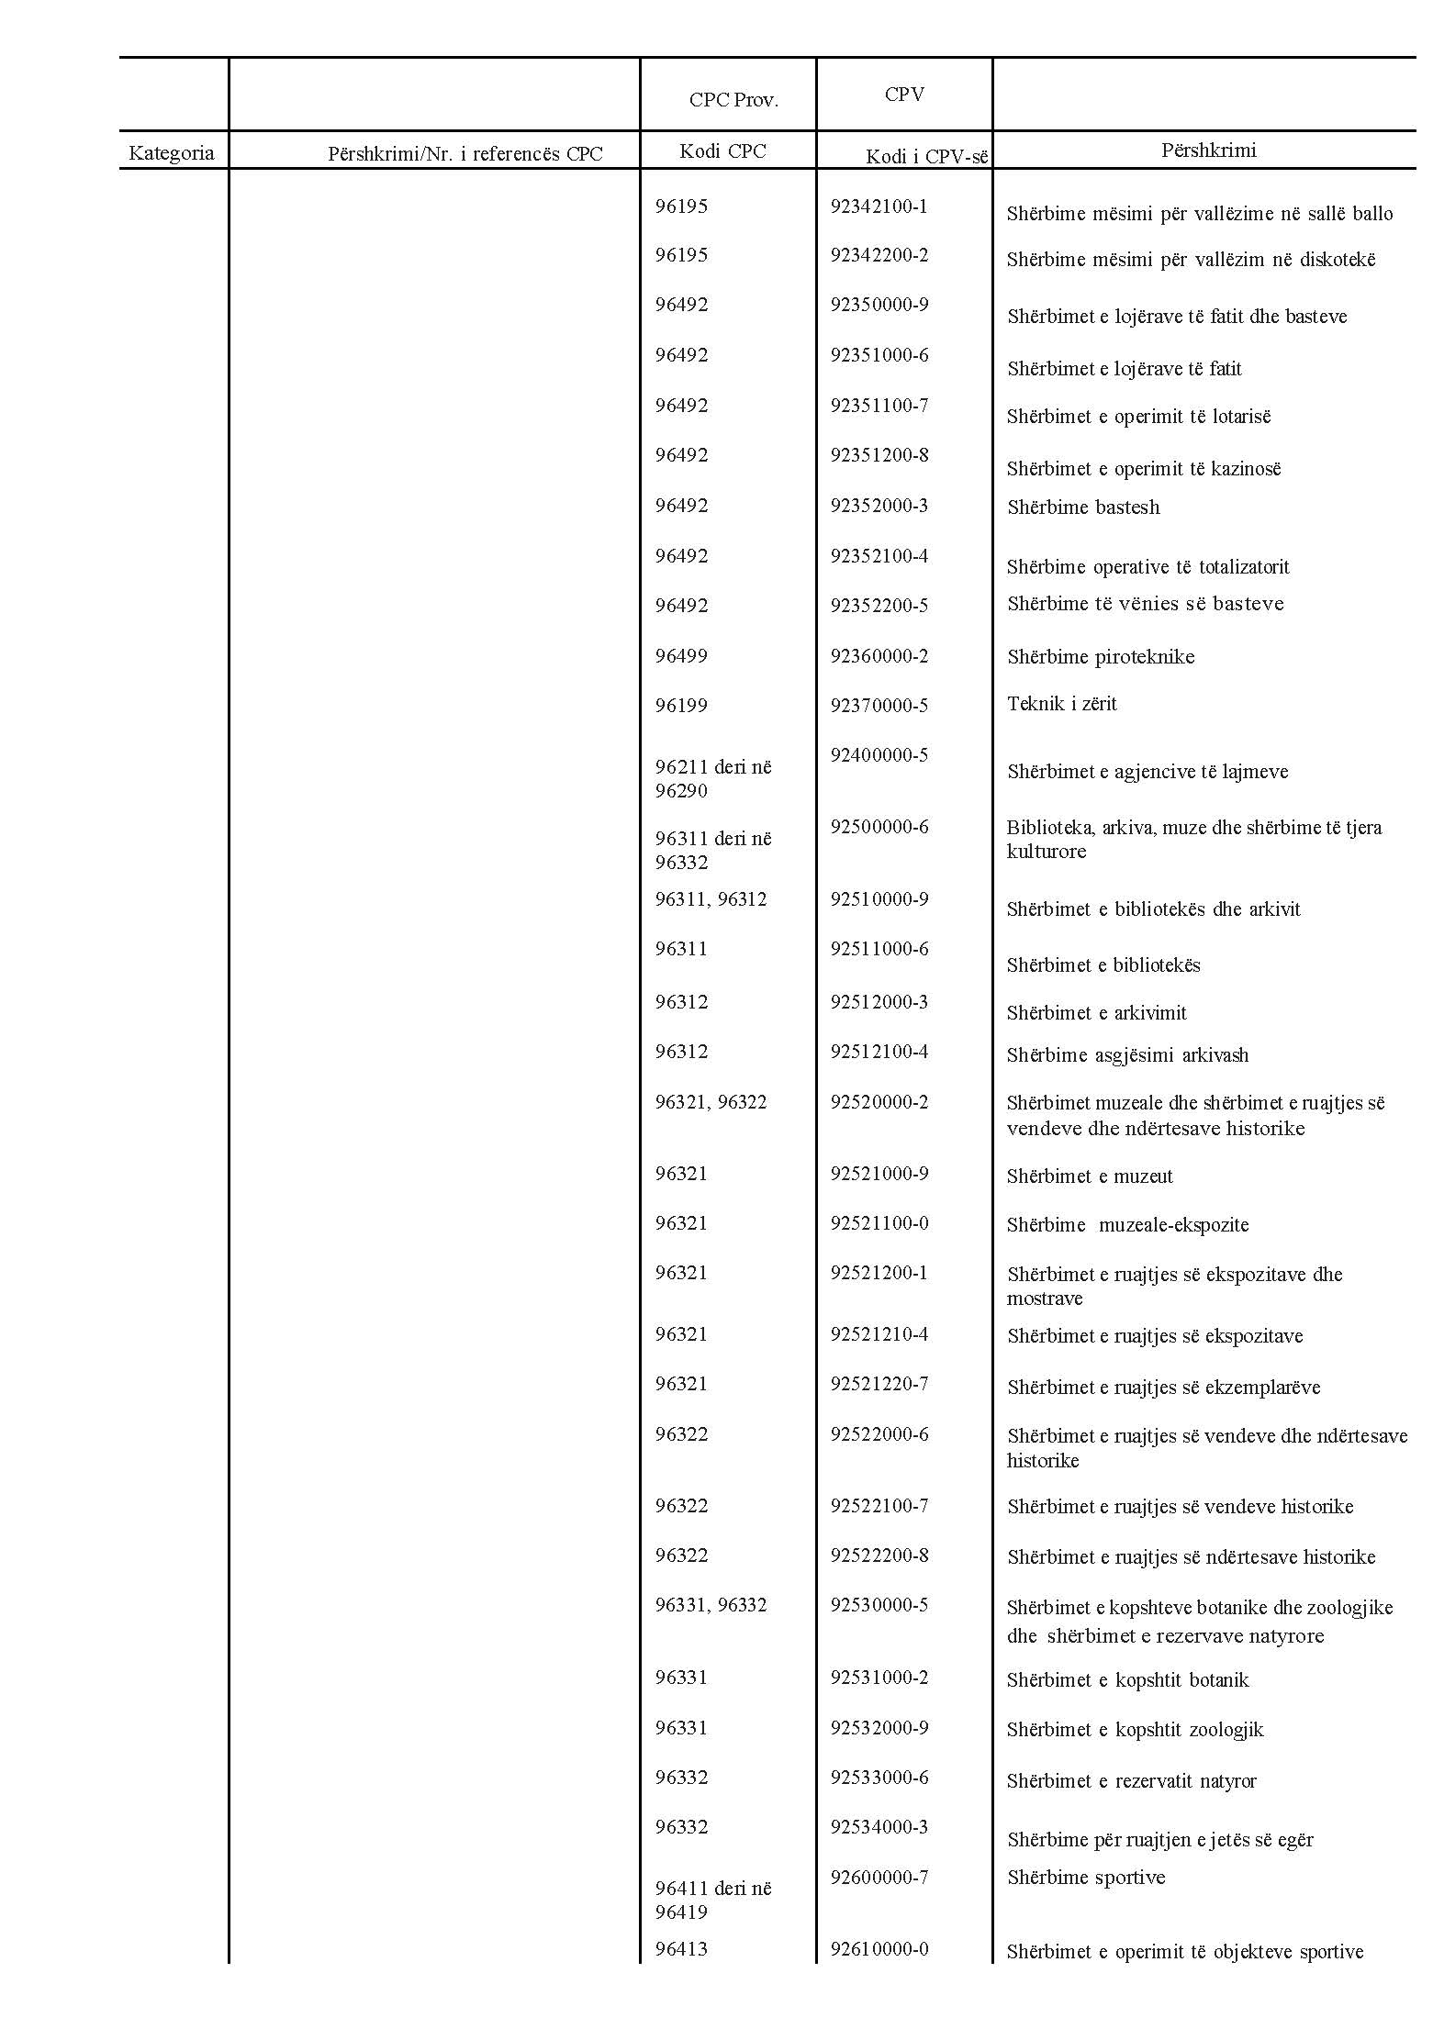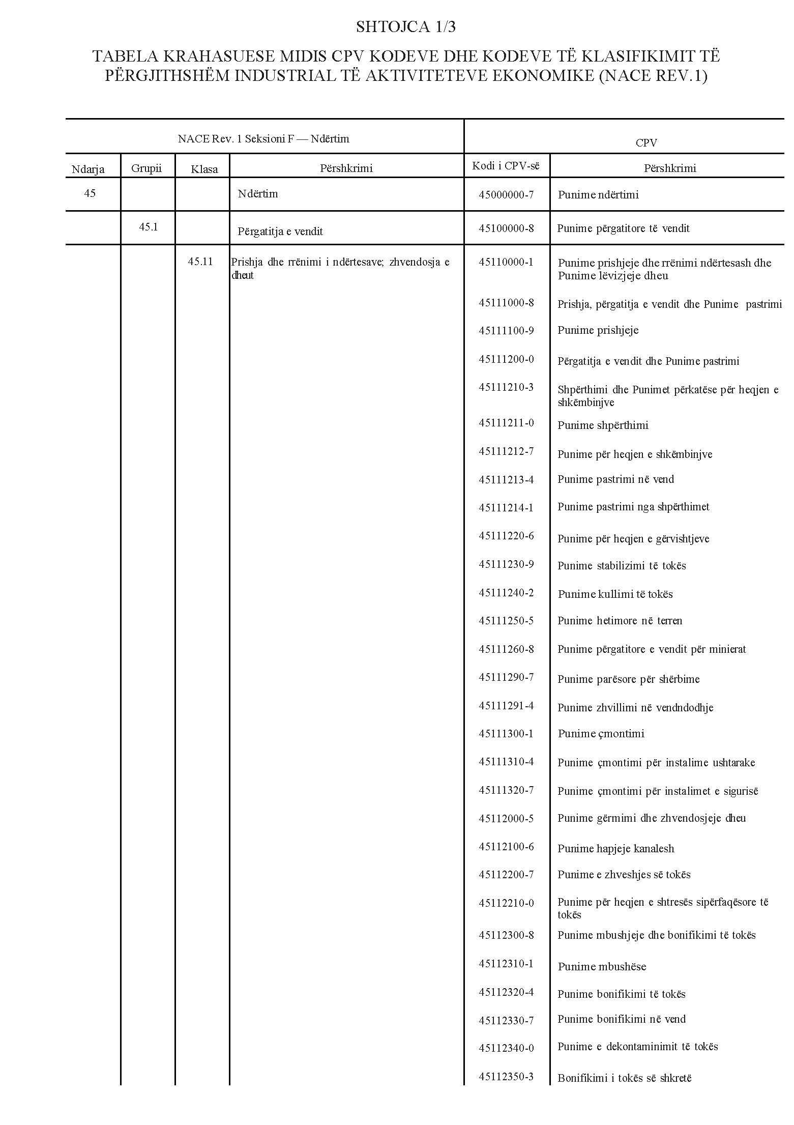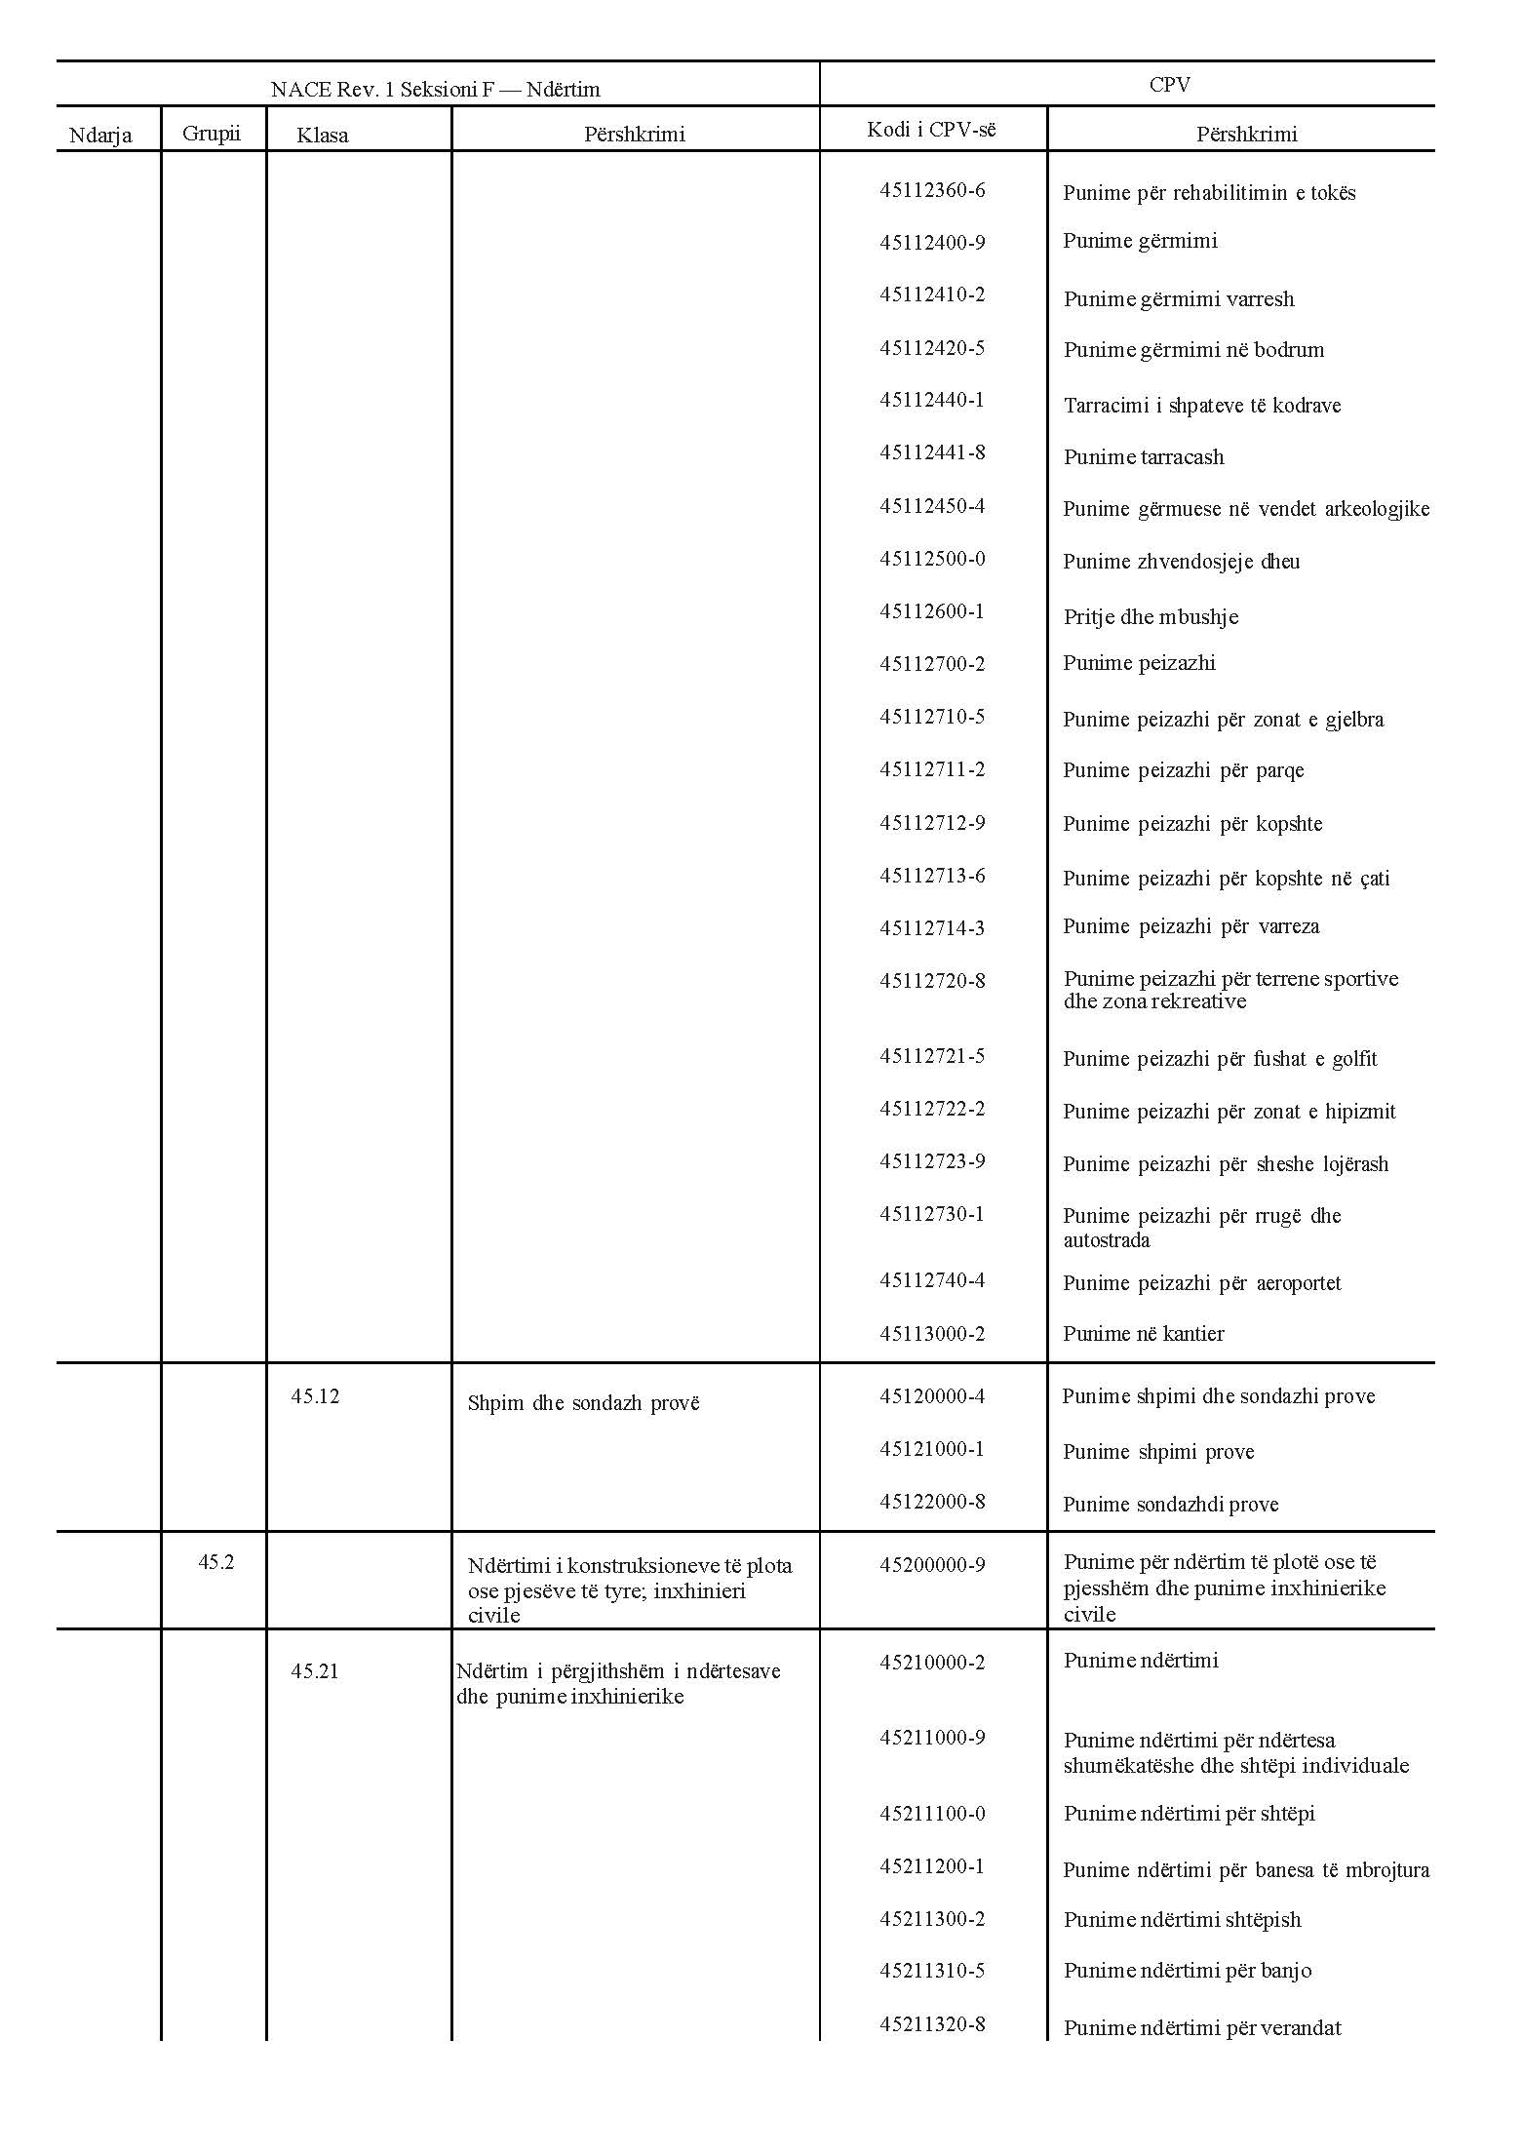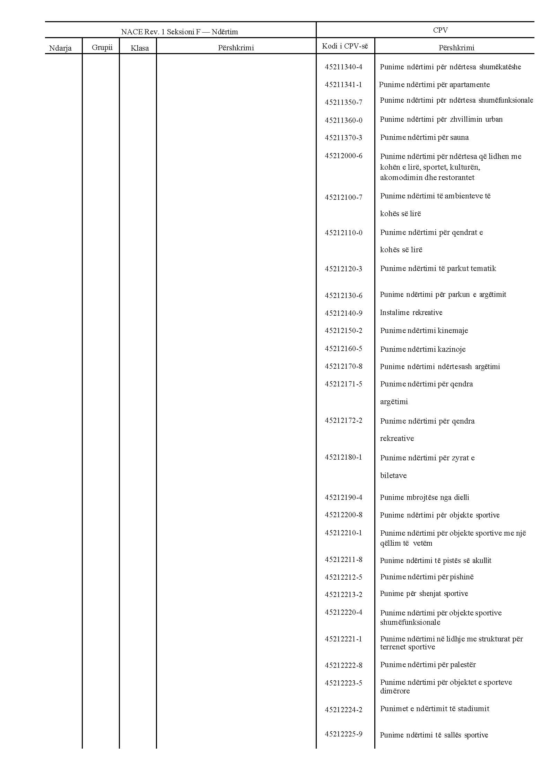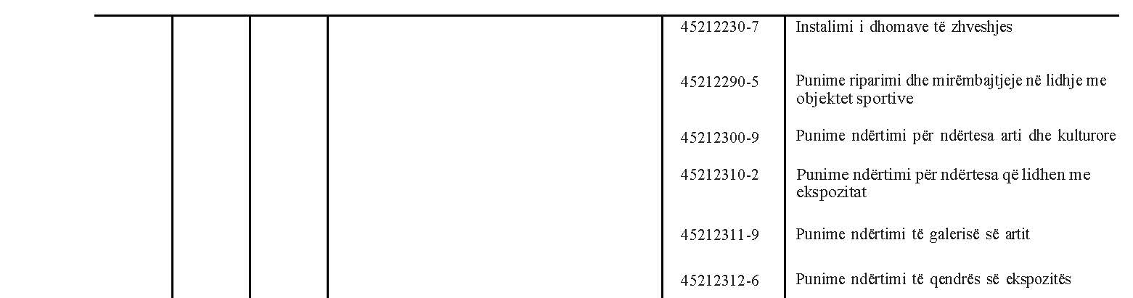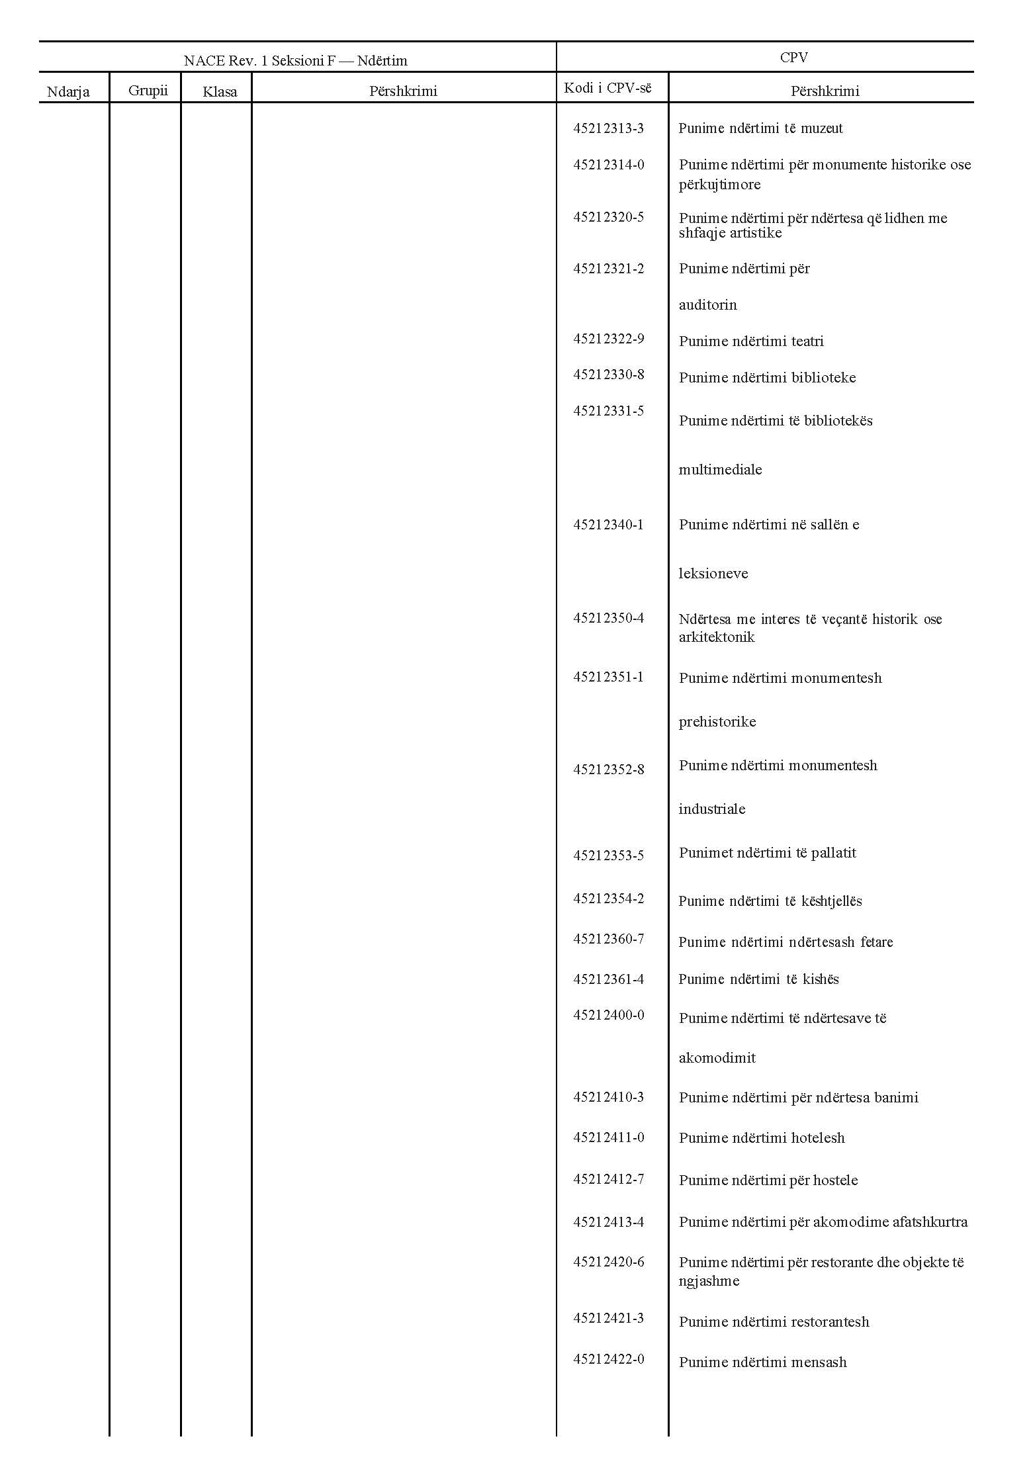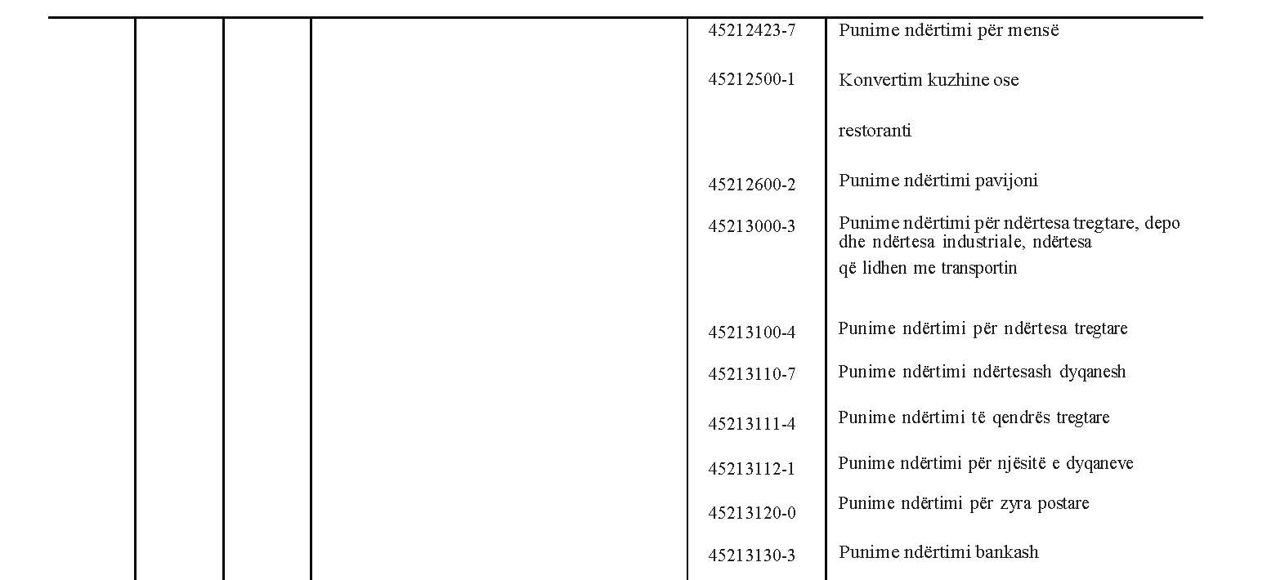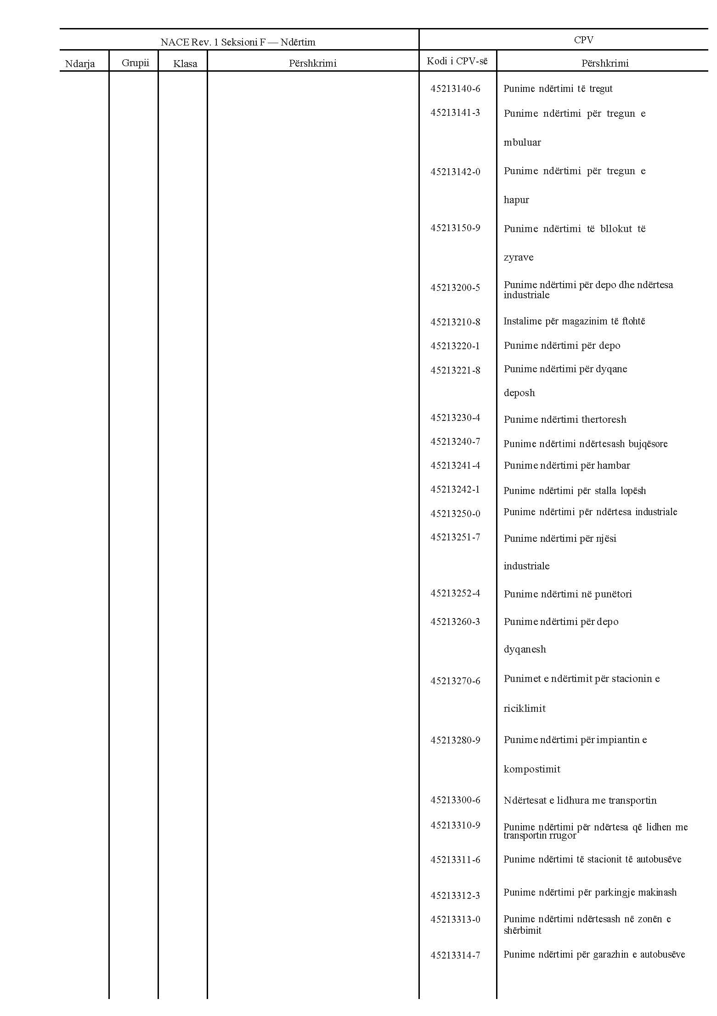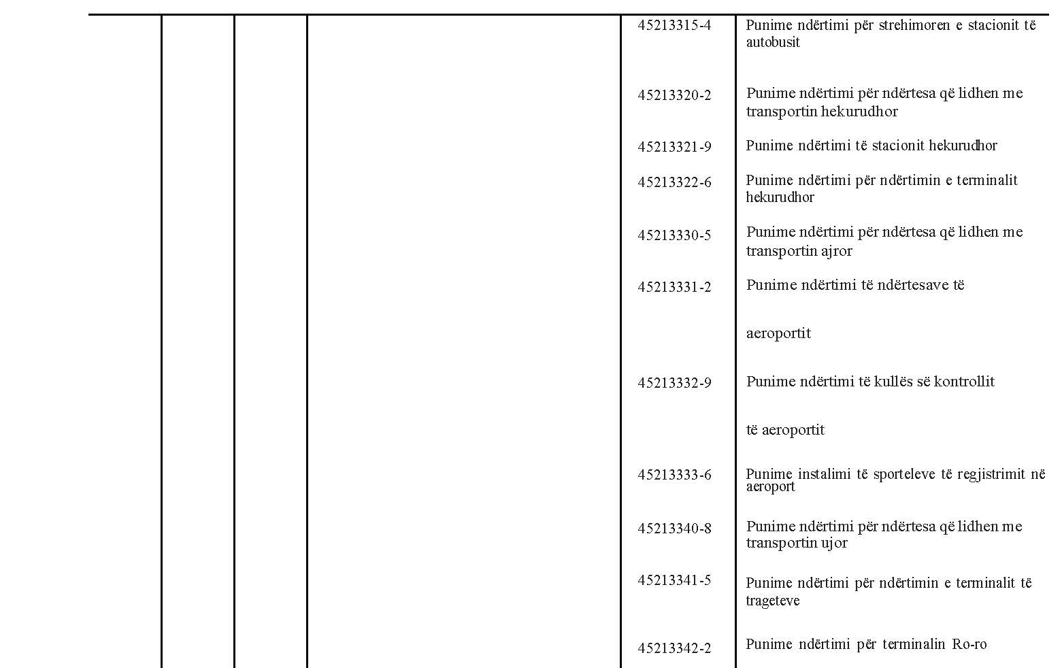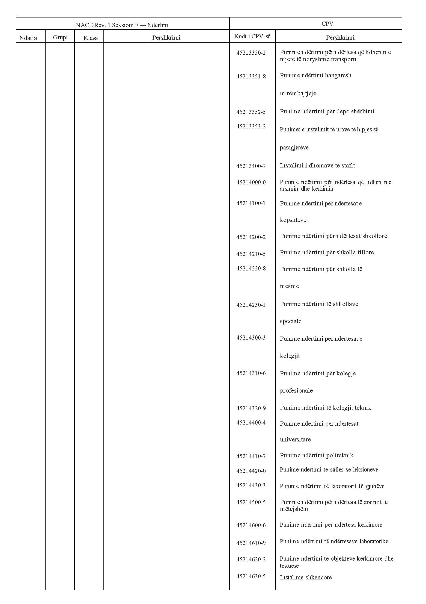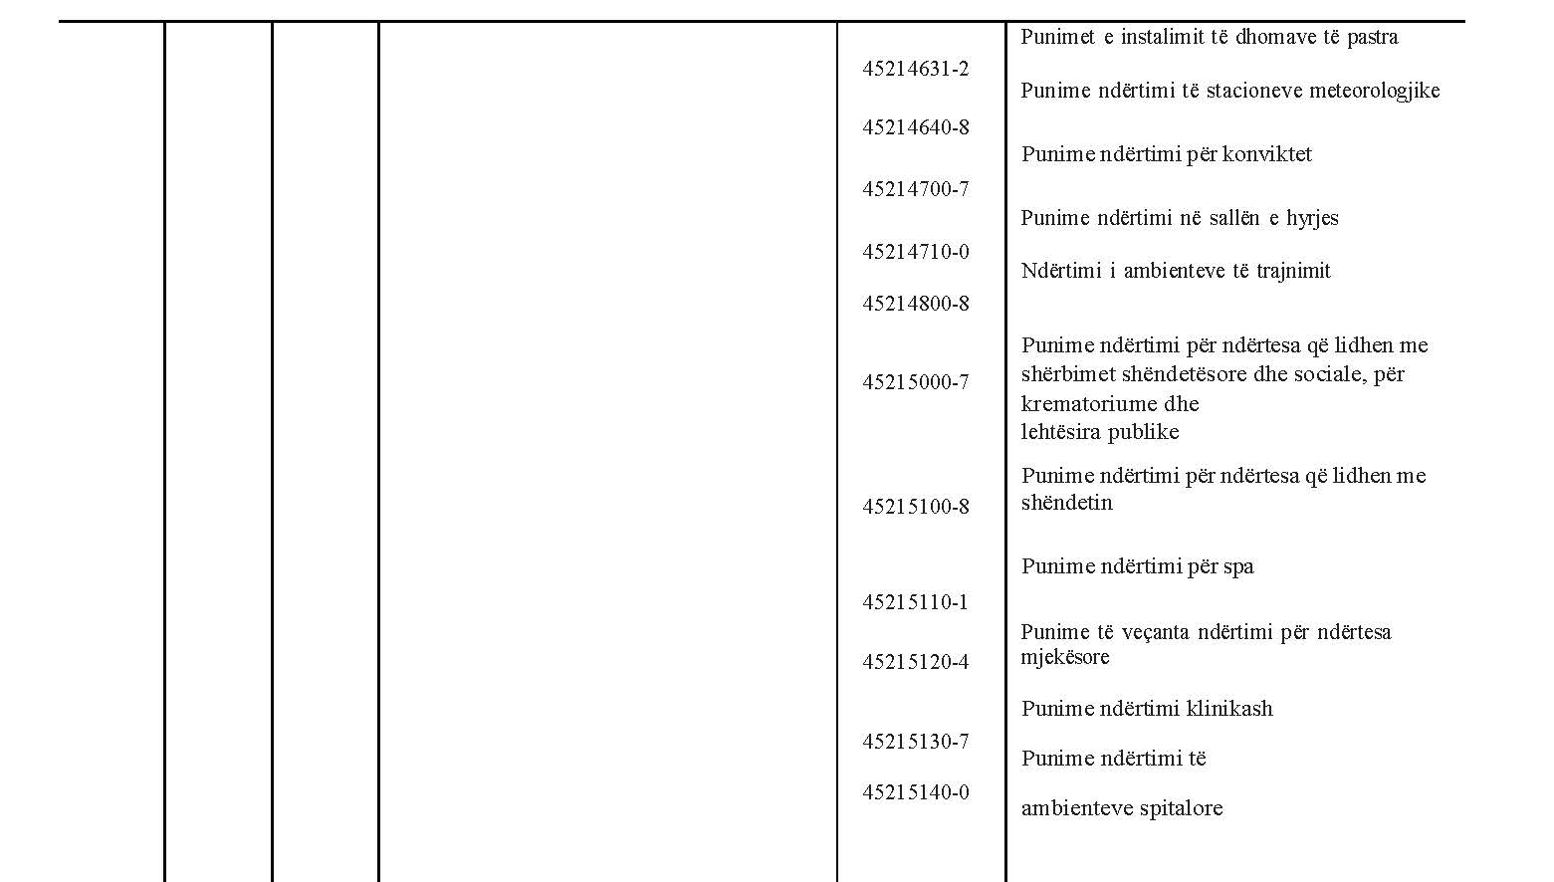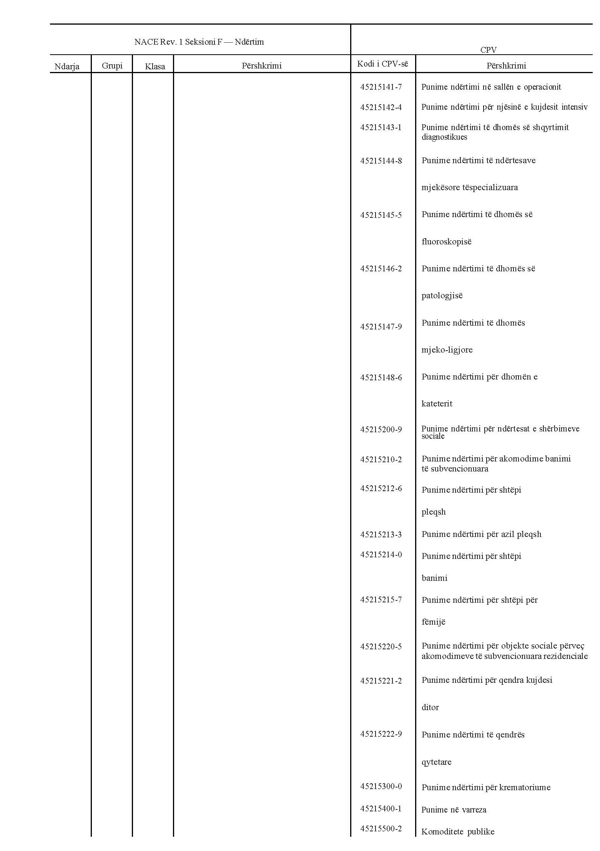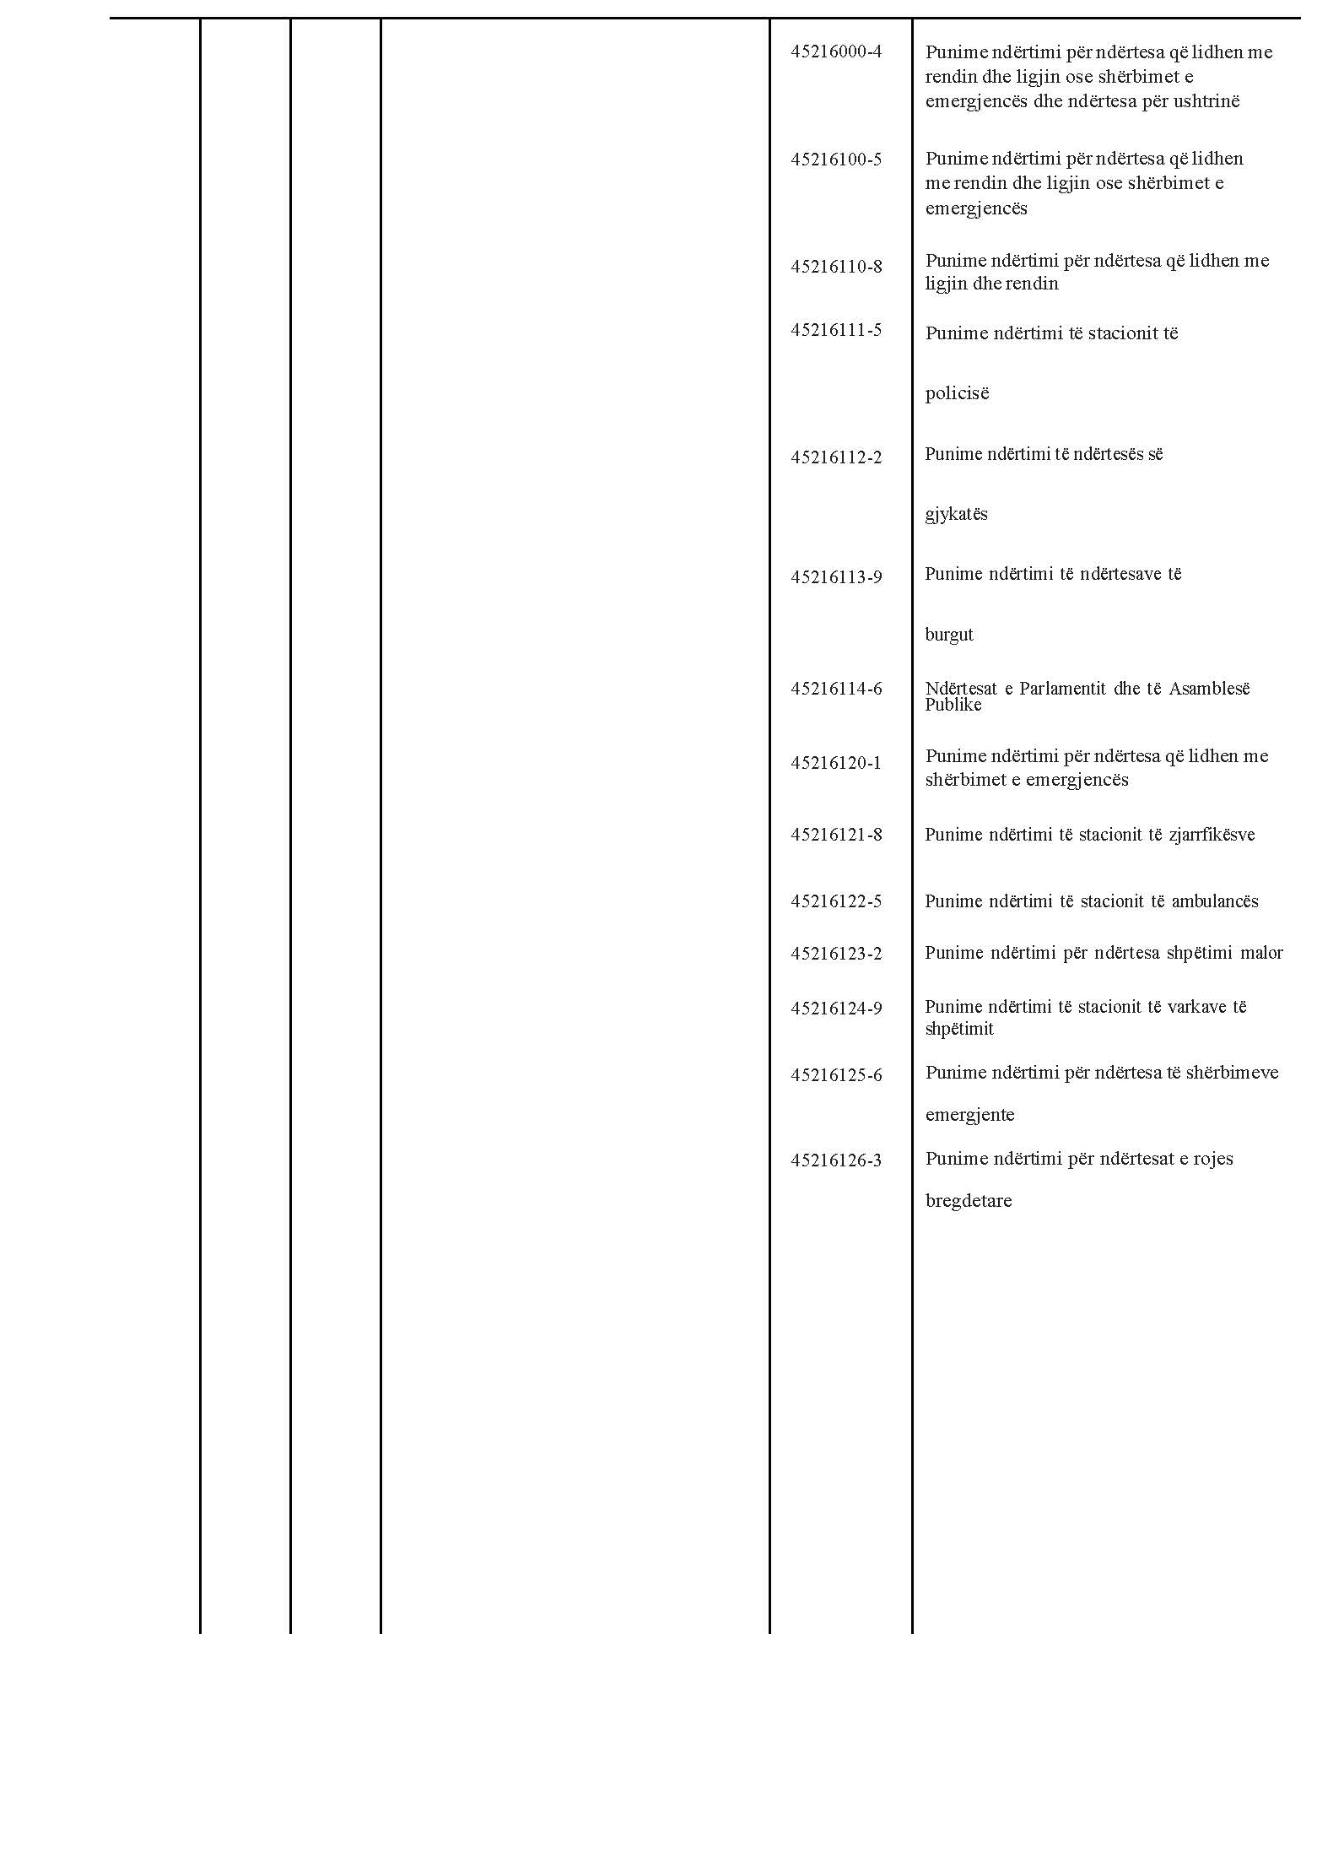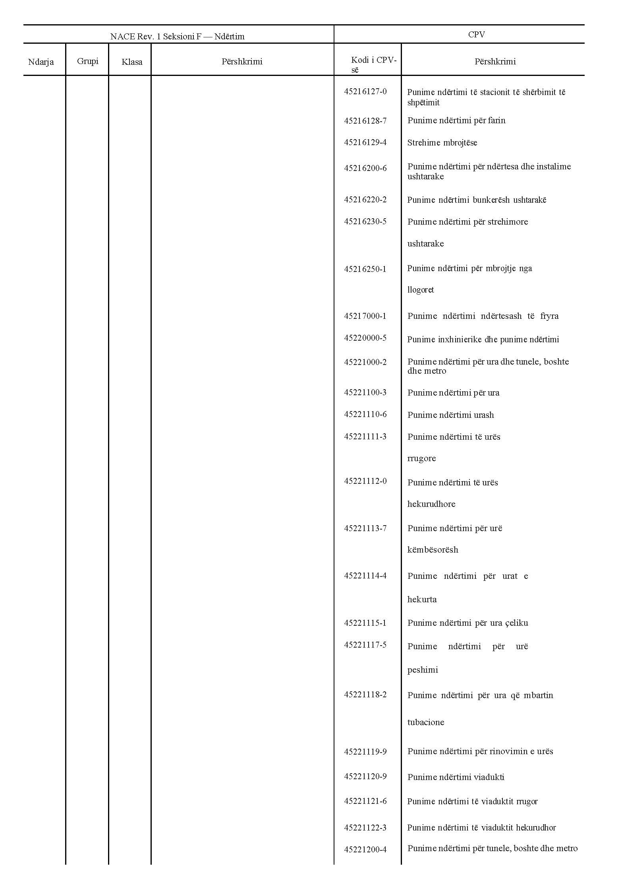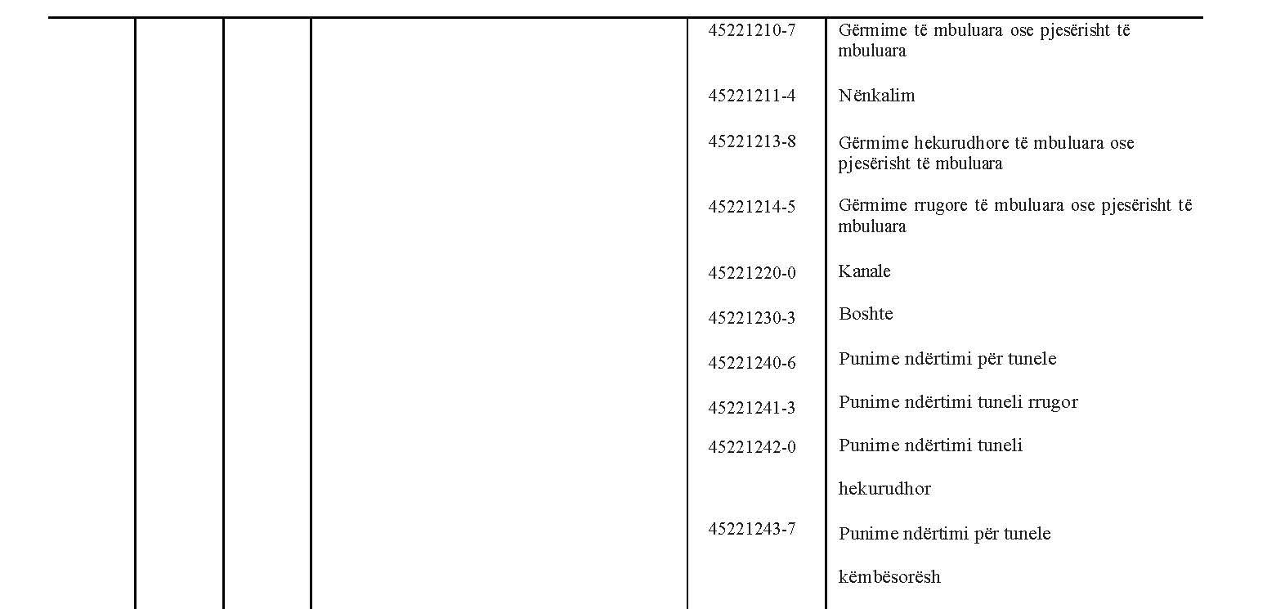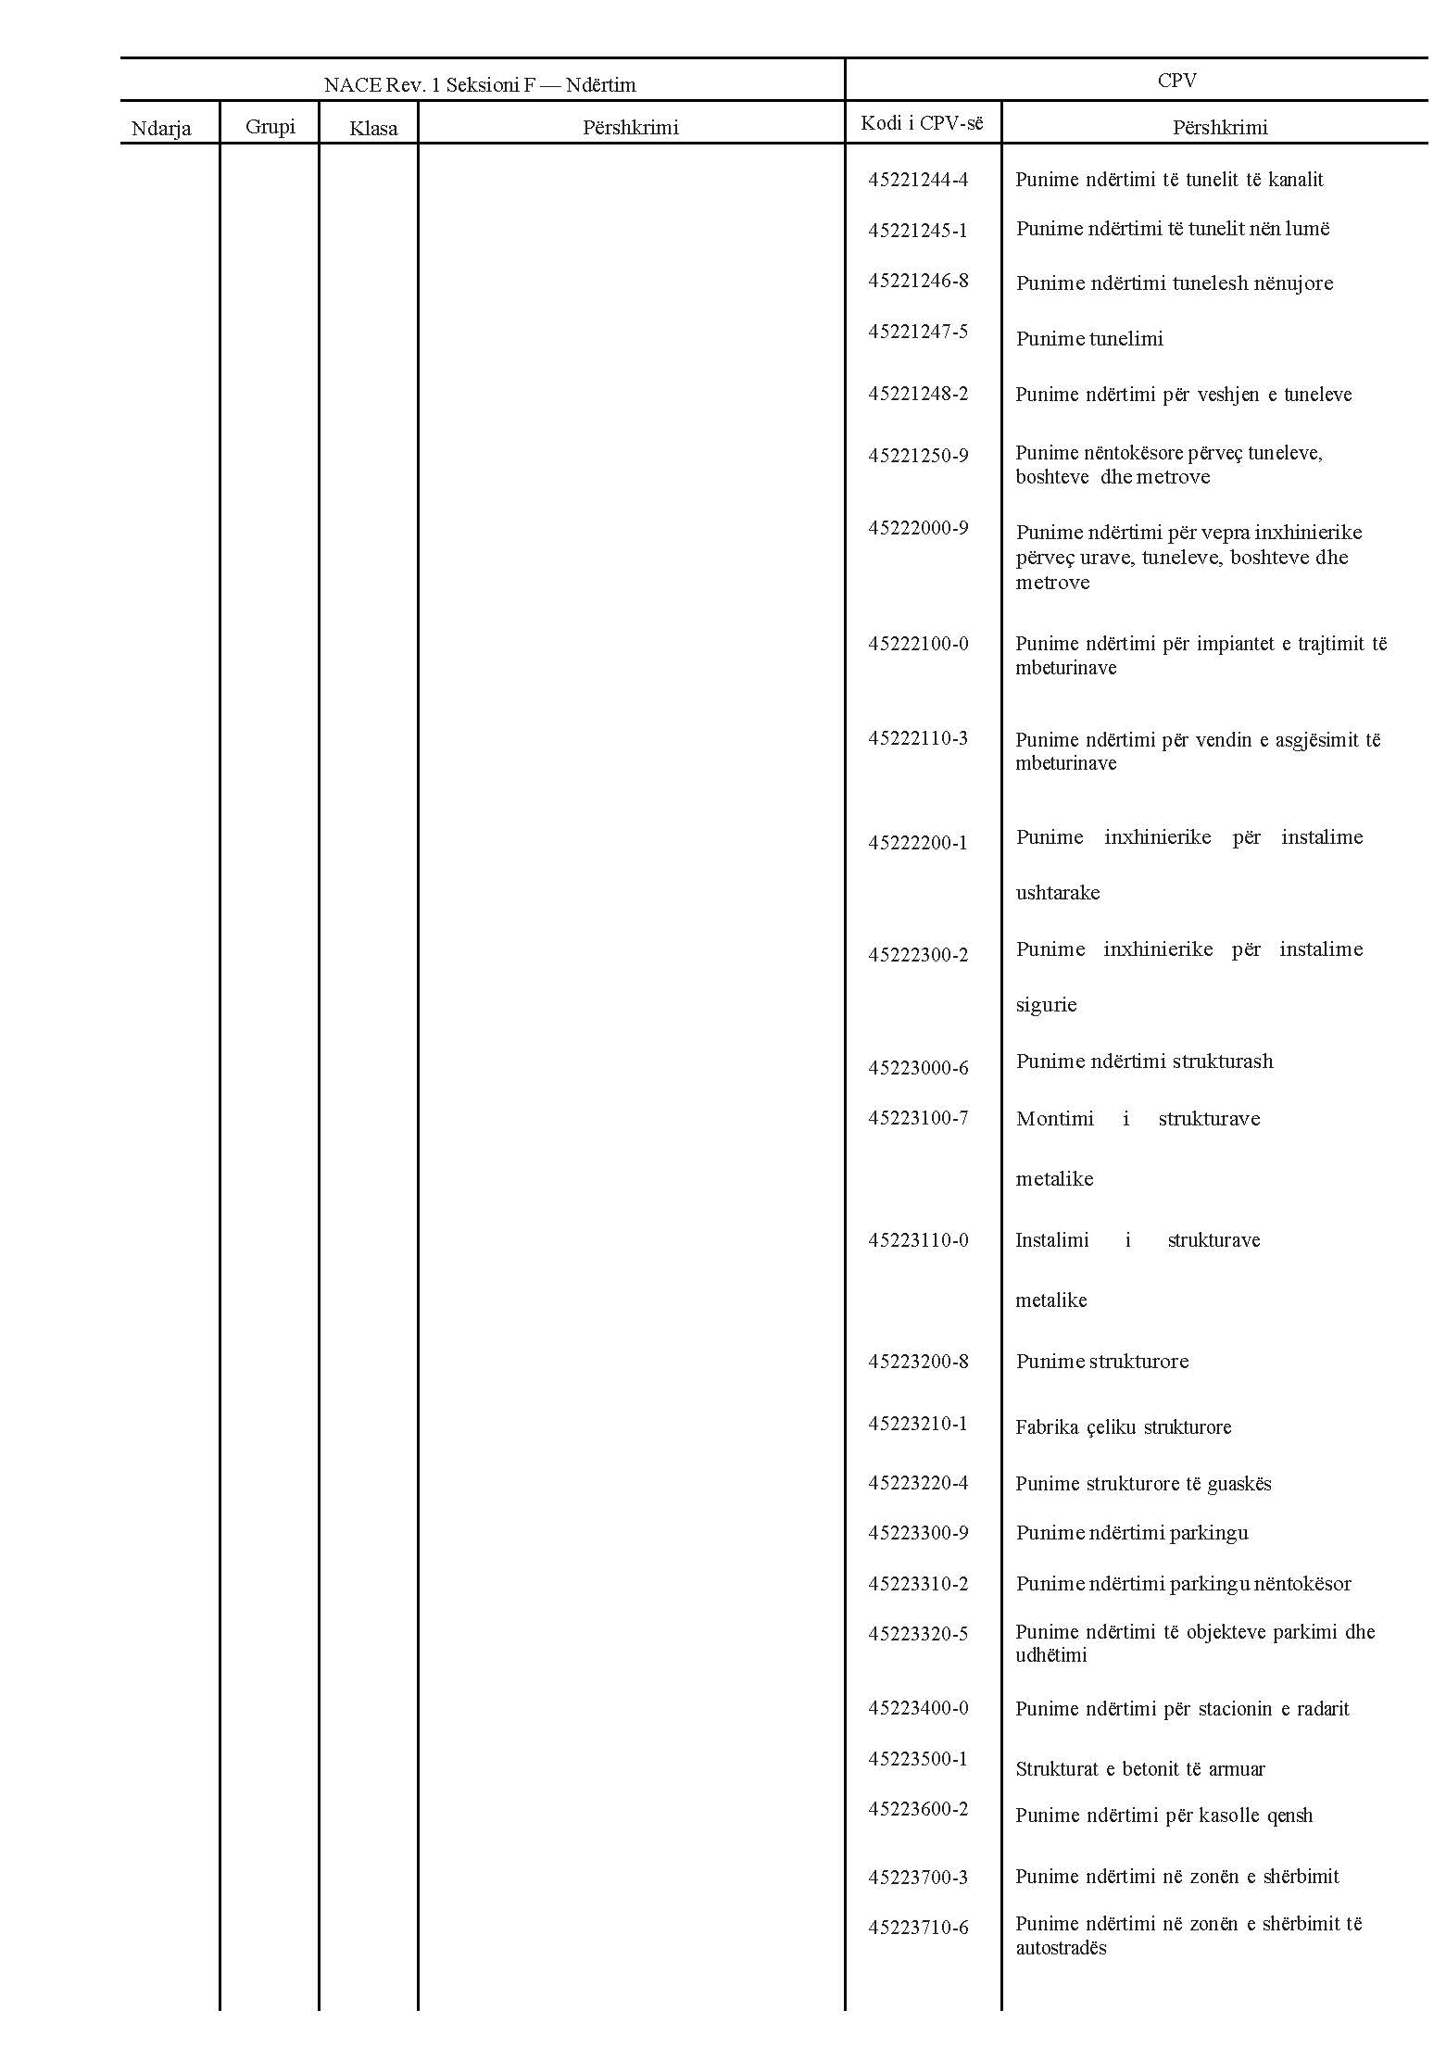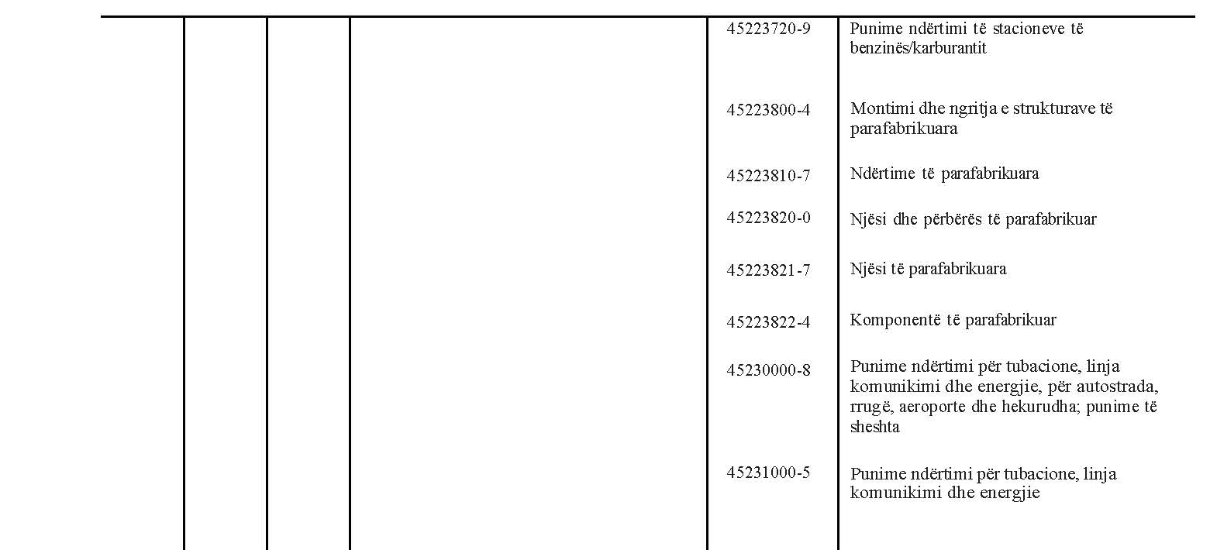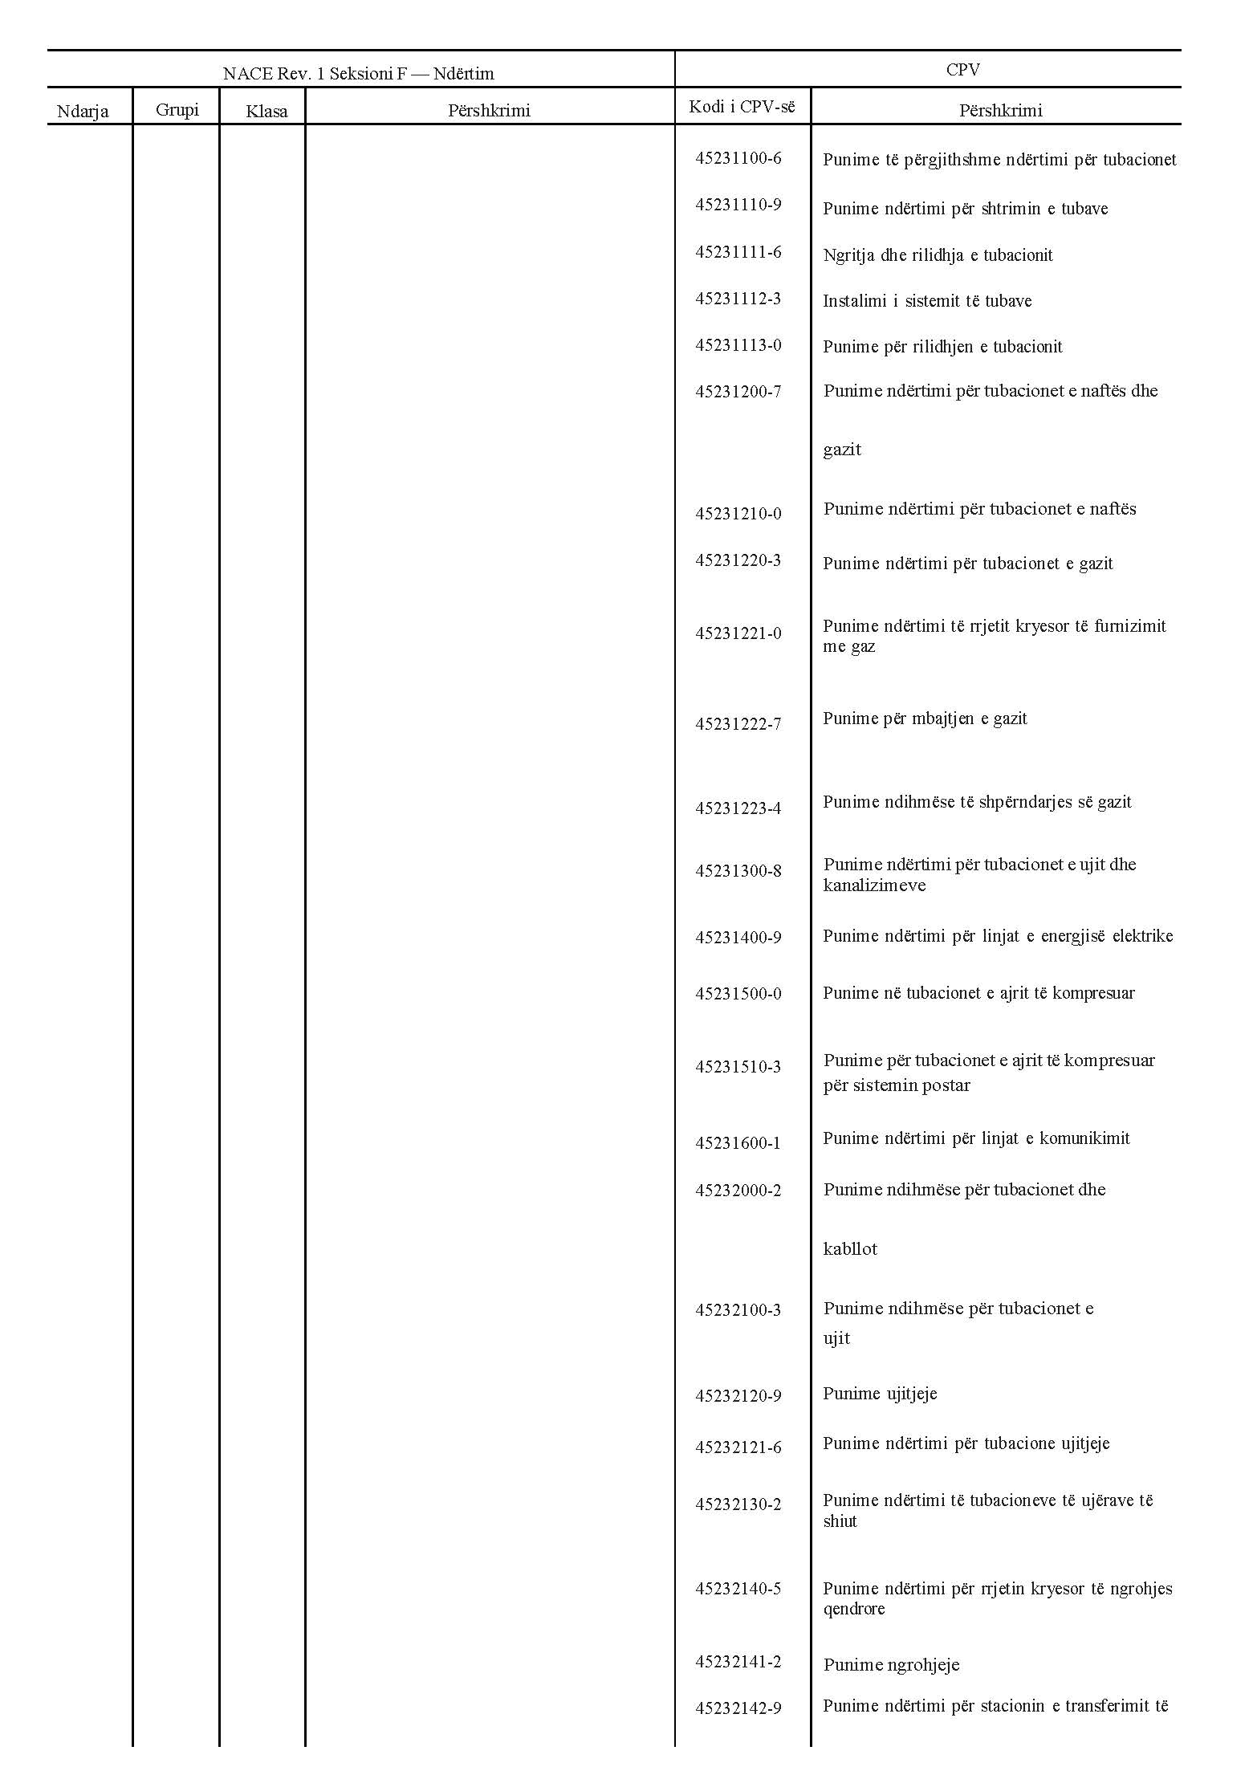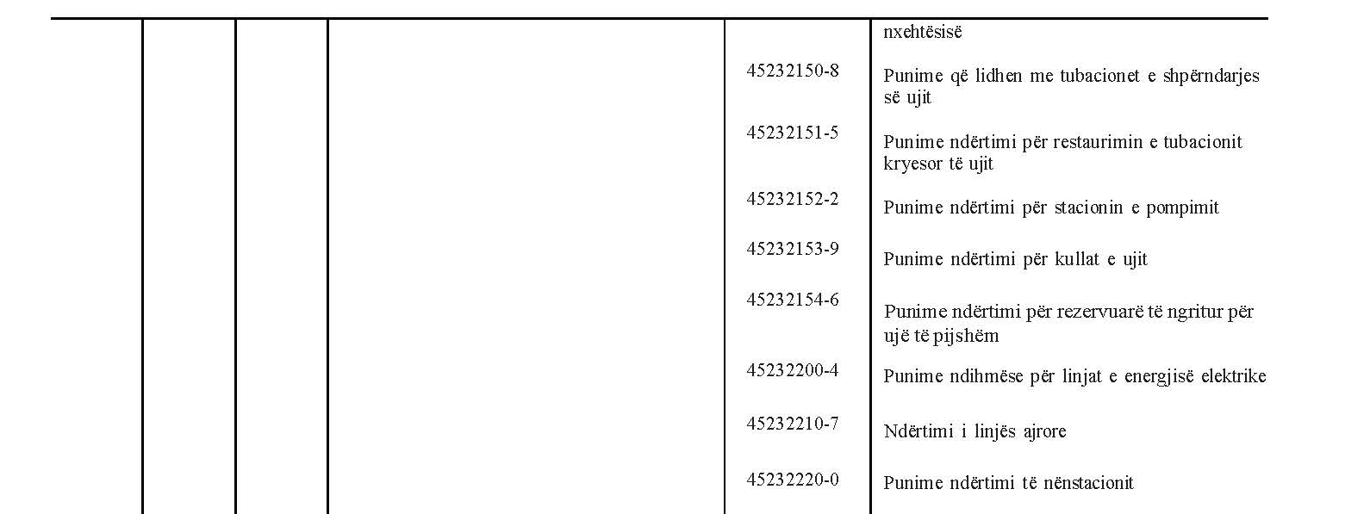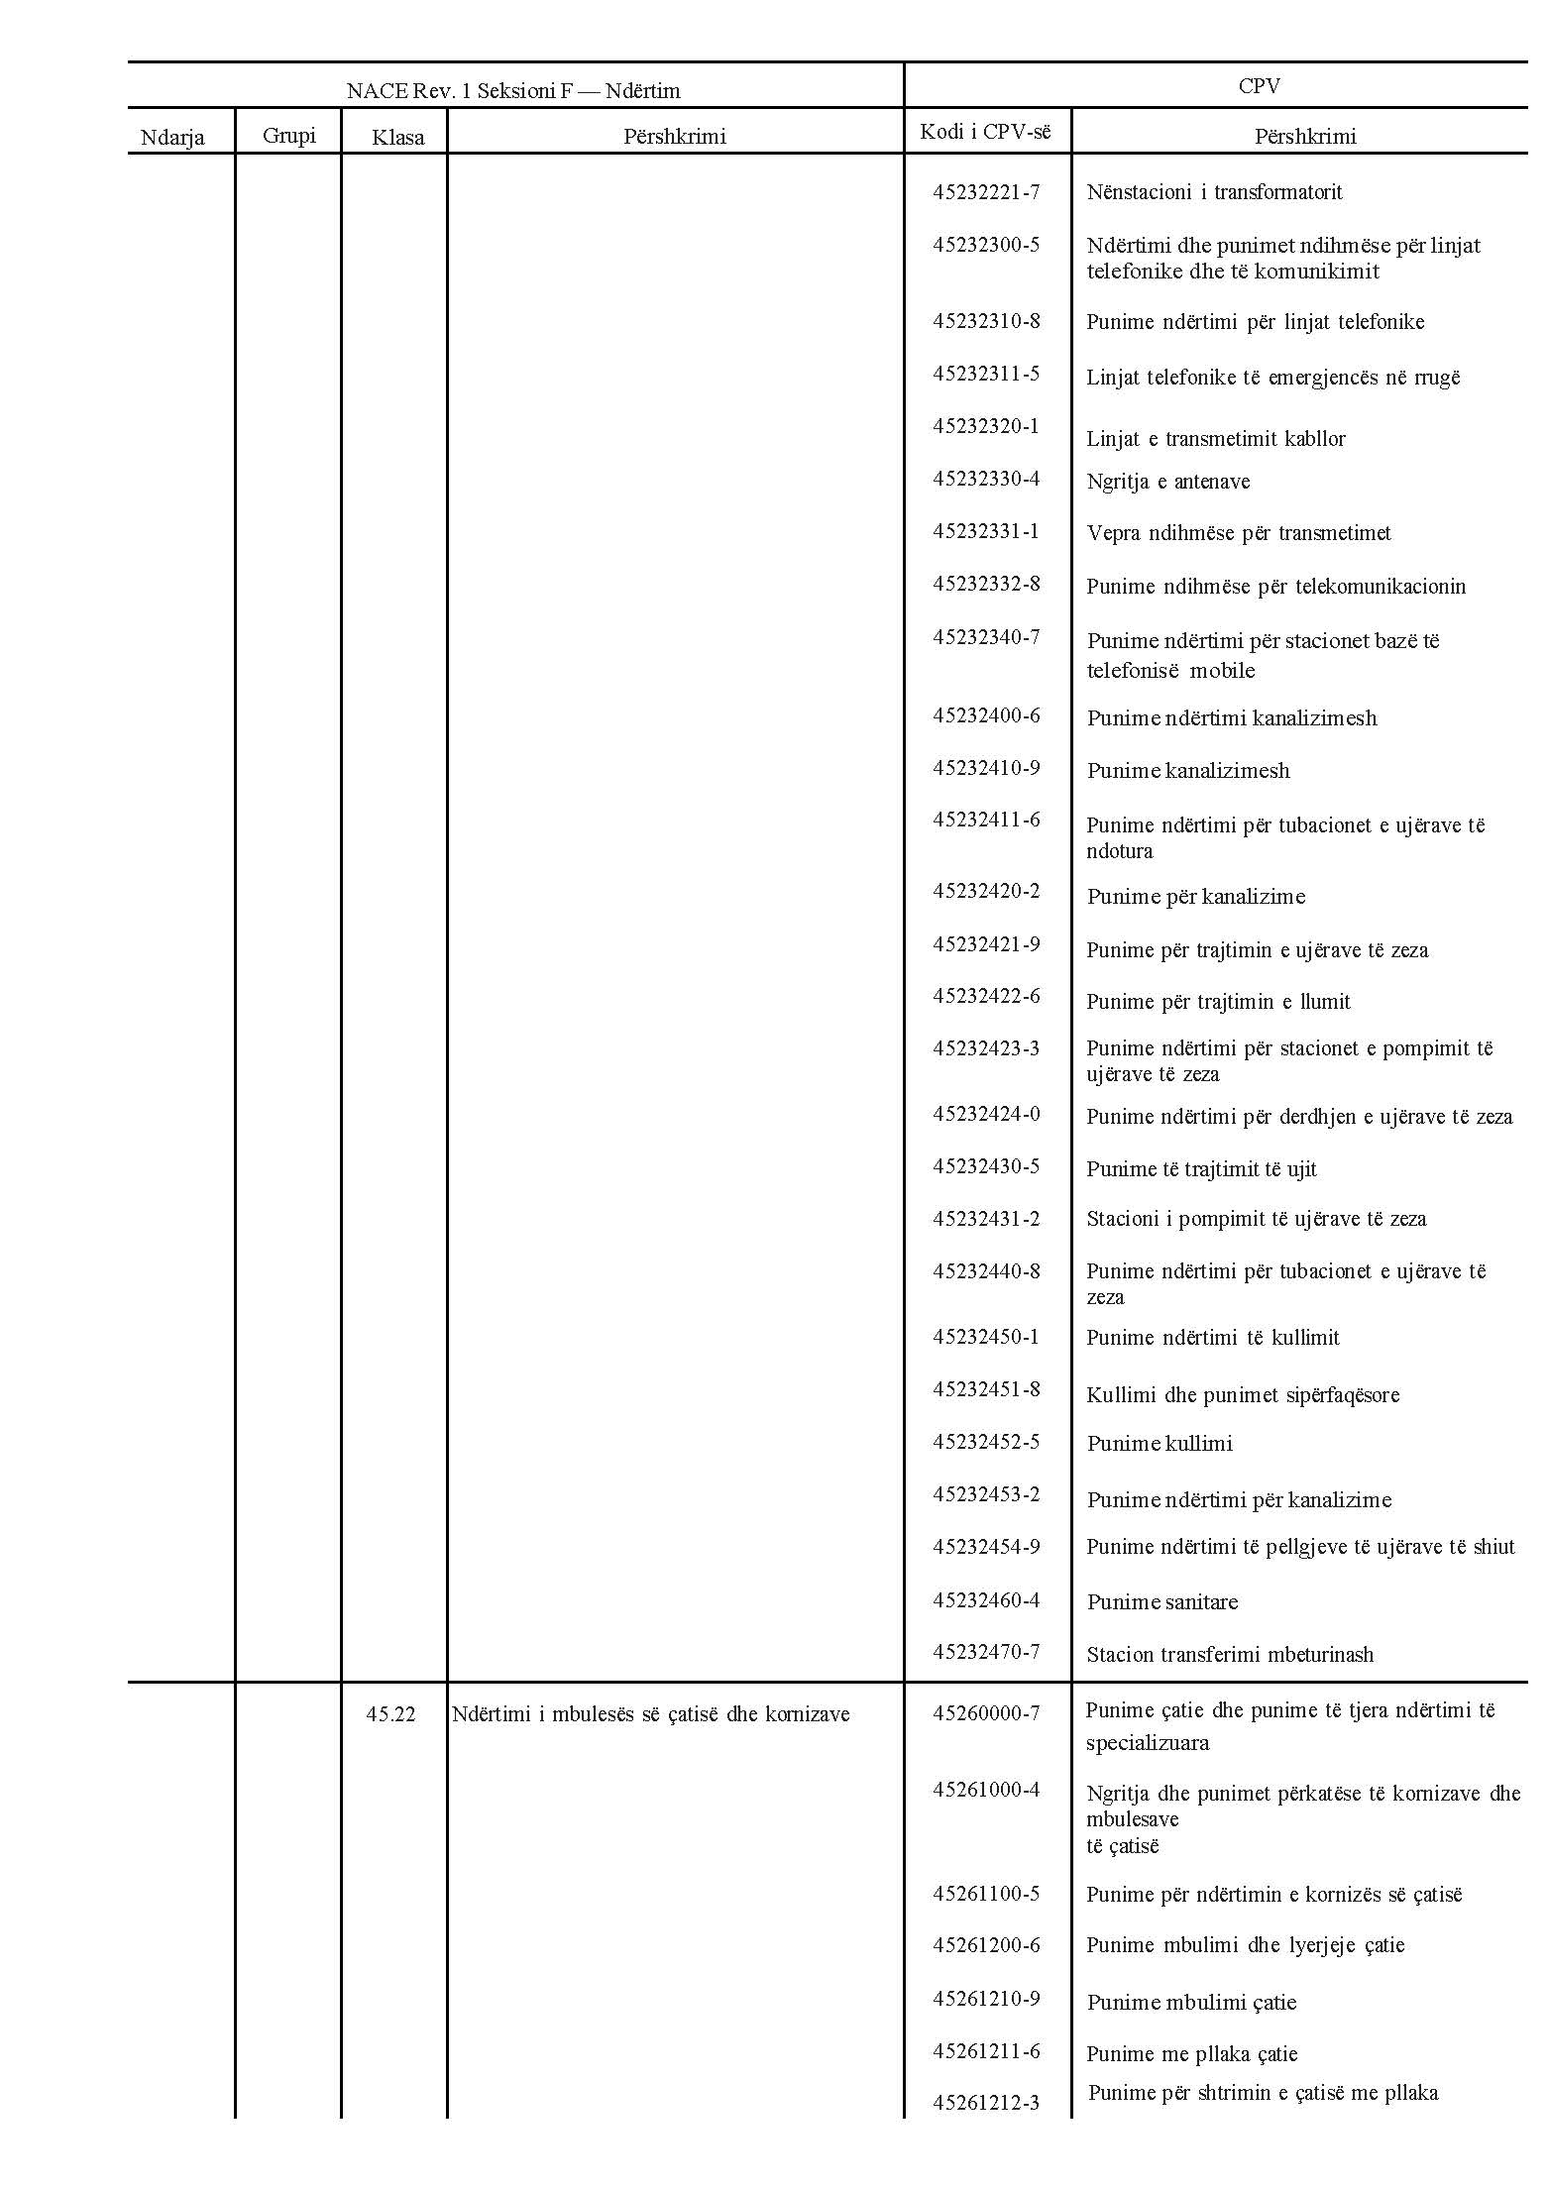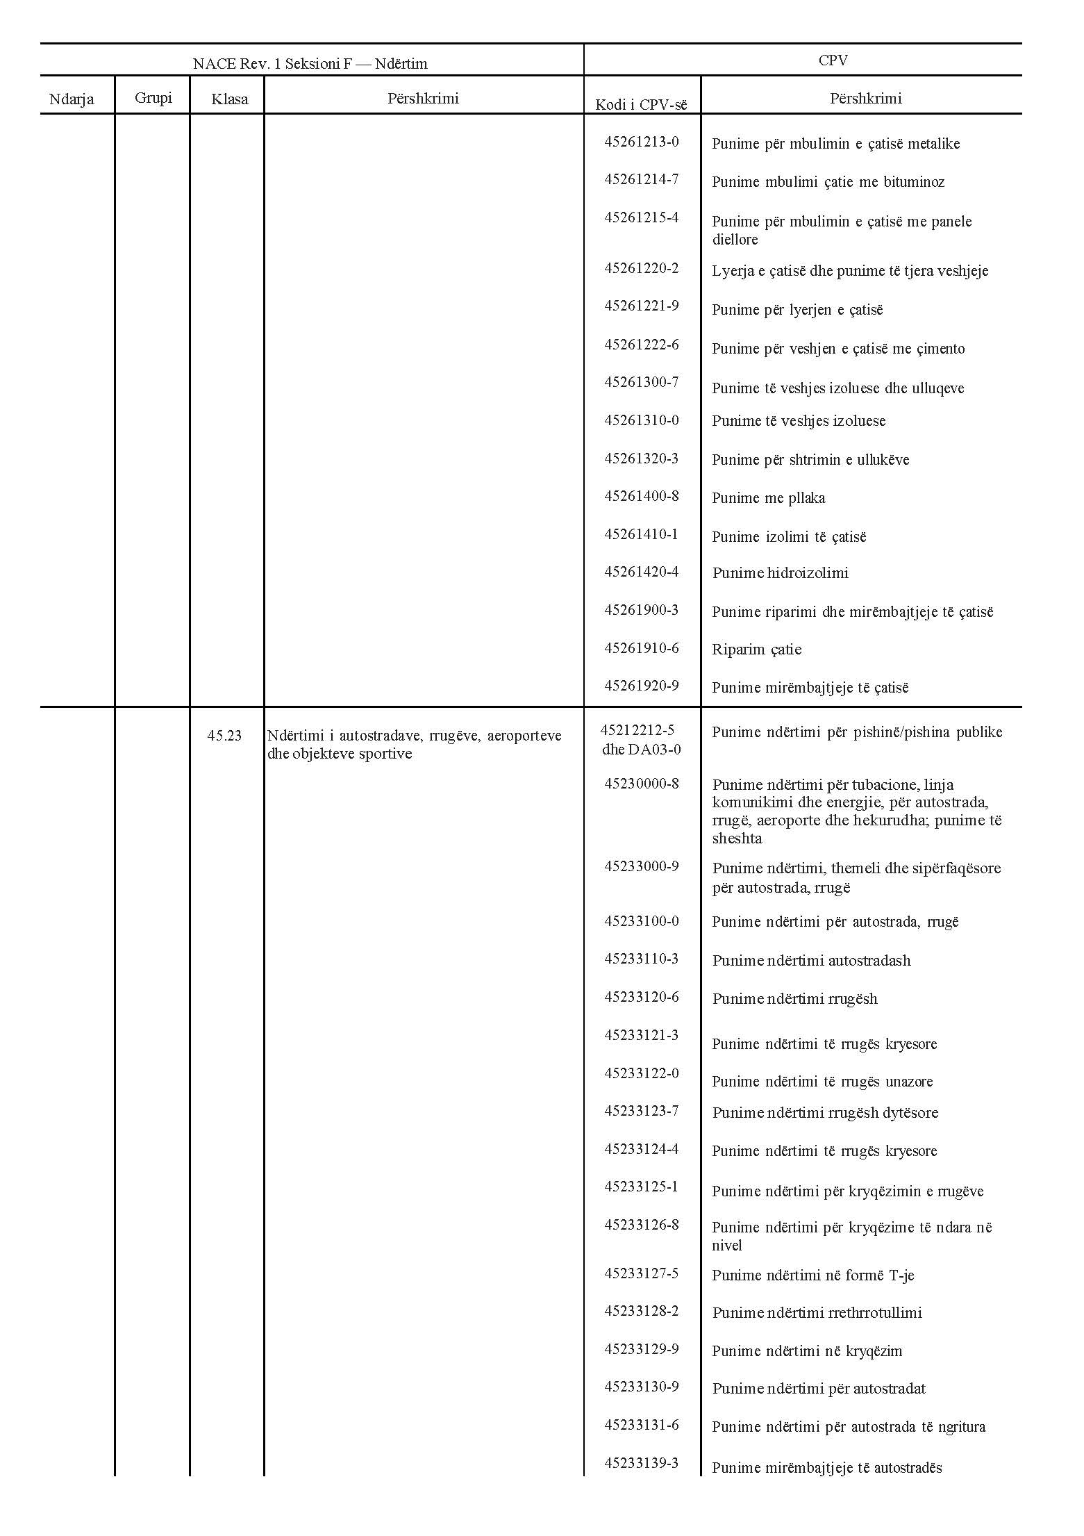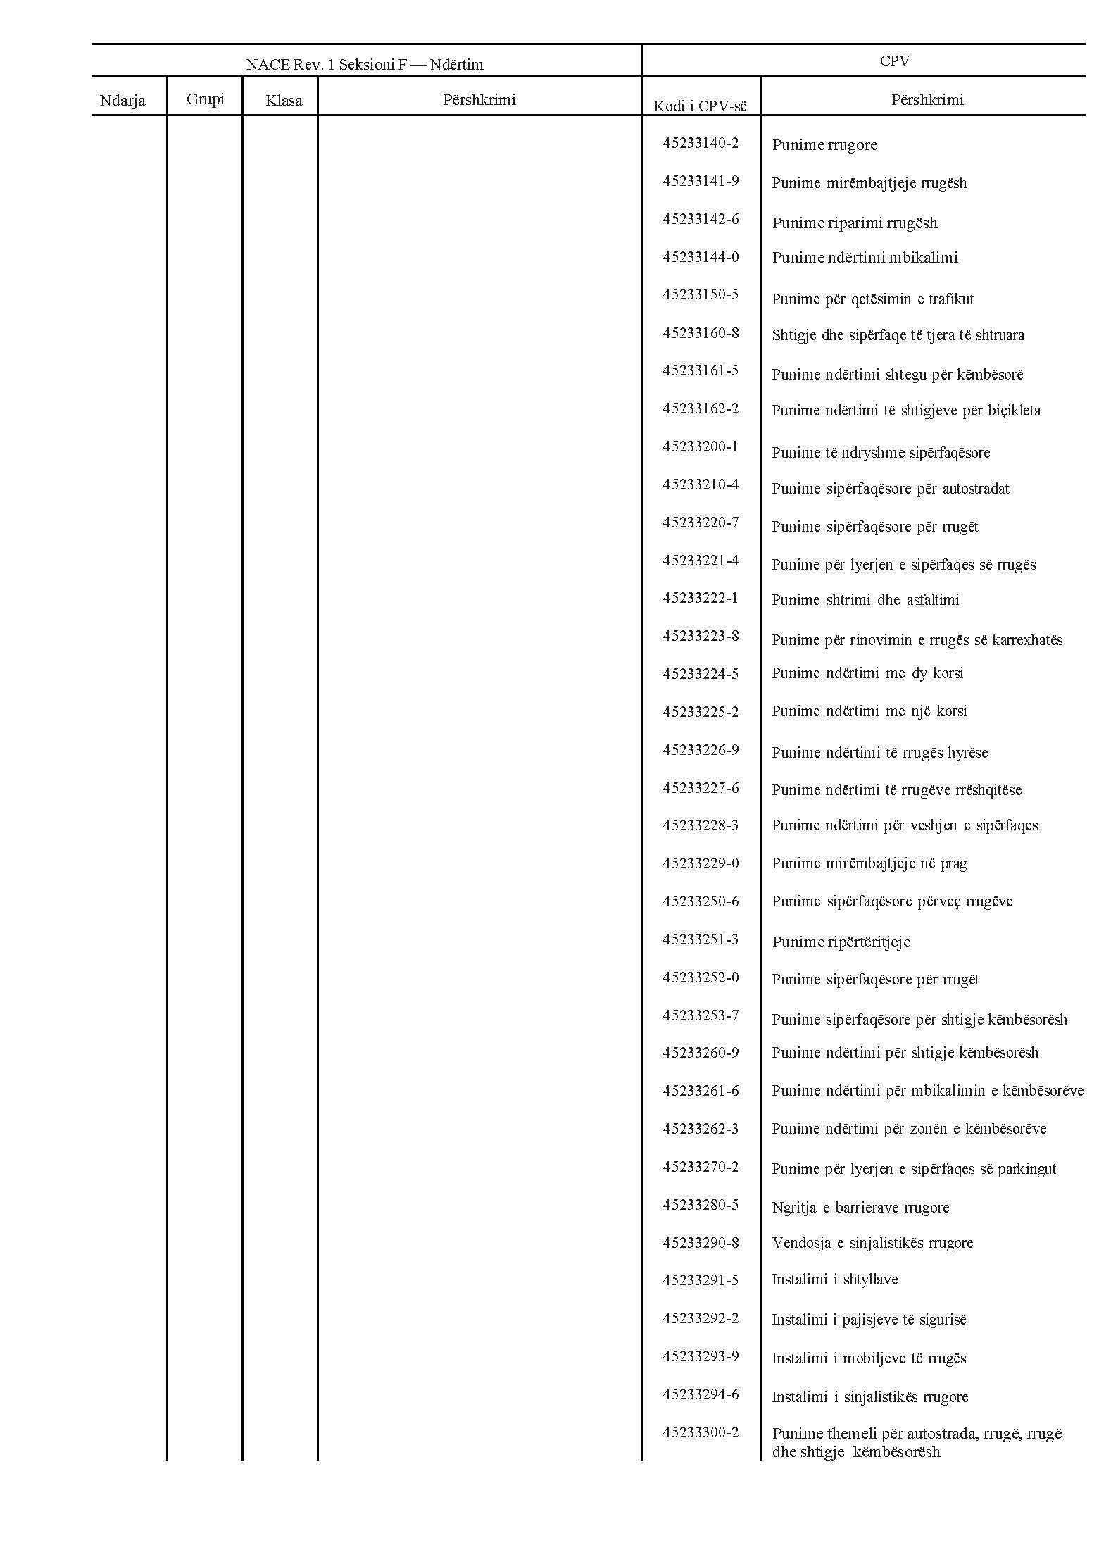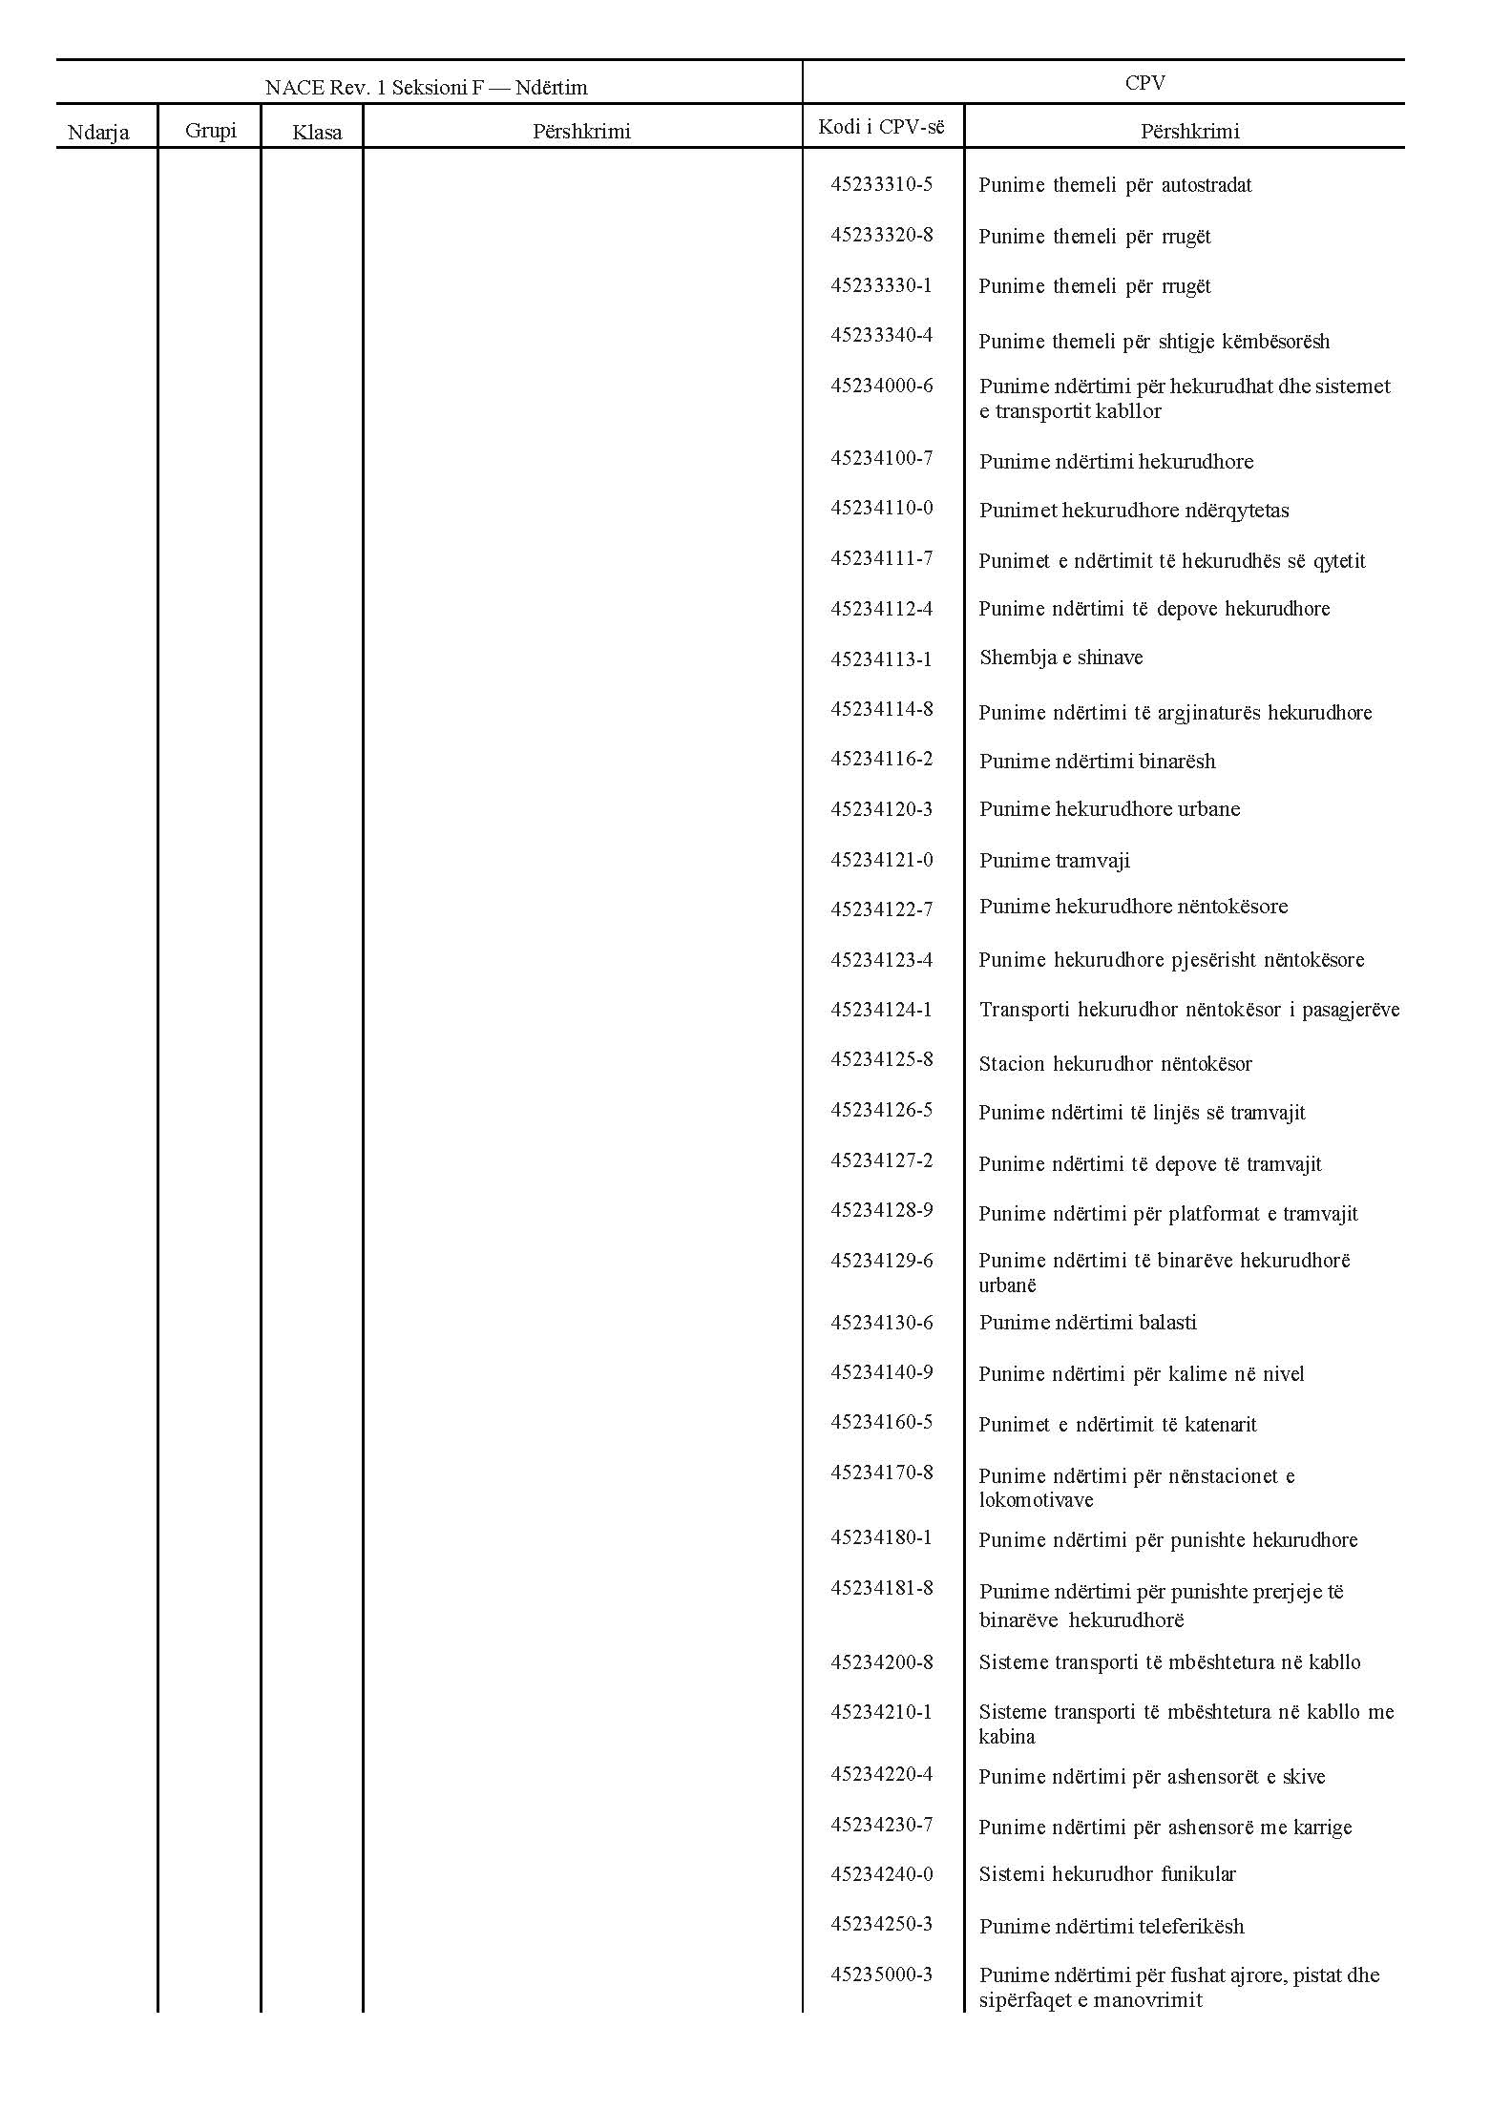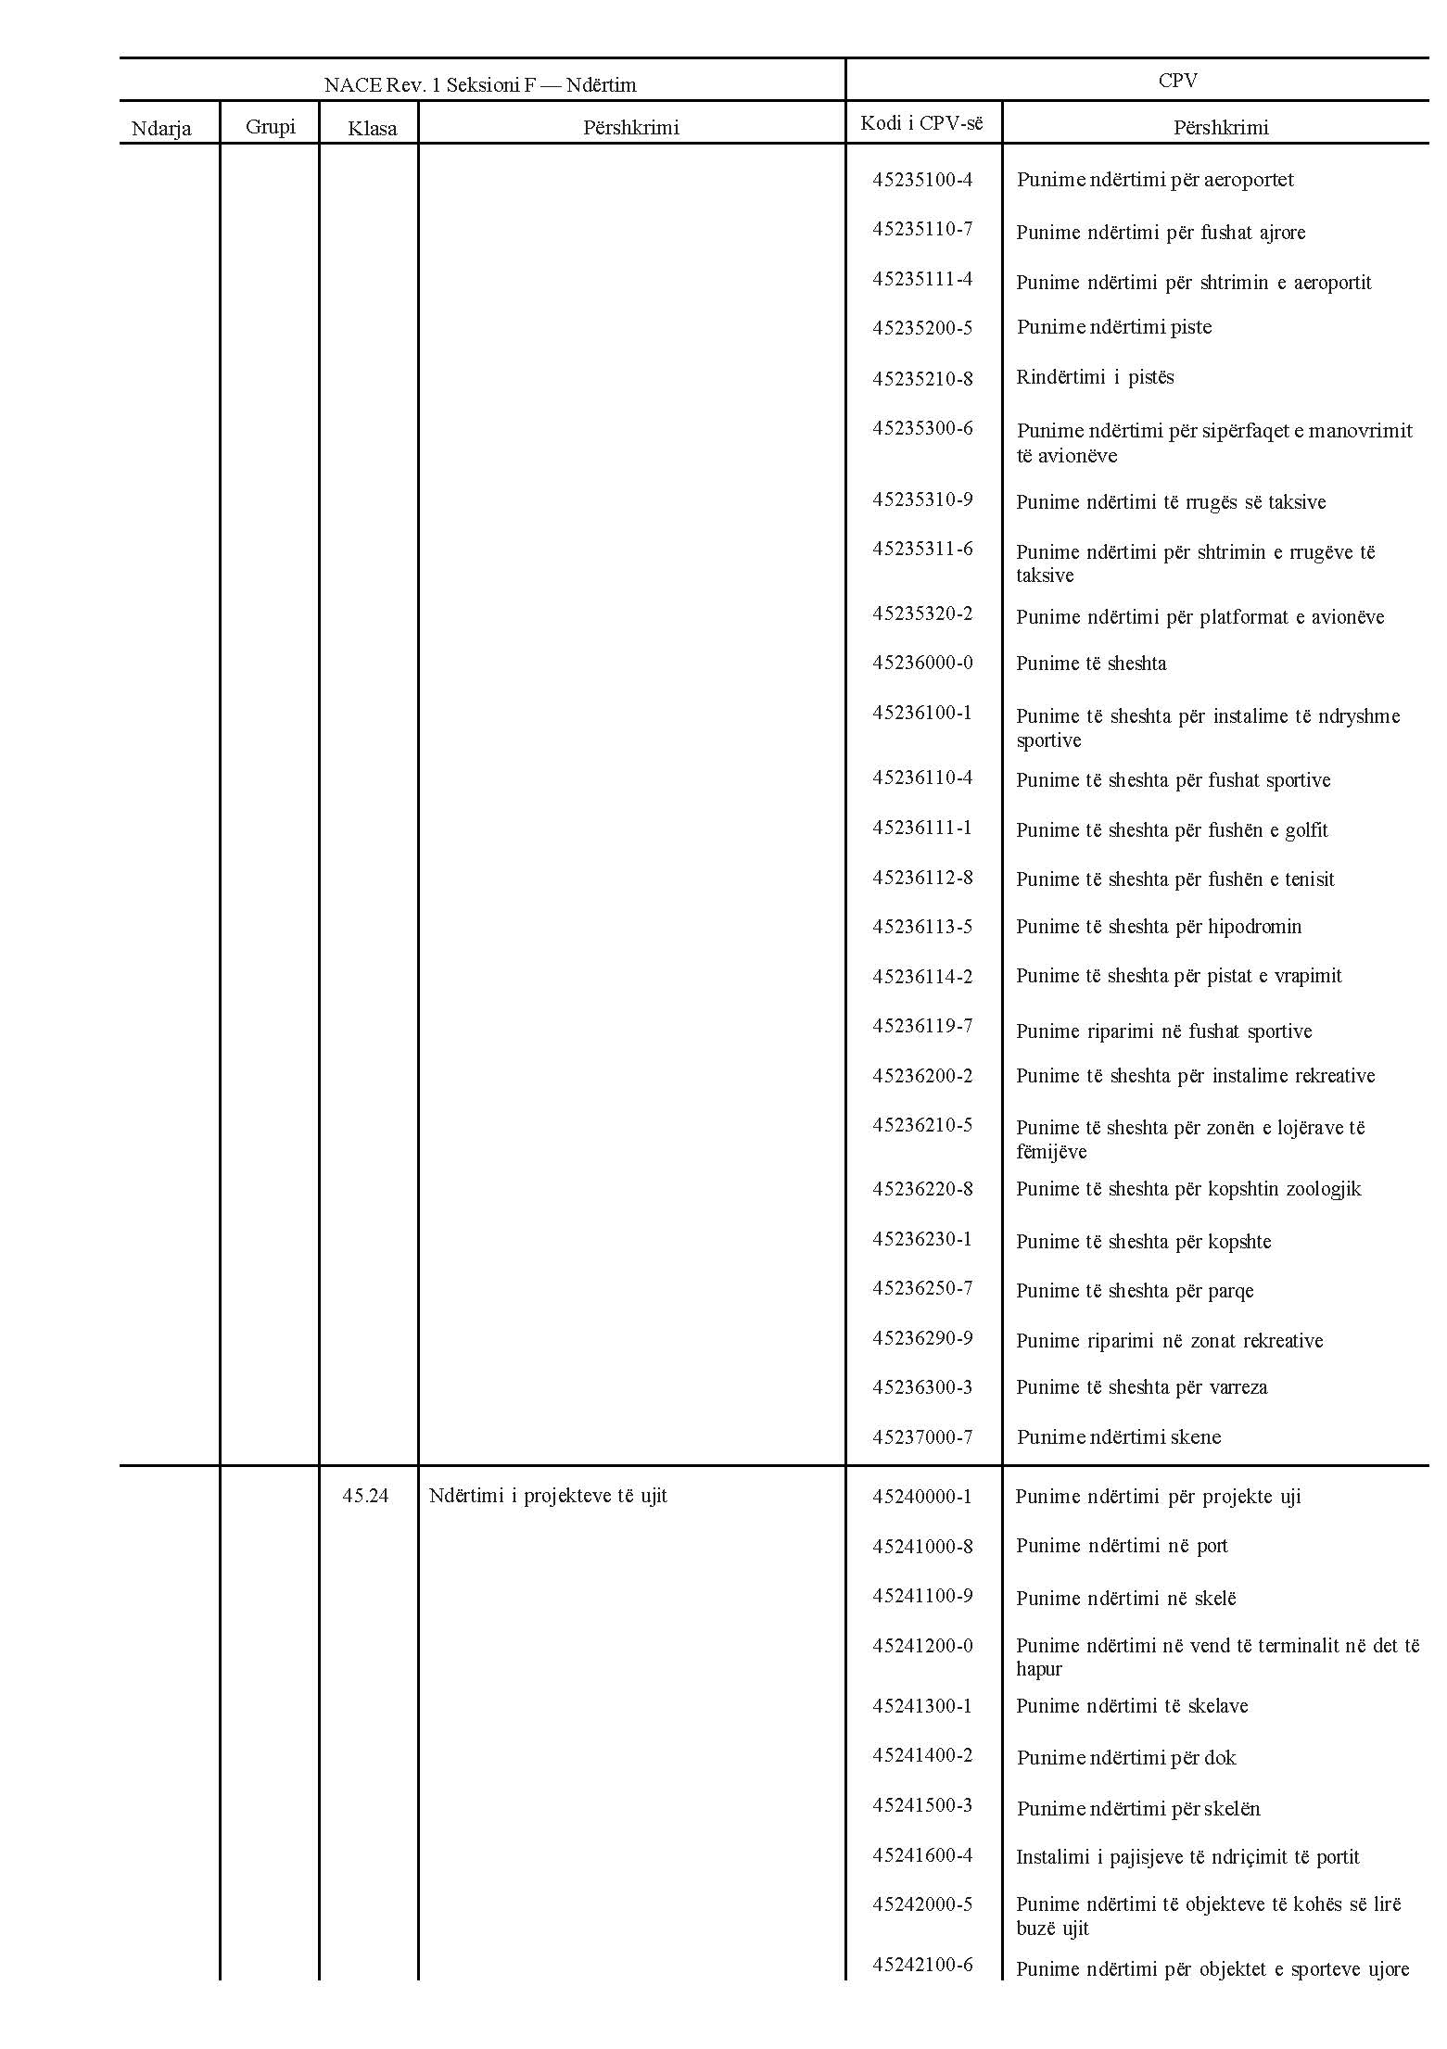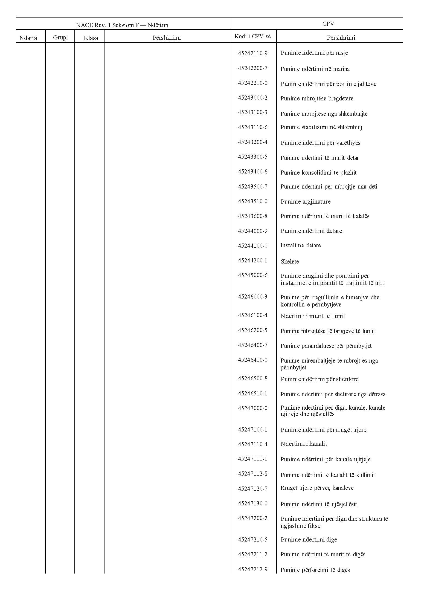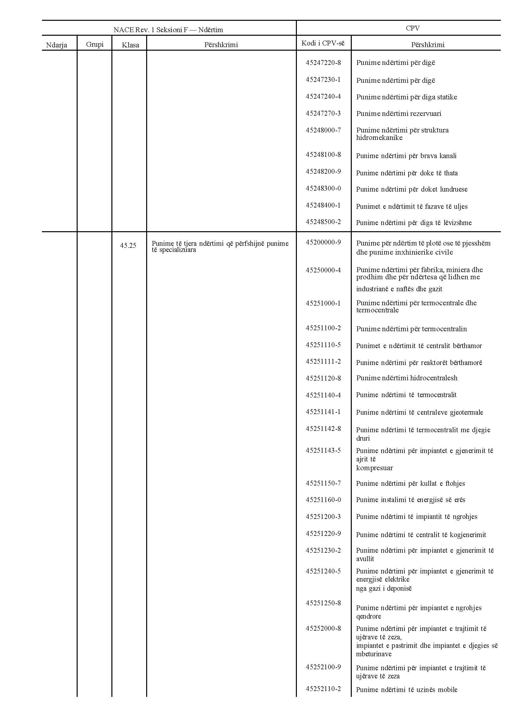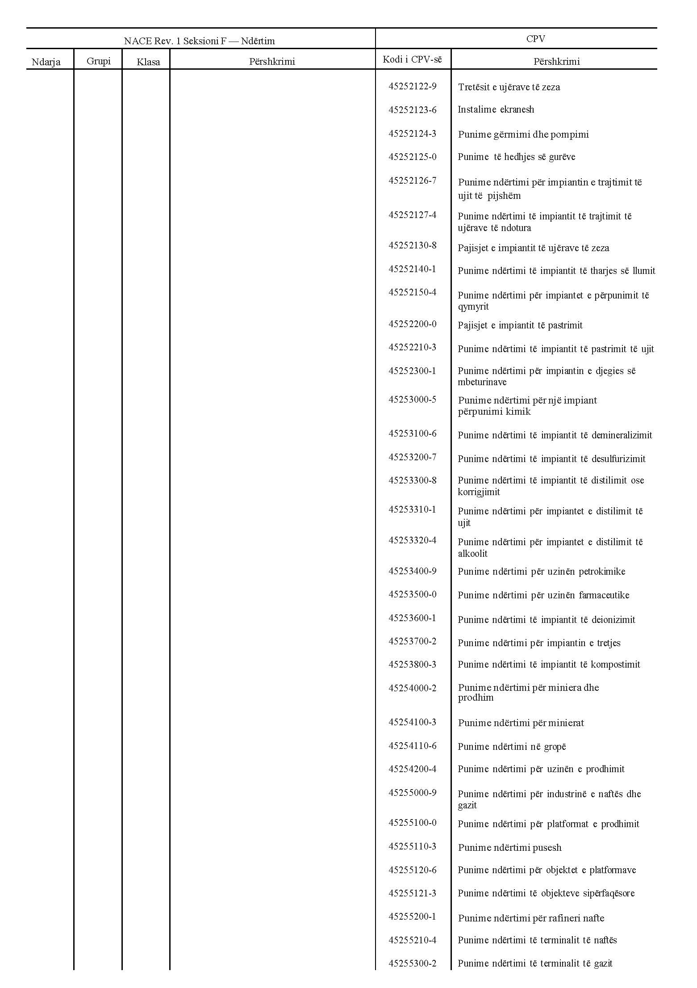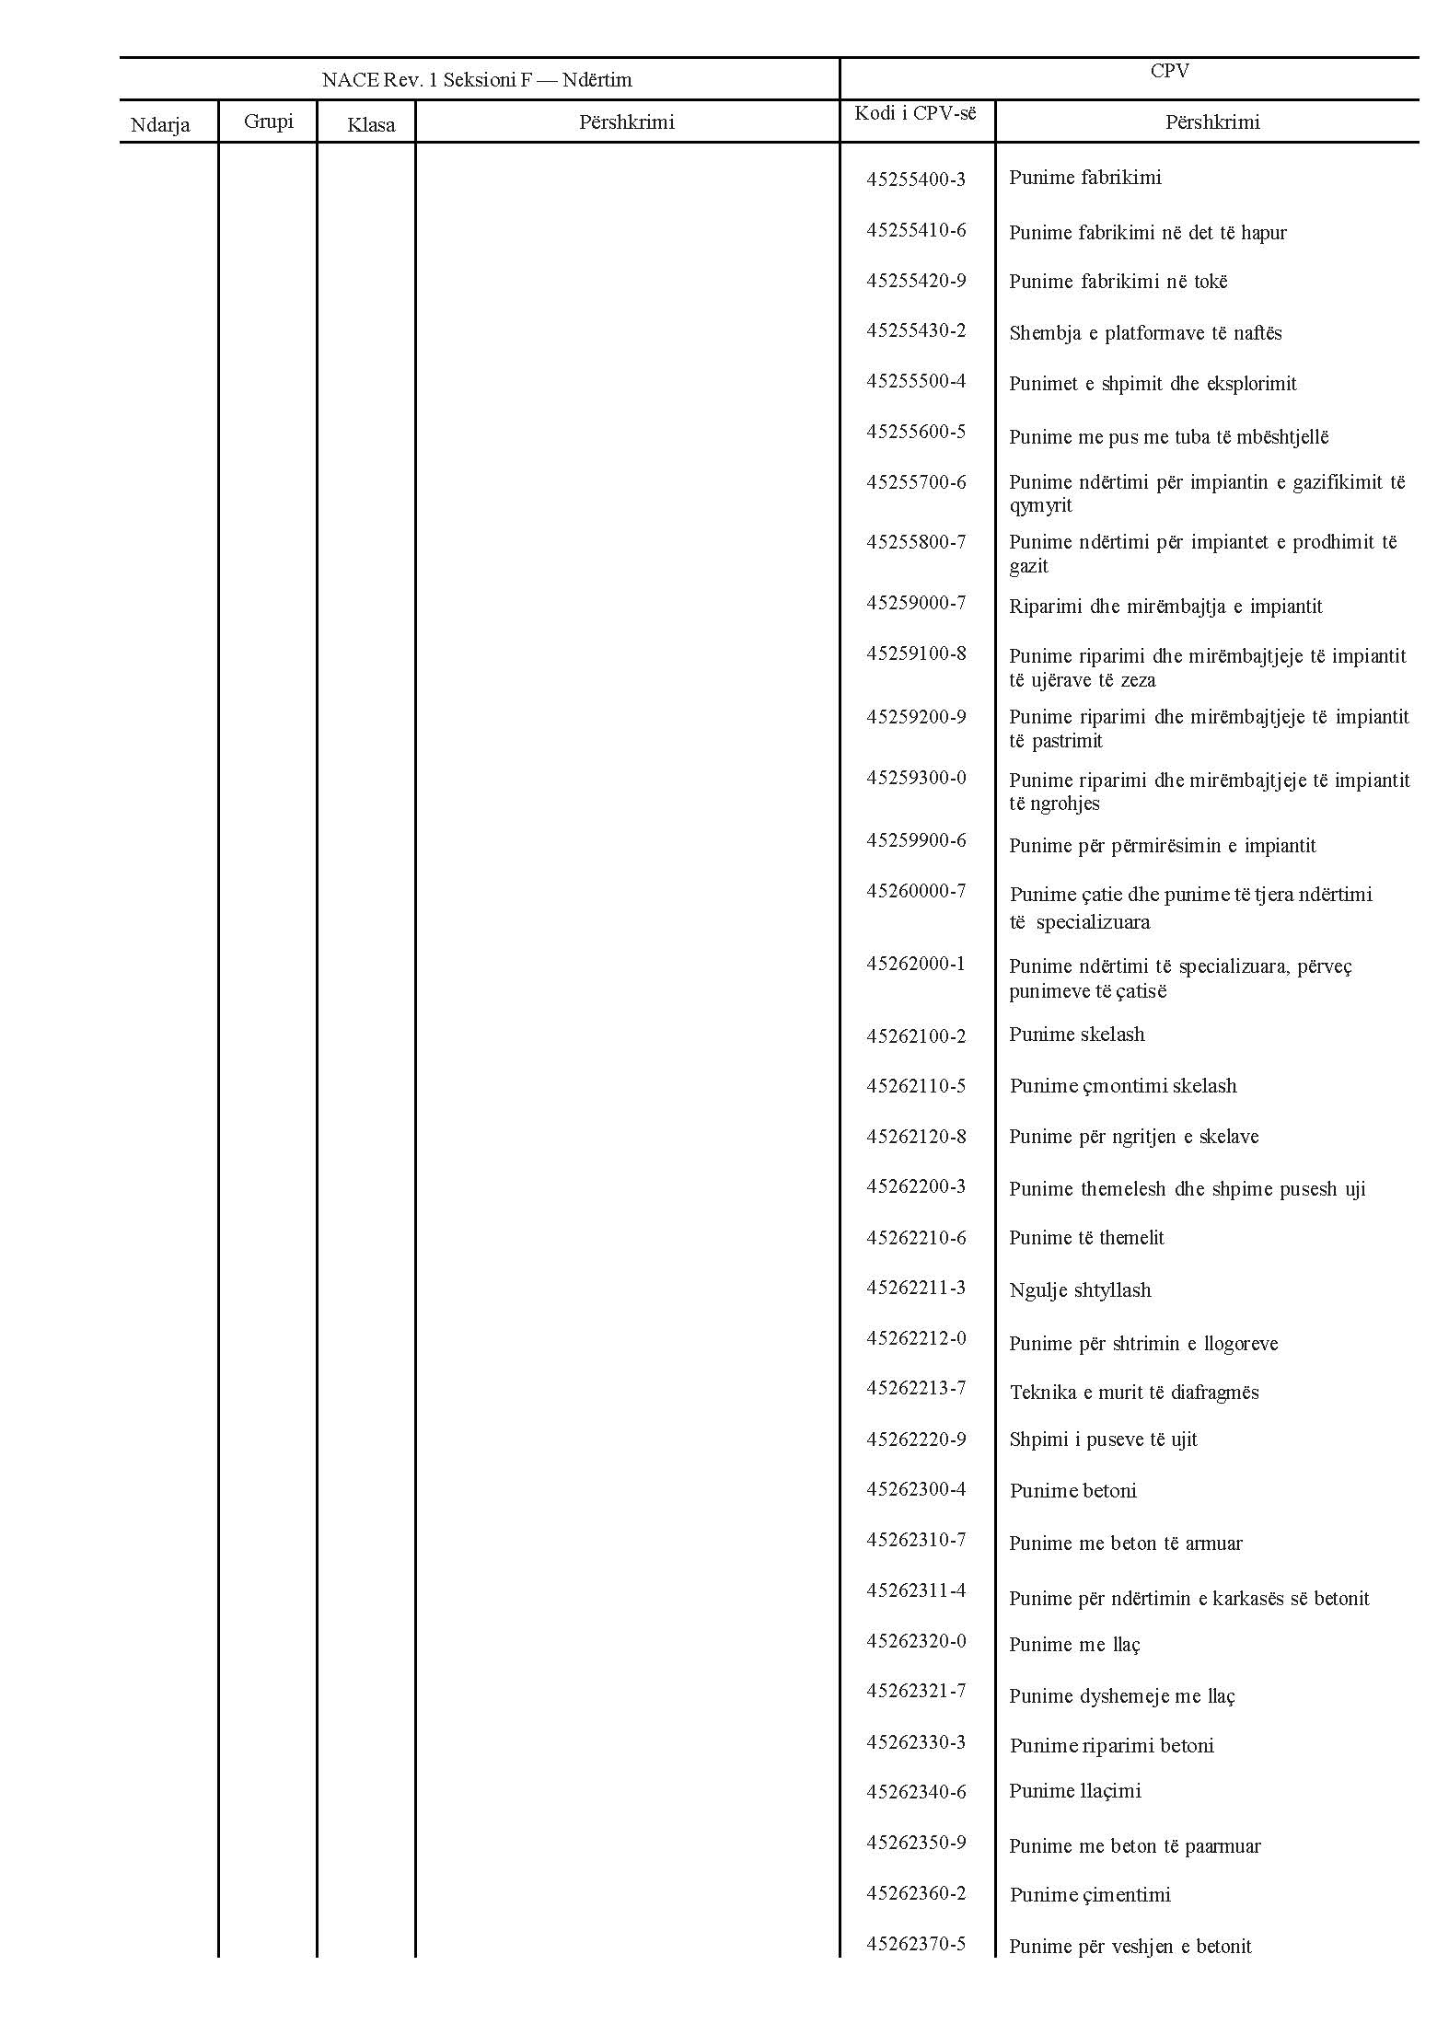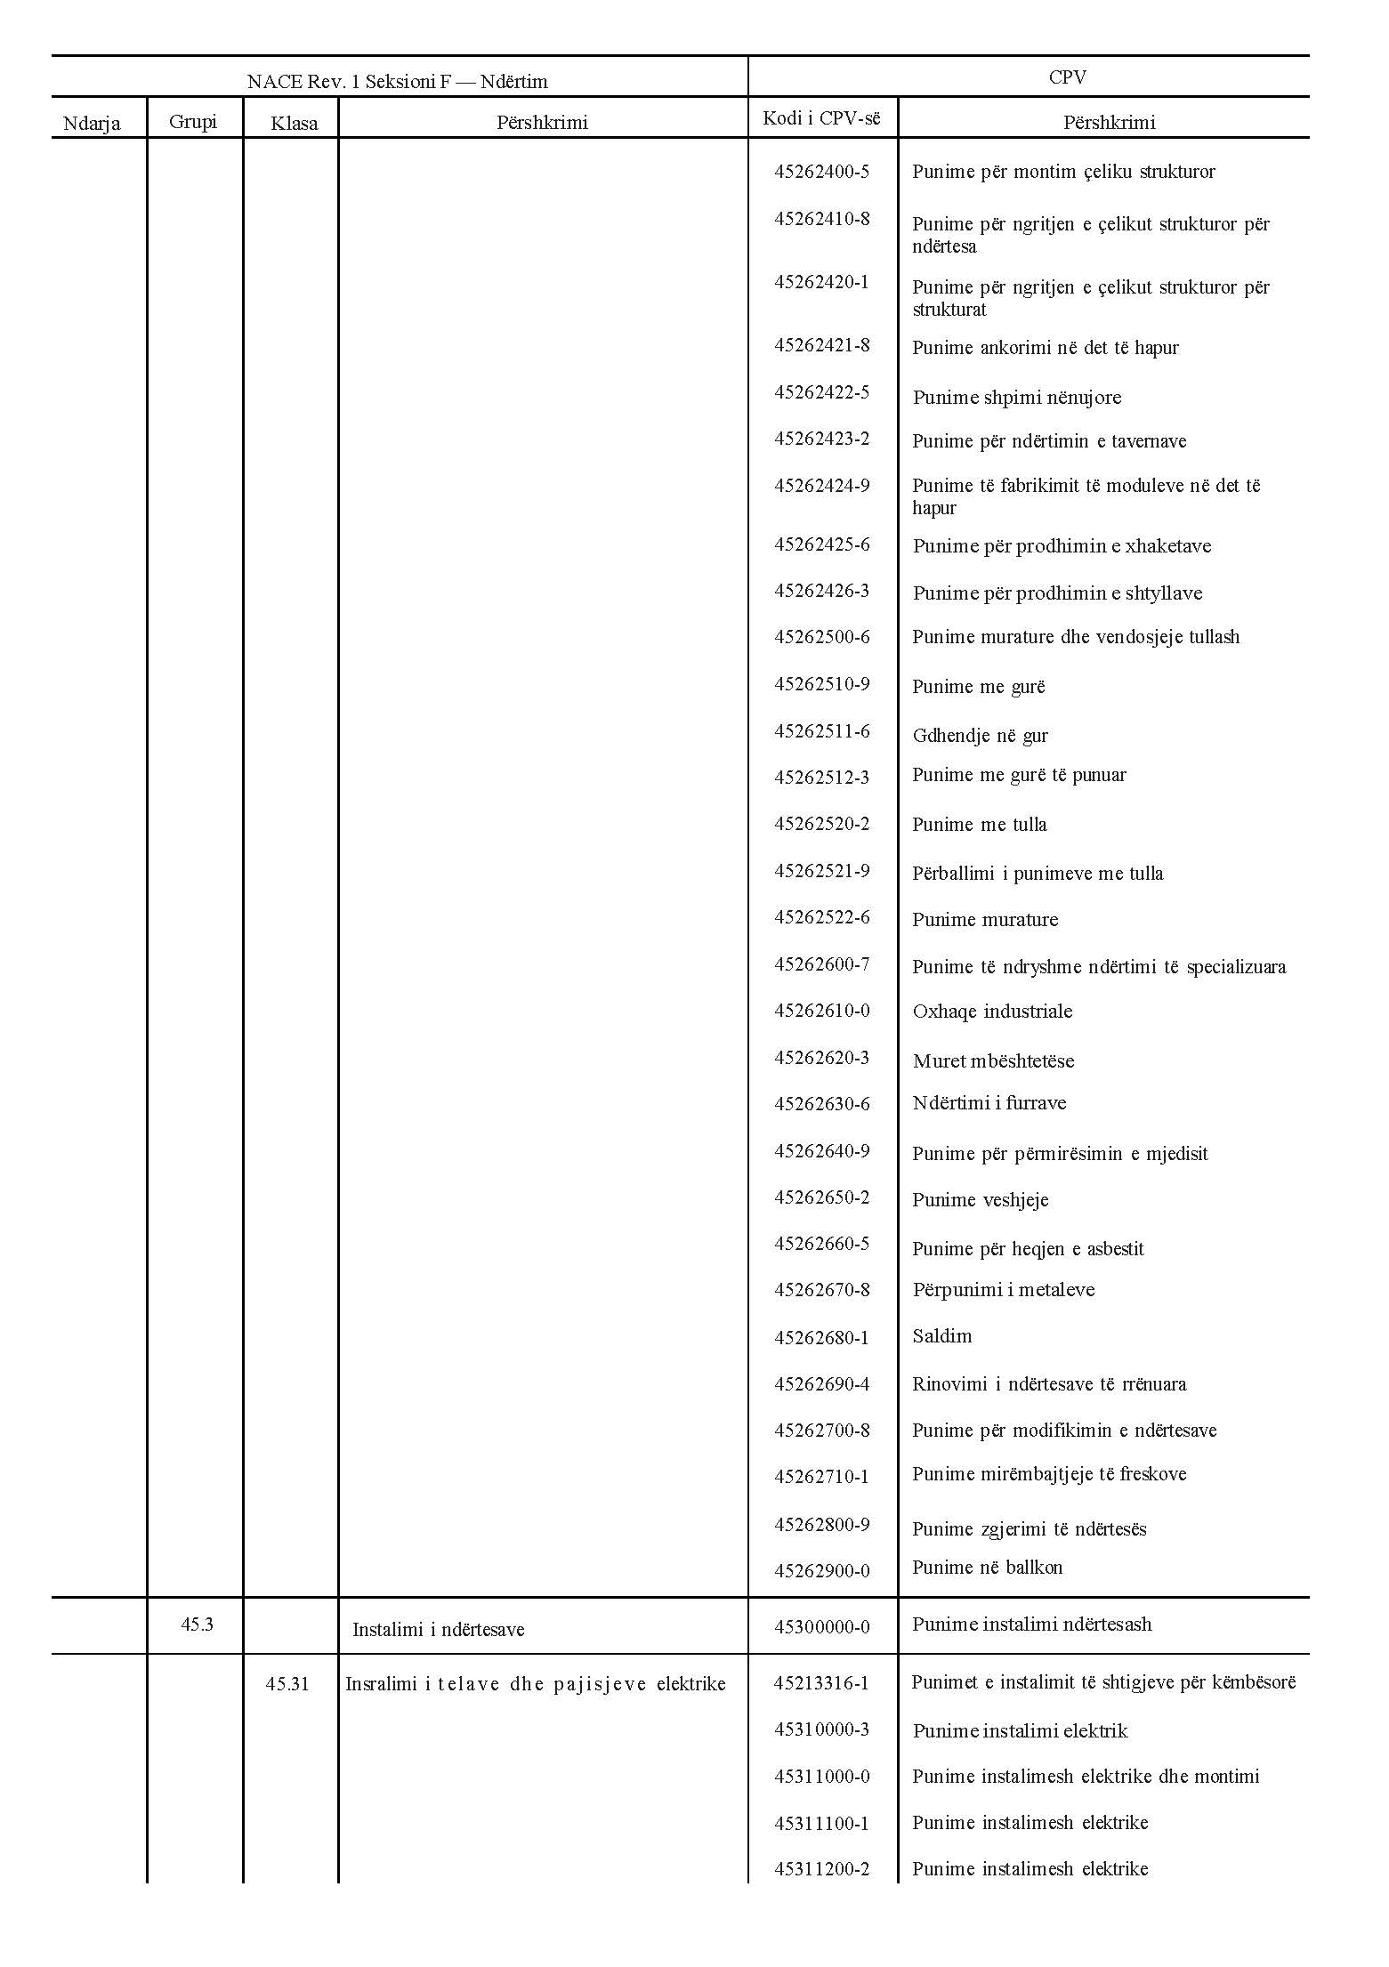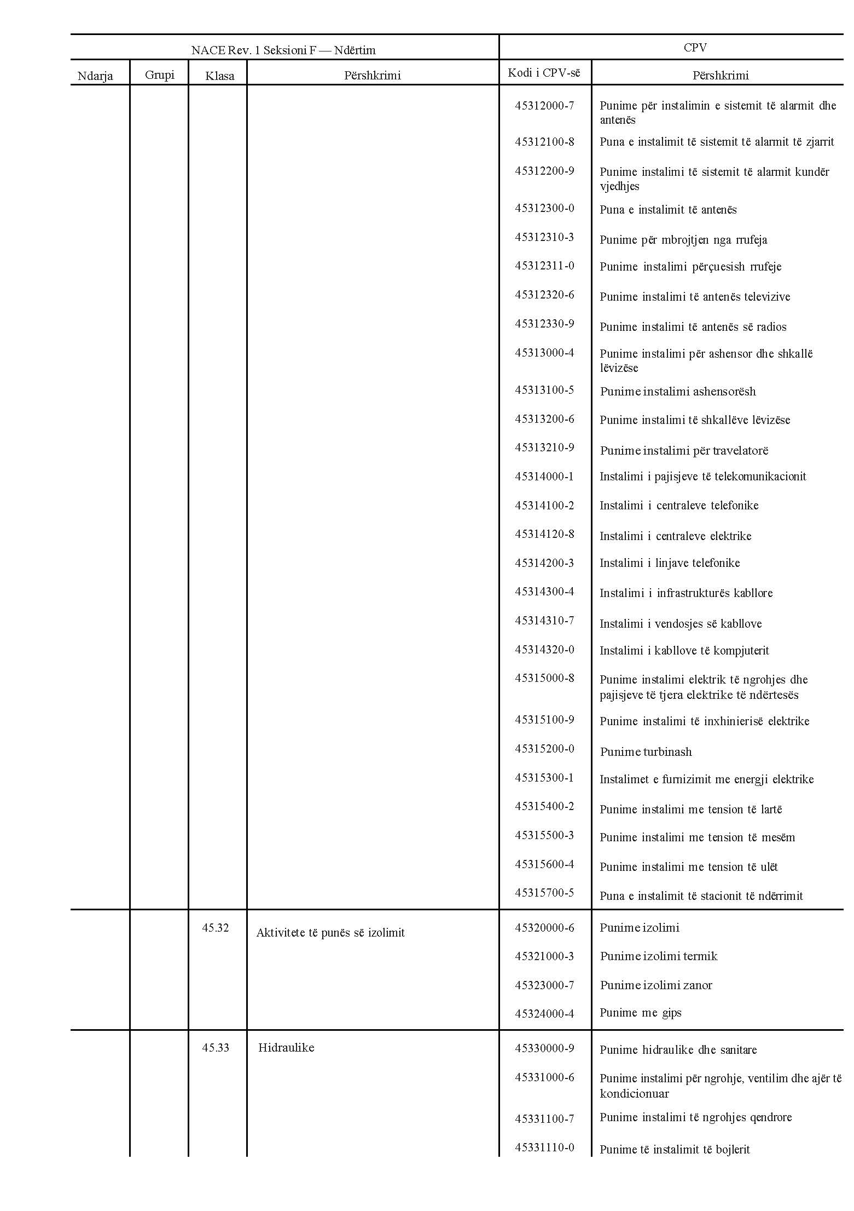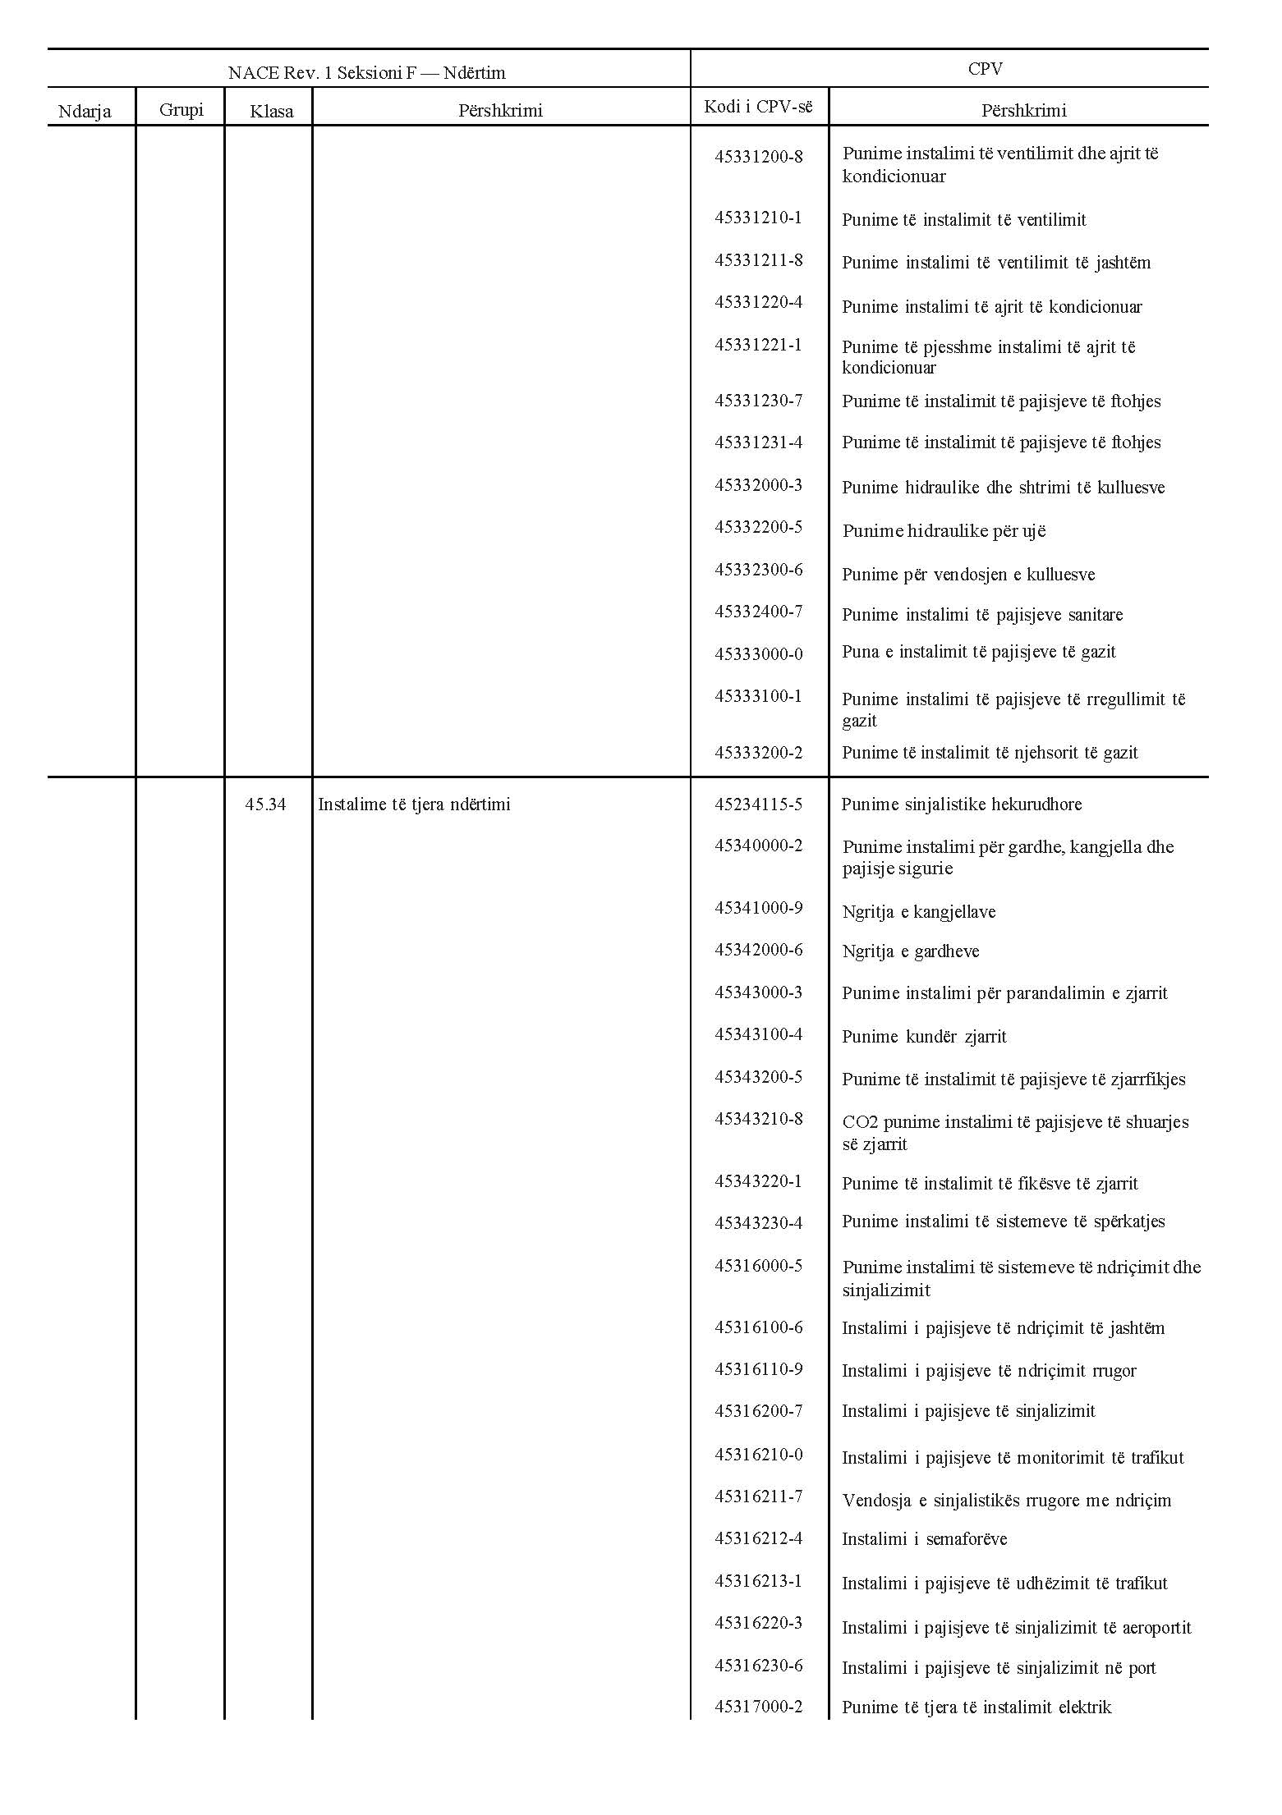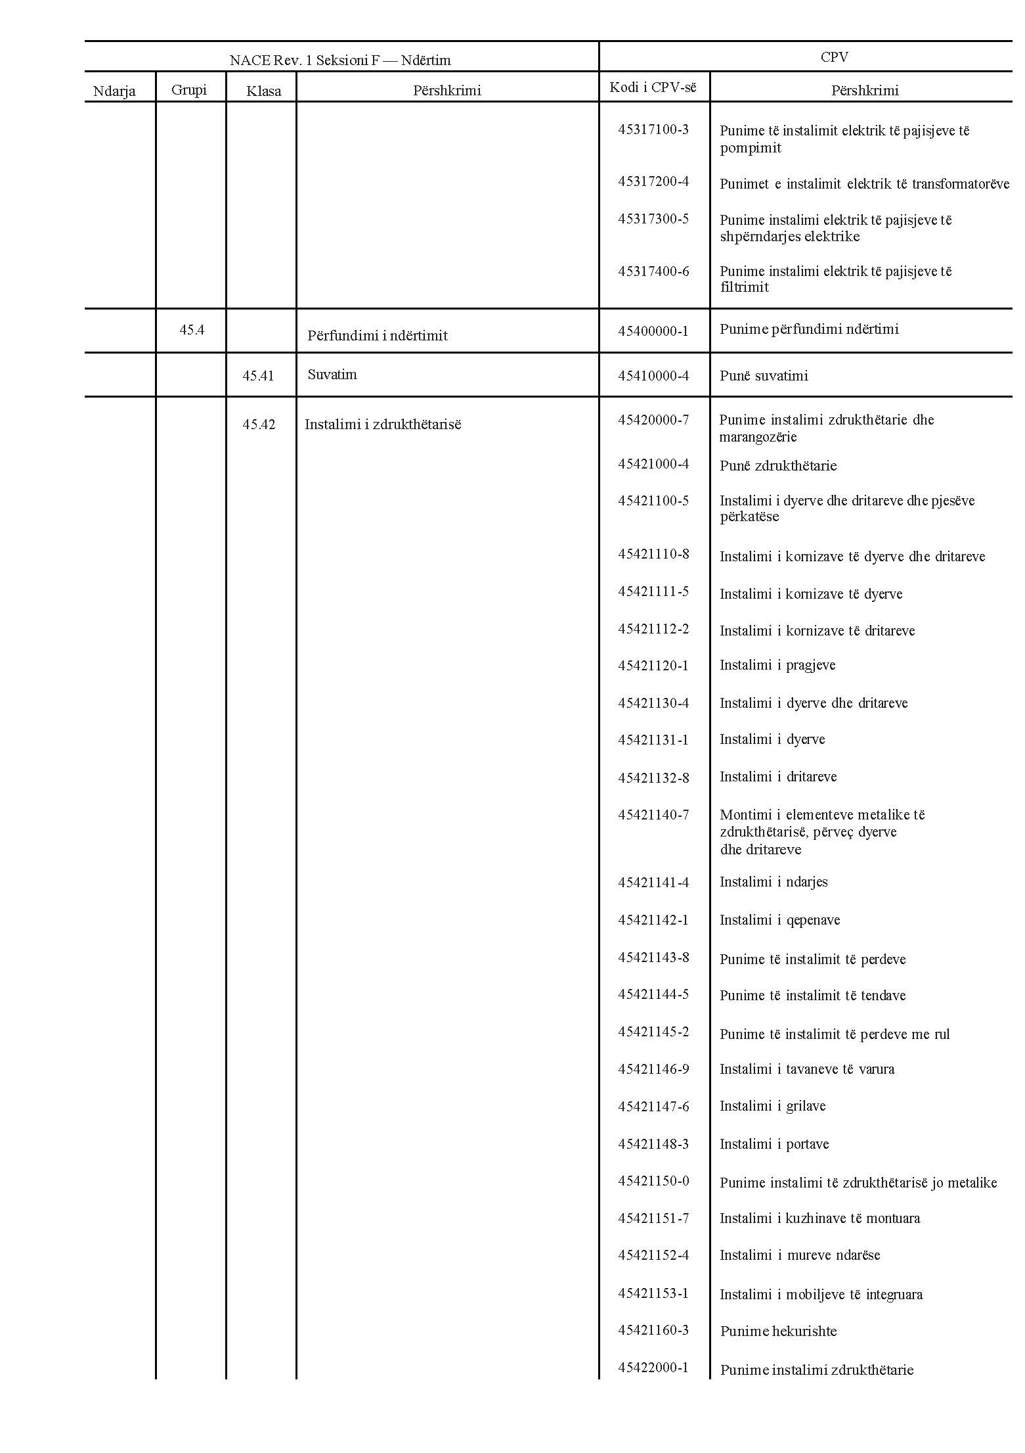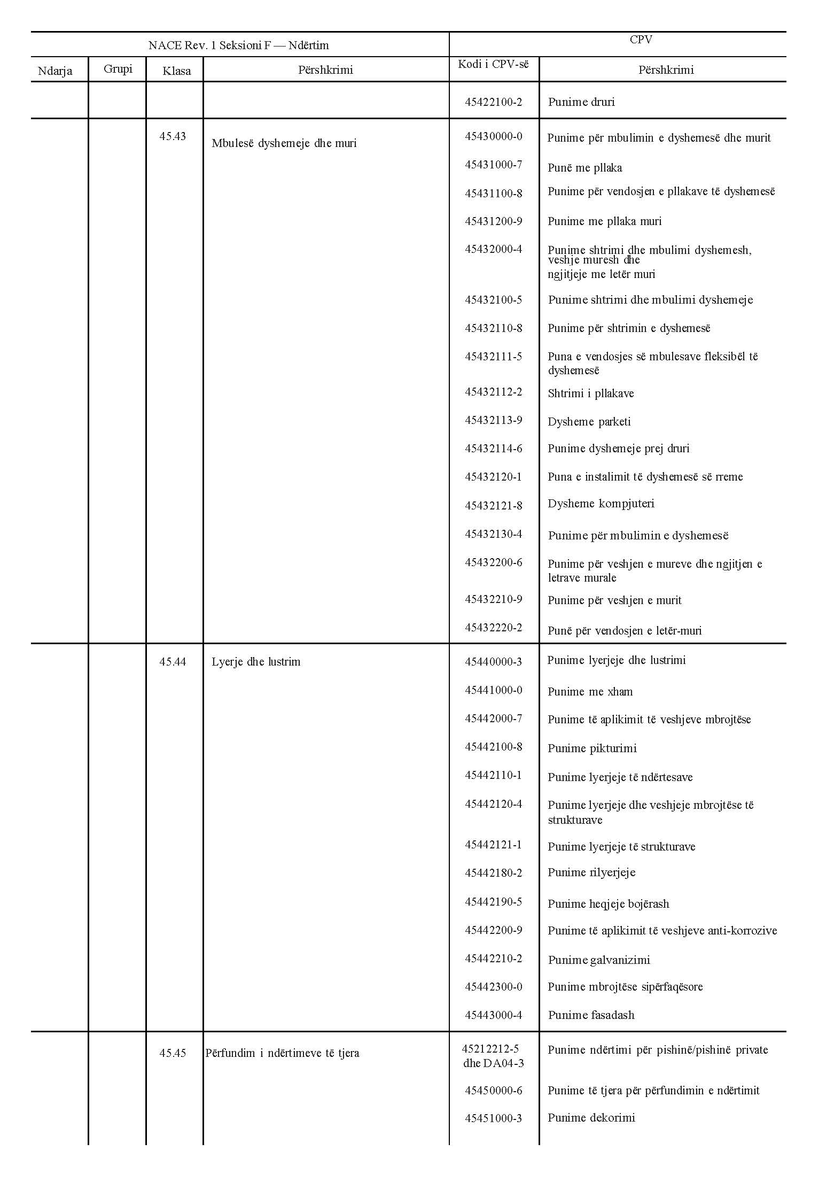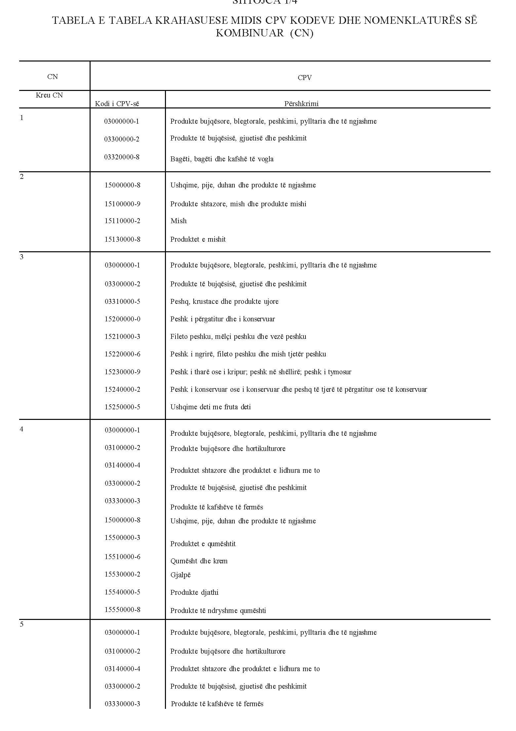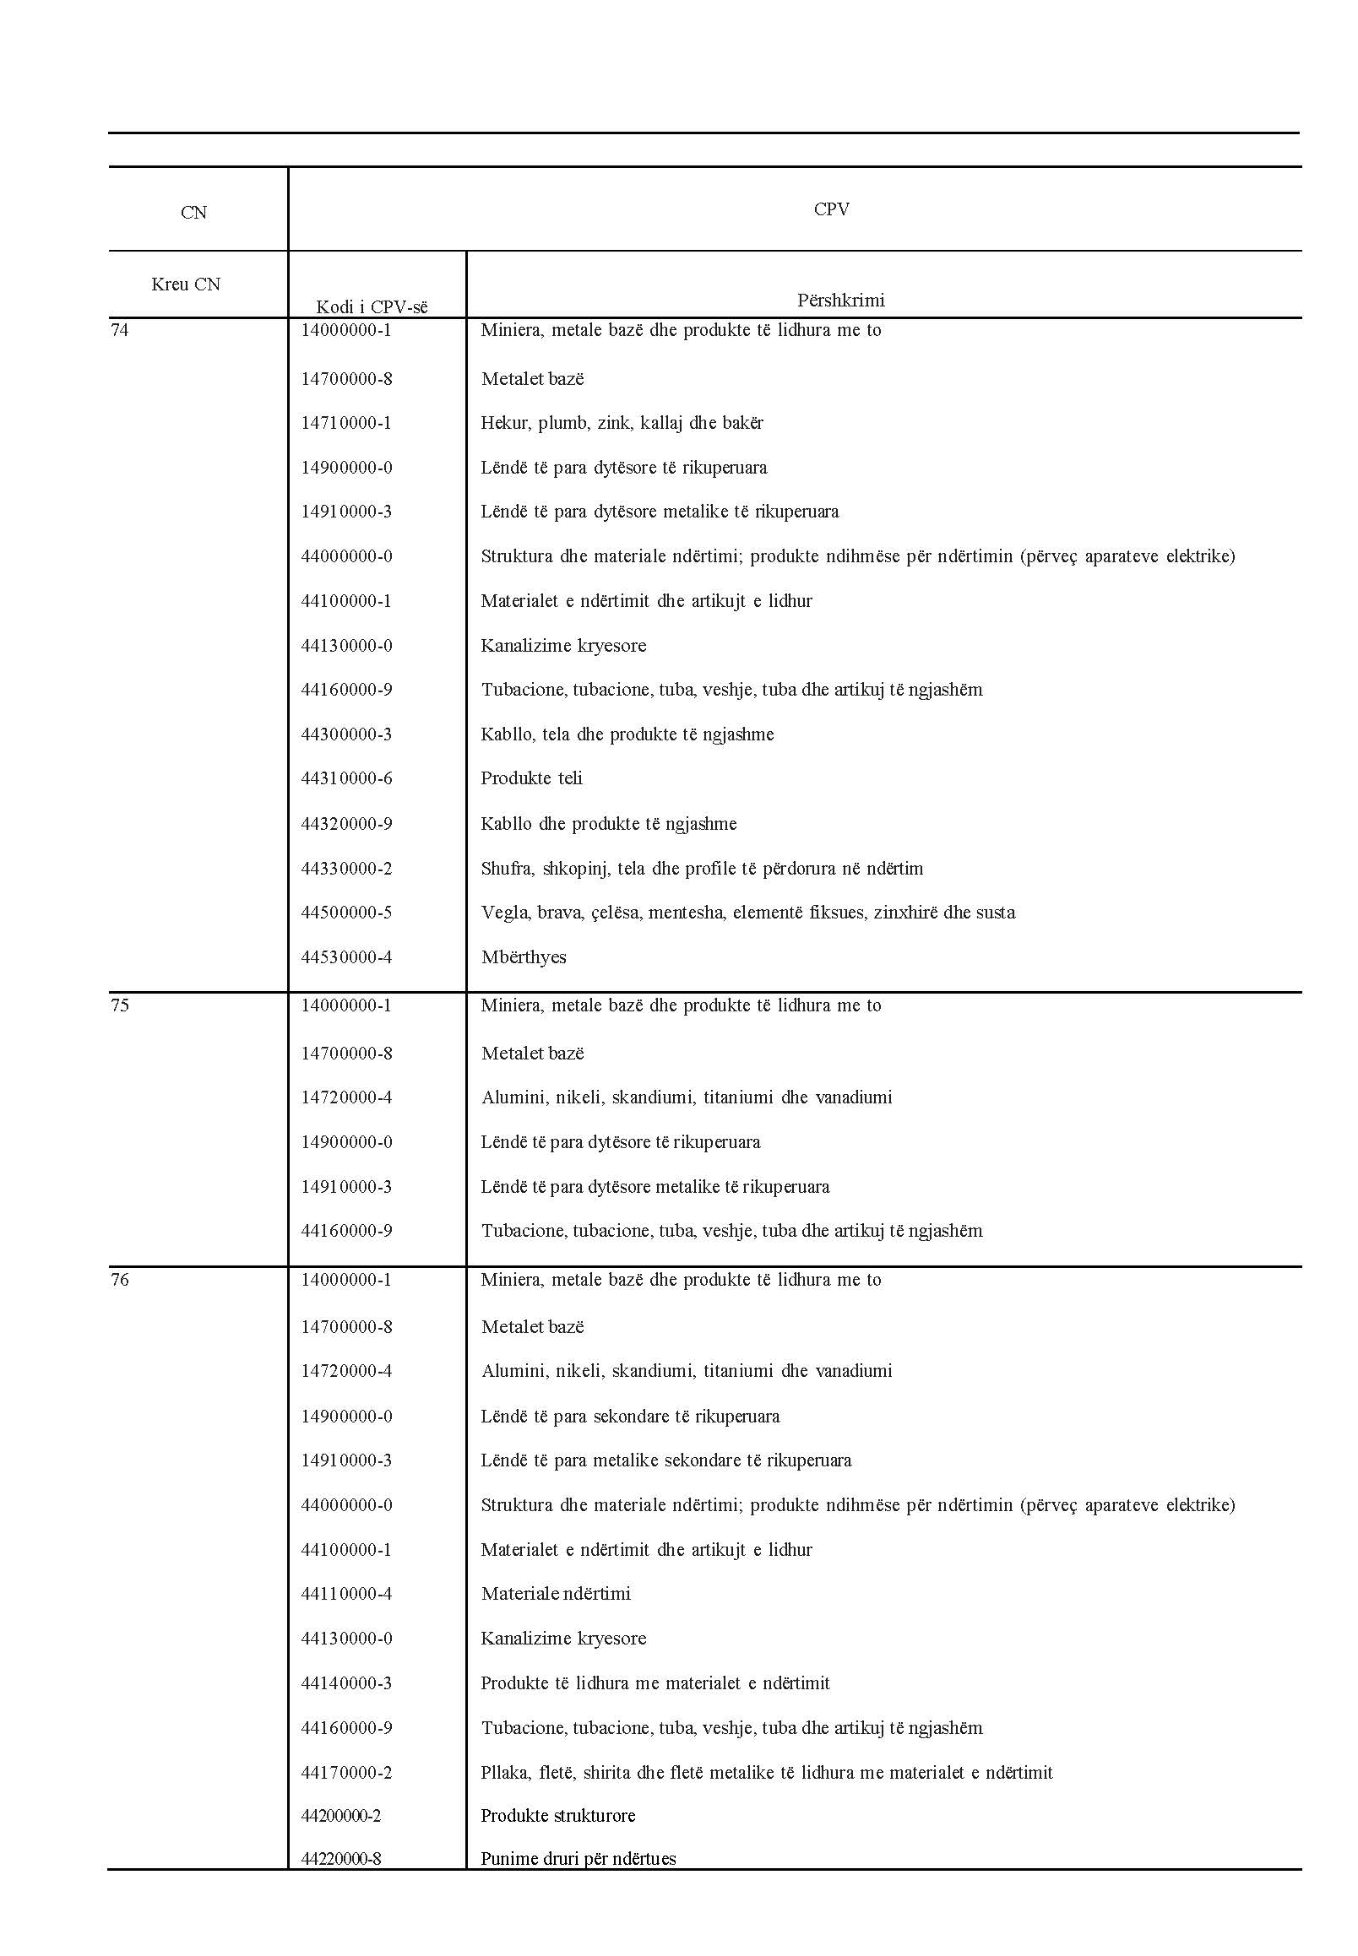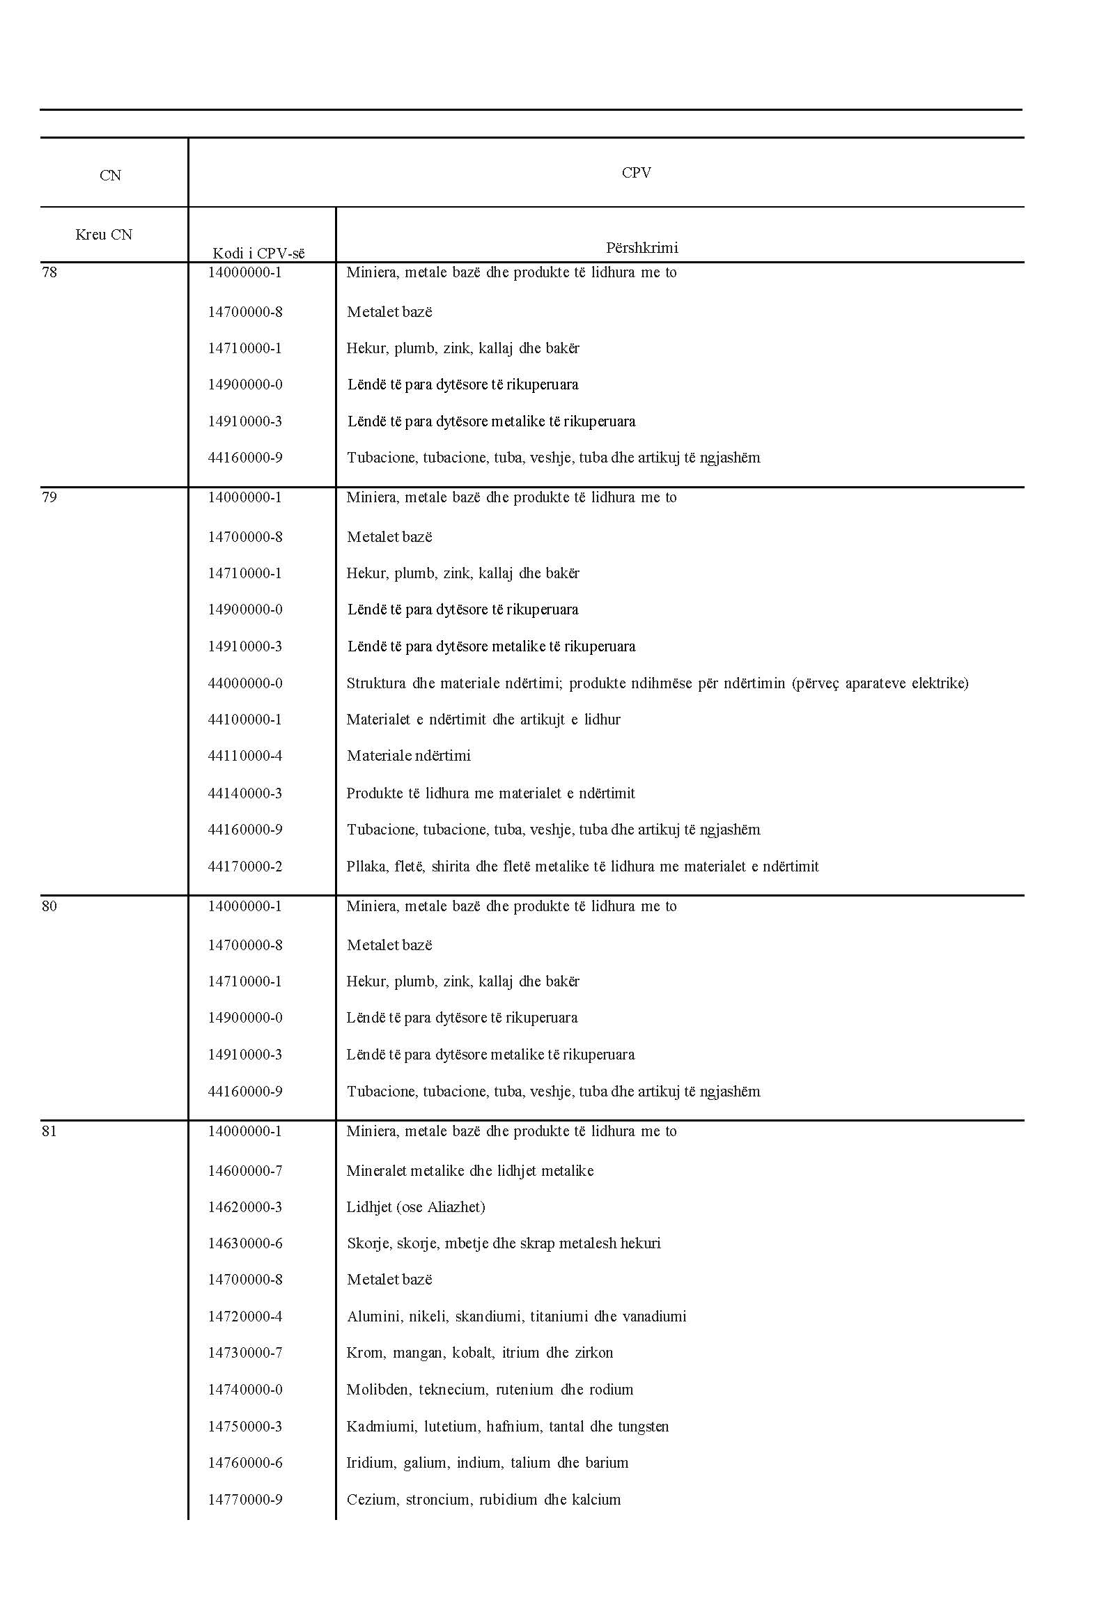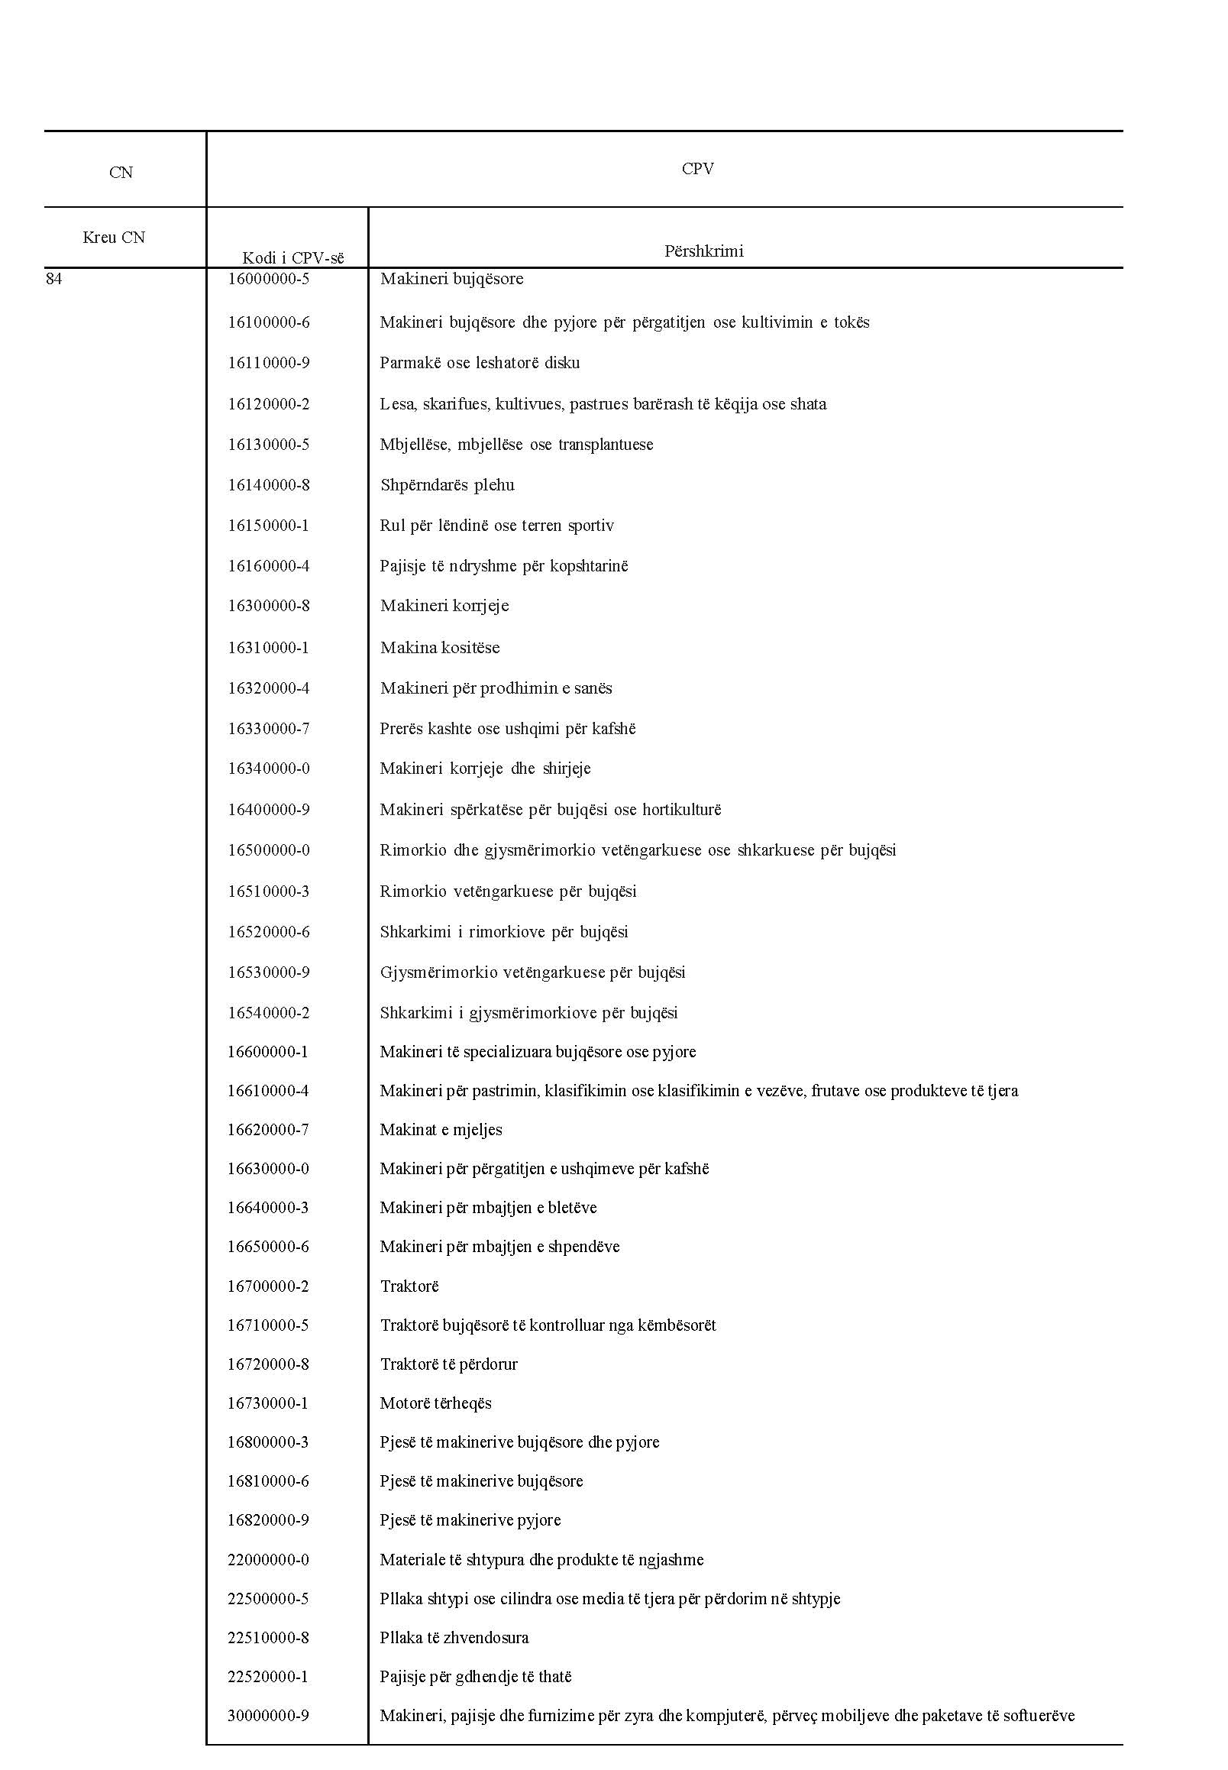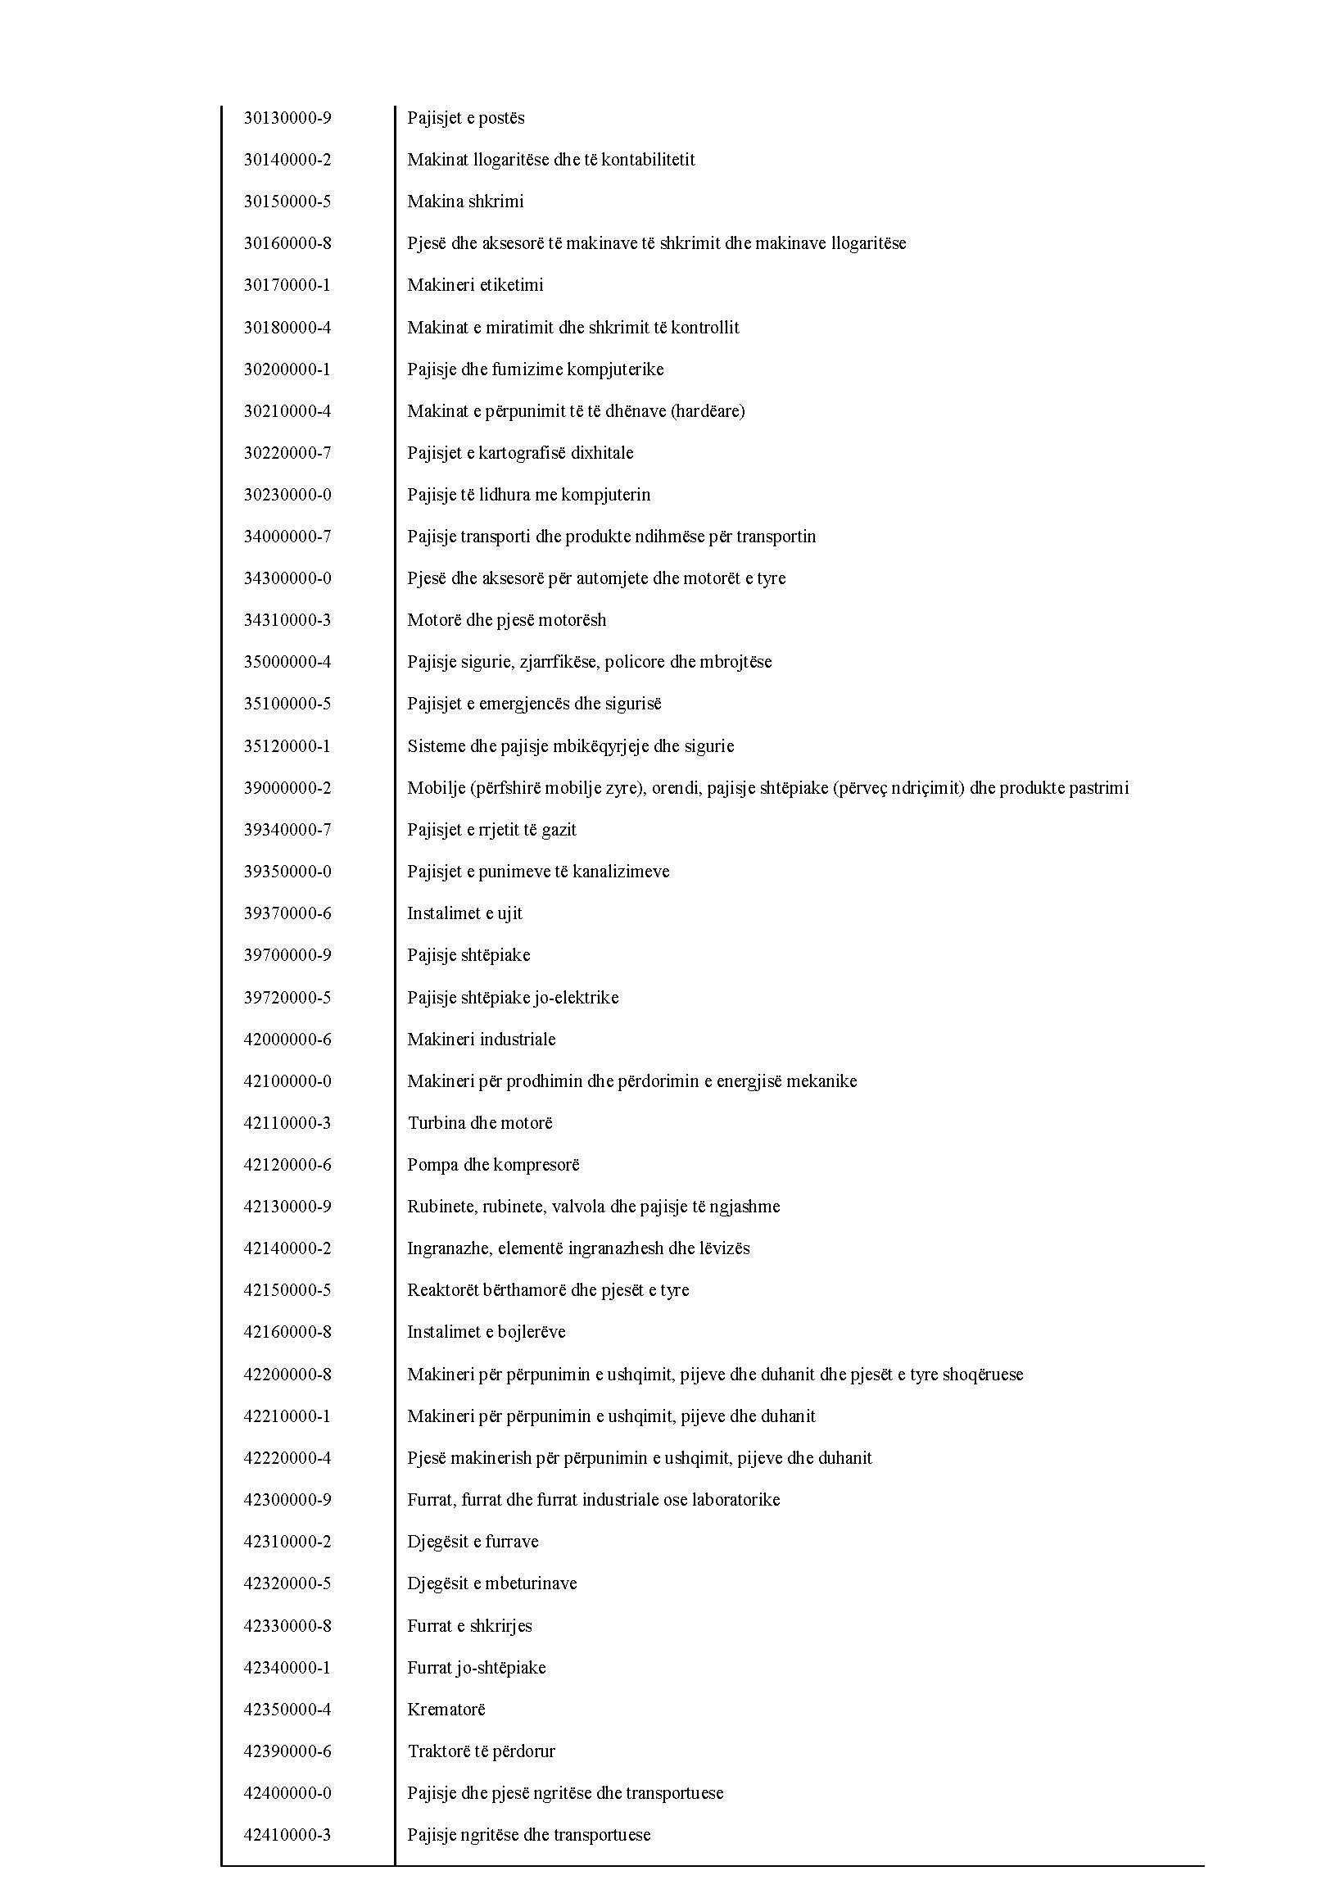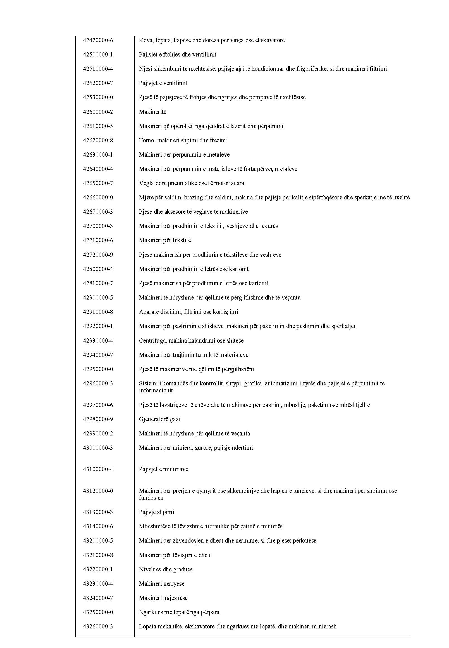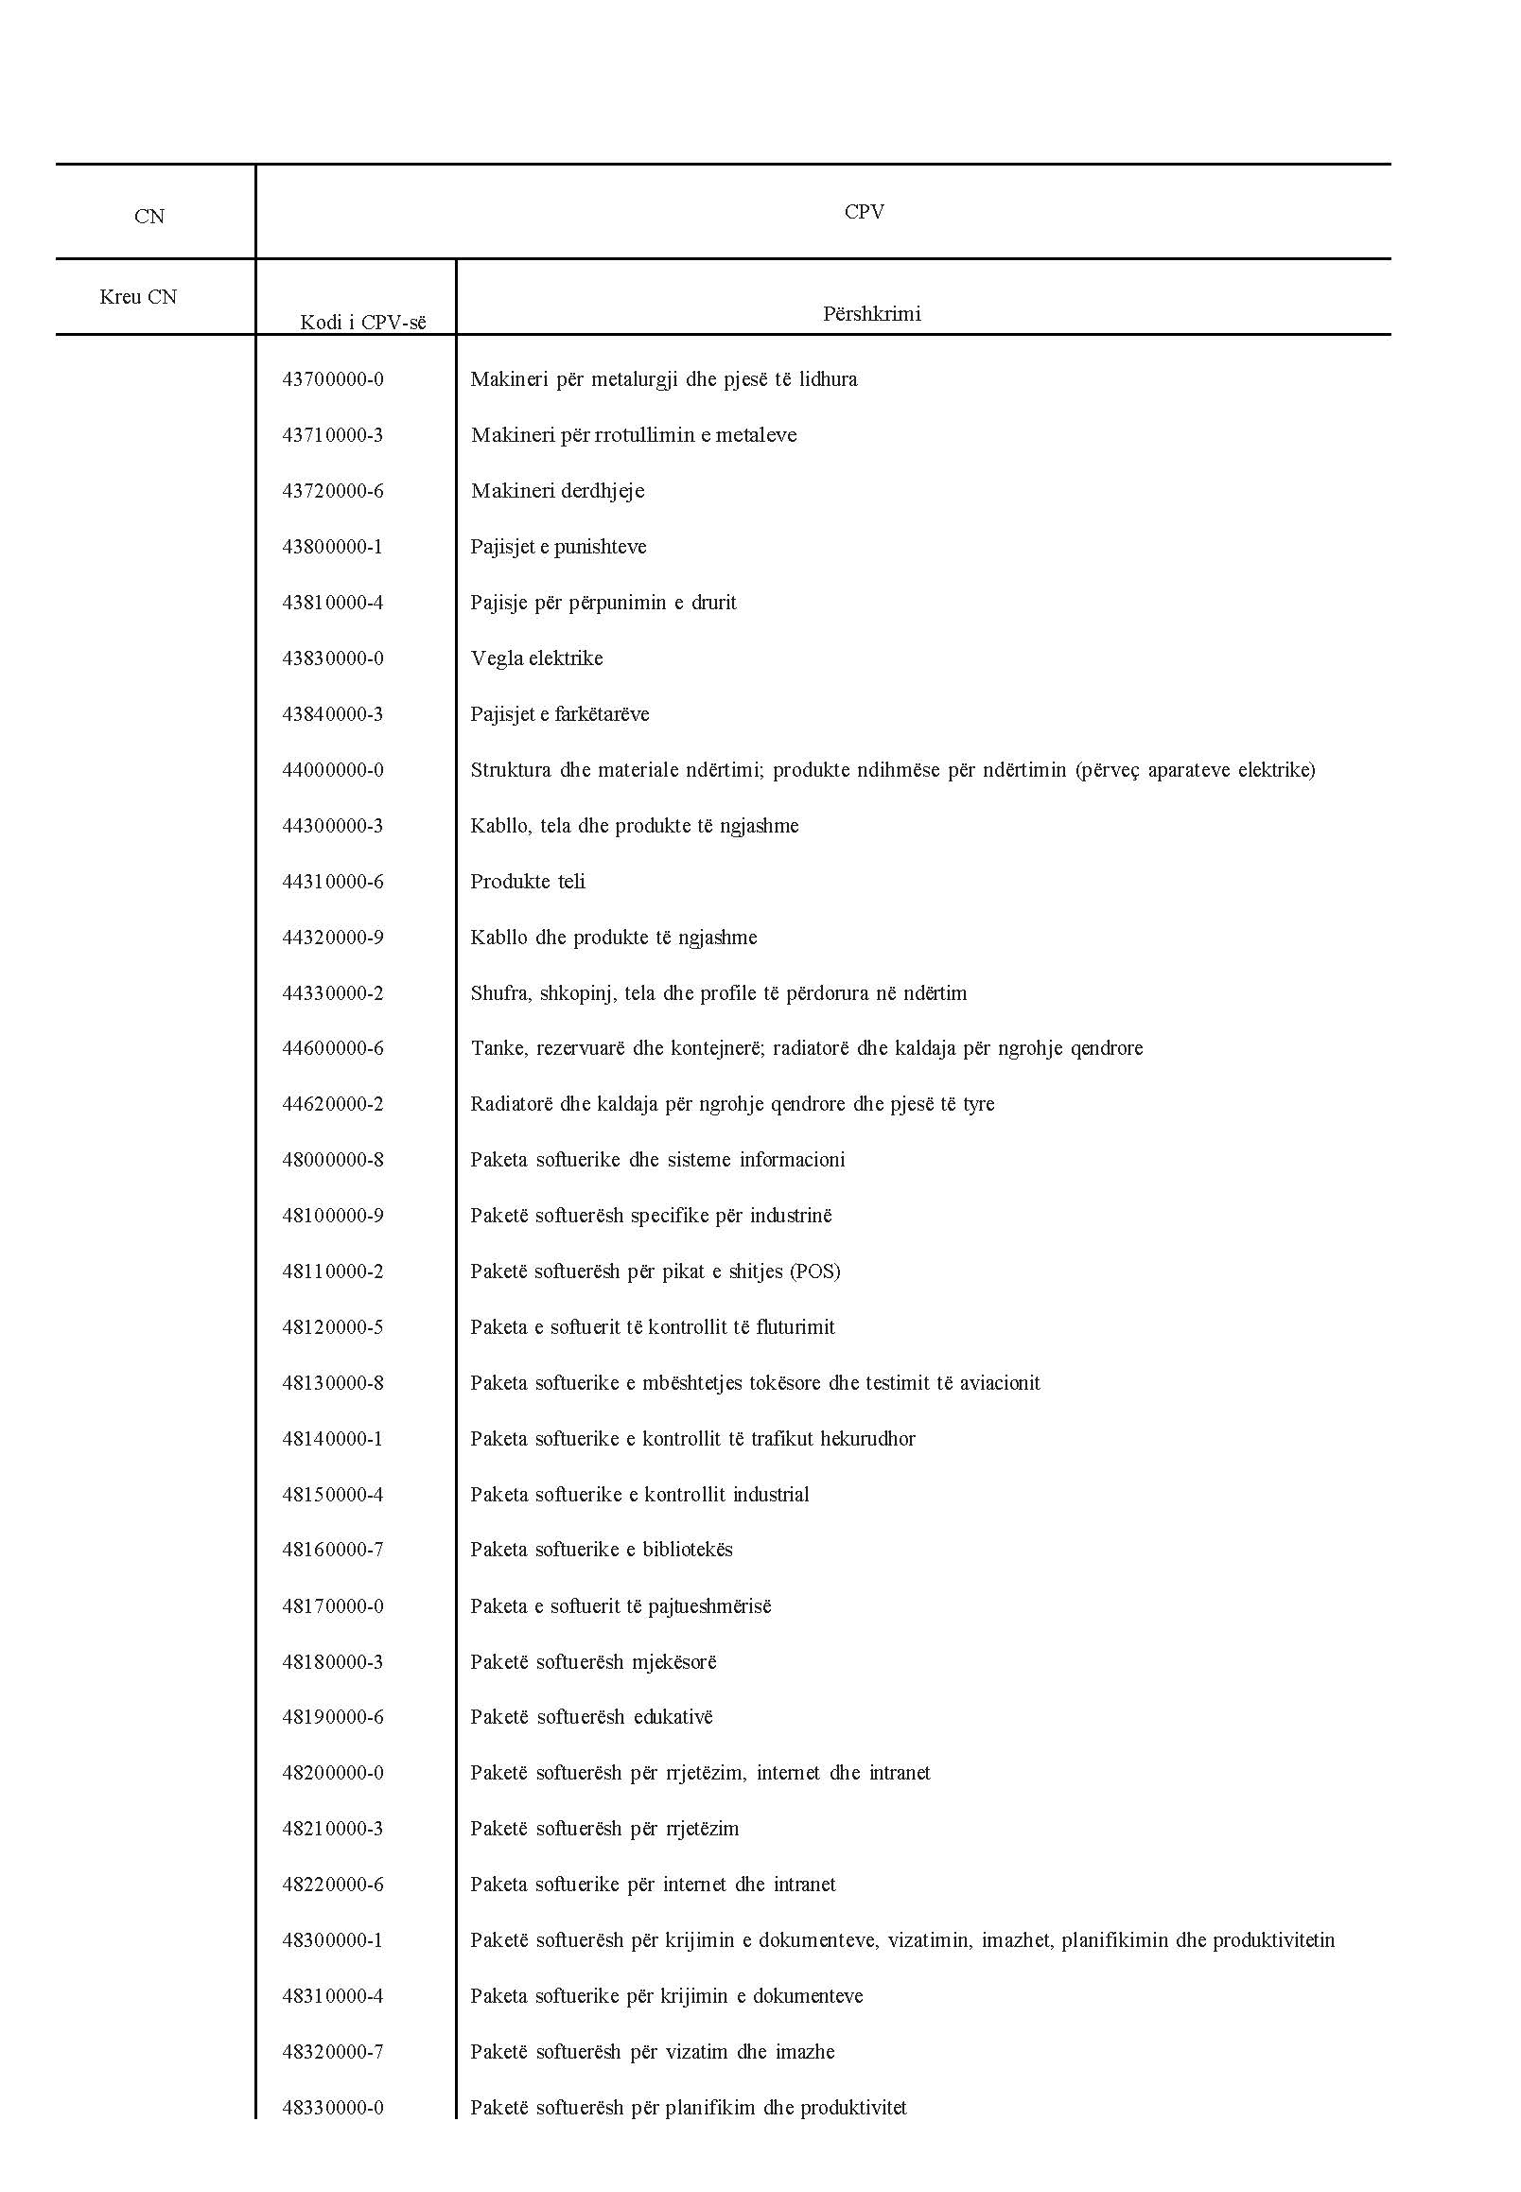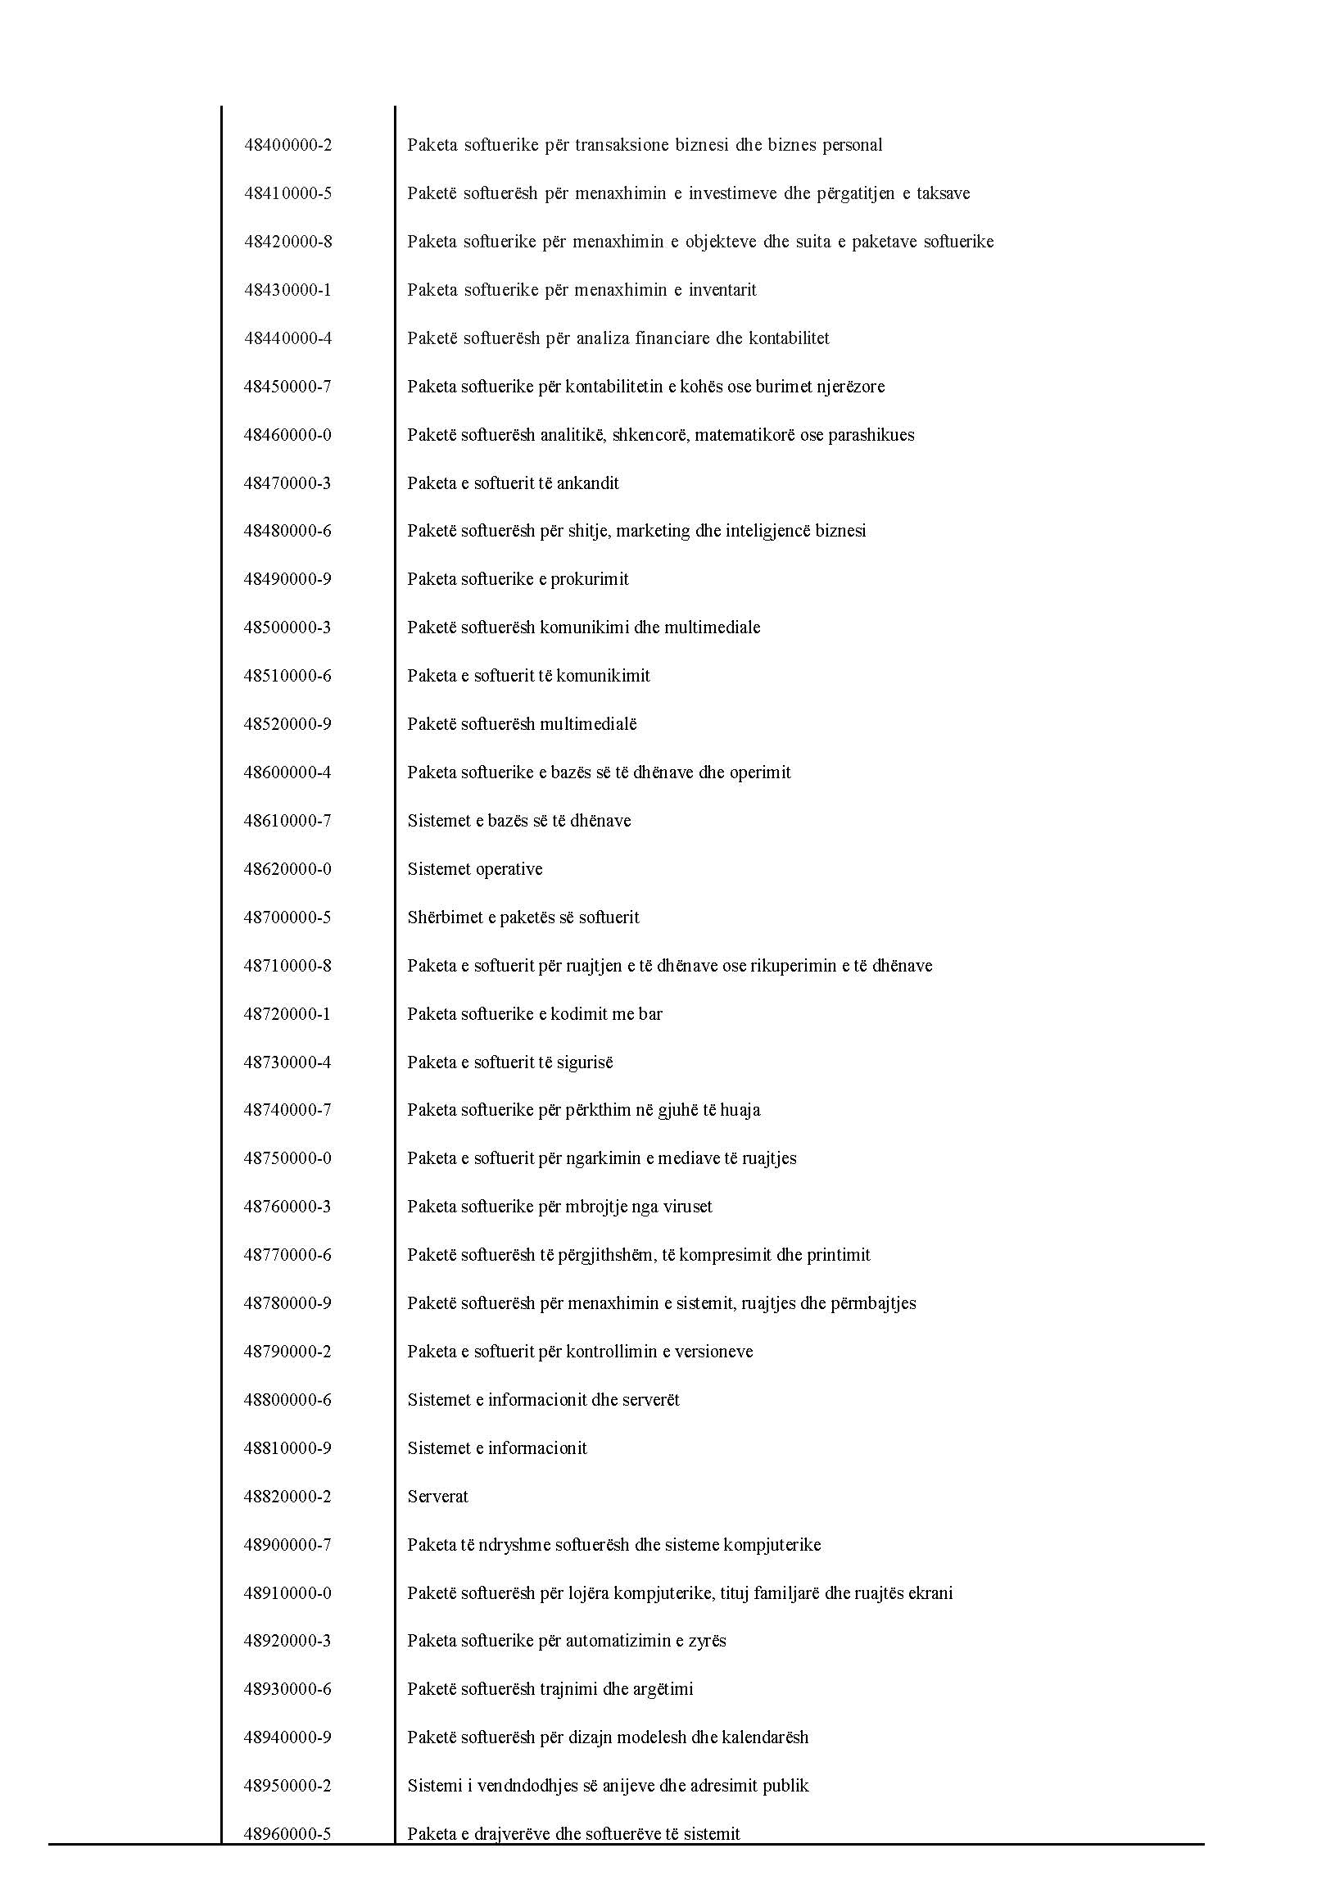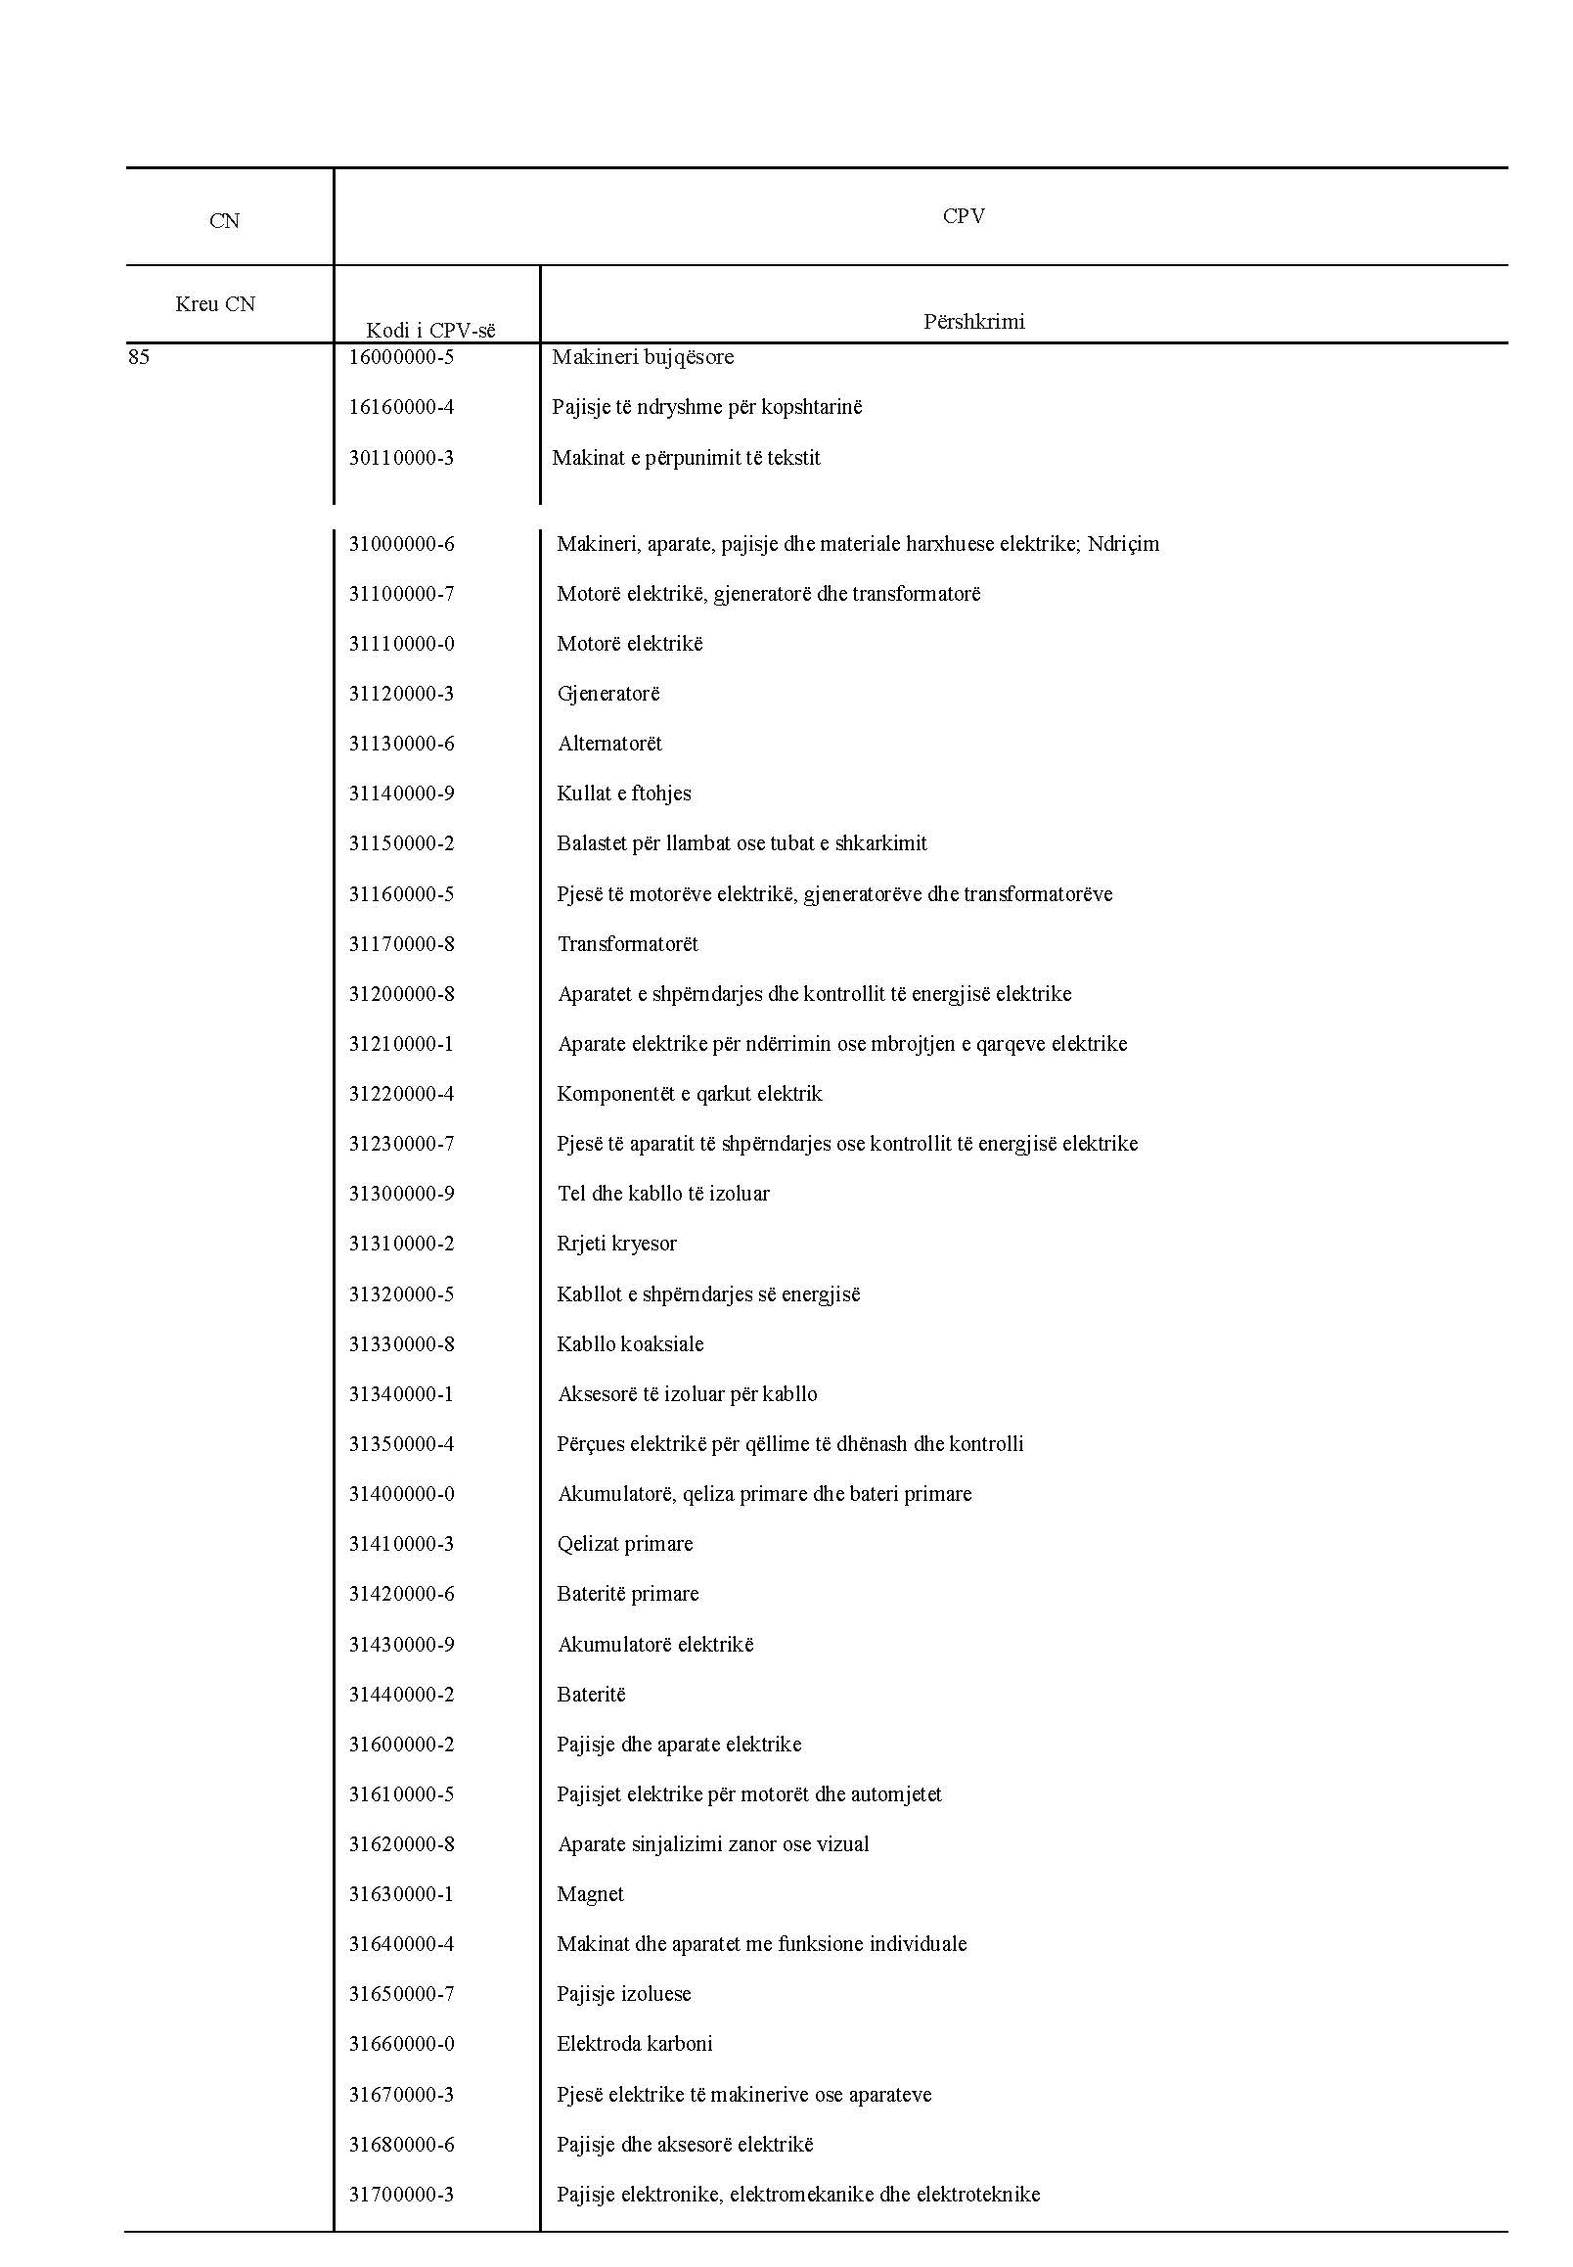

Ky vendim përafron plotësisht rregulloren (KE) nr. 2195/2002 të Parlamentit Evropian dhe të Këshillit, e 5 nëntorit 2002, për fjalorin e përbashkët të prokurimit, të ndryshuar, numri CELEX 32002R2195, Fletorja Zyrtare e Bashkimit Evropian, seria L, nr. 340, datë 16.12.2002, f. 1–562.

